TRƯỜNG CAO ĐẲNG FPT POLYTECHNIC



# TÀI LIỆU BÁO CÁO DỰ ÁN

### ĐỀ TÀI: XÂY DỰNG WEBSITE QUẢN LÝ NHÀ TRỌ



**Giảng viên hướng dẫn:** Nguyễn Quang Hưng

**Chuyên ngành:** Phát triển phần mềm

**Nhóm thực hiện:** Nhóm 2

**Thành viên:** Nguyễn Minh Anh PH51728 Đỗ Lan Anh PH51902 Phan Chí Kiên PH52044 Đinh Trí Nhật Hùng PH52072 Nguyễn Đức Việt PH52194

Hà Nội – 2025

## GIẢNG VIÊN HƯỚNG DẪN

**Họ và tên:** Thầy Nguyễn Quang Hưng

**Cơ quan công tác:** Trường CĐ FPT Polytechnic.

**Điện thoại:** 0919684368 **Email:** [HungNQ40@fe.edu.vn](mailto:HungNQ40@fe.edu.vn)

### Ý kiến nhận xét, đánh giá của cán bộ hướng dẫn:

……………………………………………………………………………………

……………………………………………………………………………………

……………………………………………………………………………………

……………………………………………………………………………………

……………………………………………………………………………………

……………………………………………………………………………………

……………………………………………………………………………………

……………………………………………………………………………………

……………………………………………………………………………………

……………………………………………………………………………………

……………………………………………………………………………………

……………………………………………………………………………………

……………………………………………………………………………………

|  |  |
| --- | --- |
| **Giáo viên hướng dẫn**  *(Ký và ghi rõ họ tên)* | **Xác nhận của Bộ Môn**  (Ký và ghi rõ họ tên) |

**NHẬN XÉT**

#### (Của hội đồng phản biện)

………………………………………………………………………………………………………………………………………………………

………………………………………………………………………………………………………………………………………………………

………………………………………………………………………………………………………………………………………………………

………………………………………………………………………………………………………………………………………………………

………………………………………………………………………………………………………………………………………………………

………………………………………………………………………………………………………………………………………………………

………………………………………………………………………………………………………………………………………………………

………………………………………………………………………………………………………………………………………………………

………………………………………………………………………………………………………………………………………………………

………………………………………………………………………………………………………………………………………………………

………………………………………………………………………………………………………………………………………………………

………………………………………………………………………………………………………………………………………………………

………………………………………………………………………………………………………………………………………………………

……………………………

HĐ phản biện ký, ghi rõ họ tên

MỤC LỤC

Theo dõi phiên bản tài liệu 5

DANH SÁCH THÀNH VIÊN 6

GIẢNG VIÊN HƯỚNG DẪN 1

LỜI CẢM ƠN 7

LỜI MỞ ĐẦU 9

SPRINT 1: GIỚI THIỆU ĐỀ TÀI – HỆ THỐNG 11

* 1. Giới thiệu đề tài 11
     1. Lý do chọn đề tài 11
     2. Mục mục tiêu làm đề tài 11
  2. Thành viên tham gia dự án 11
  3. Các công cụ và công nghệ sử dụng 11
     1. Các công cụ 11
     2. Các công nghệ 11

1. Quy ước của tài liệu 12
2. Bảng chú giải thuật ngữ 12
3. Mục tiêu của đề tài 14
4. Phạm vi đề tài 14
5. Bố cục tài liệu 14
6. Khảo sát hệ thống 15
   1. Bài toán nghiệp vụ 15
   2. Hệ thống tương tự 18
      1. Ưu điểm của ứng dụng: 18
      2. Nhược điểm của ứng dụng 18
   3. Đối tượng sử dụng hệ thống 19
7. Khởi tạo và lập kế hoạch 21
8. Bối cảnh của sản phẩm 34
9. Các chức năng của sản phẩm 34
10. Đặc điểm người sử dụng 35
11. Môi trường vận hành 36
12. Các ràng buộc về thực thi và thiết kế 37

SPRINT 2. DATABASE 38

* 1. Sơ đồ ERD 38
  2. Mô tả ERD 38

SPRINT 3. PHÂN TÍCH VÀ THIẾT KẾ 44

* 1. Danh sách tác nhân 44
  2. Danh sách các use case 44
  3. Mô hình hệ thống ( Use case model ) 45

3.5 Ma trận phân quyền 51

* + - 1. Chức năng Đánh giá và coment 77
    1. Giao diện Đăng kí **115**
    2. Giao diện Quên mật khẩu 117

SPRINT 4. Các chức năng 170

* 1. Phân hệ quản trị - admin 170
  2. Phân hệ khách hàng 172

SPRINT 5: CÁC PHI CHỨC NĂNG 175

* 1. Yêu cầu về tính sẵn sàng 175
  2. Yêu cầu về an toàn 175
  3. Yêu cầu về bảo mật 176
  4. Các đặc điểm chất lượng phần mềm 176
  5. Các quy tắc nghiệp vụ 176

SPRINT 6: KIỂM THỬ 178

* 1. Kế hoạch kiểm thử 178
  2. Phân chia công việc và kết quả 178
  3. Kết quả đạt được 183

SPRINT 7: TỔNG KẾT 184

* 1. Thời gian phát triển dự án 184
  2. Mức độ hoàn thành dự án 184
  3. Những khó khăn rủi ro gặp phải và cách giải quyết 184
  4. Những bài học rút ra sau khi làm dự án 185

PHẦN 8: YÊU CẦU KHÁC 186

### Theo dõi phiên bản tài liệu

|  |  |  |  |
| --- | --- | --- | --- |
| **Tên** | **Ngày** | **Lý do thay đổi** | **Phiên bản** |
| Xây dựng Website quản lý nhà trọ | 10/03/2025 | Không thay đổi | 1.0 |
|  |  |  |  |

## DANH SÁCH THÀNH VIÊN

|  |  |  |  |  |  |
| --- | --- | --- | --- | --- | --- |
| STT | Họ và Tên | Mã Sinh  Viên | Ngành học | Số Điện Thoại | Email |
| 1 | Nguyễn Thị Minh Anh | PH51728 | Phát triển phần mềm | 0868215840 | anhntmph51728@gmail.com |
| 2 | Đỗ Lan Anh | PH51902 | Phát triển phần mềm | 0345388980 | anhdlph51902@gmail.com |
| 3 | Phan Chí Kiên | PH52044 | Phát triển phần mềm | 0353572688 | kienpcph52044@gmail.com |
| 4 | Đinh Trí Nhật Hùng | PH52072 | Phát triển phần mềm | 0934376722 | hungdtnph52072@gmail.com |
| 5 | Nguyễn Đức Việt | PH52194 | Phát triển phần mềm | 0967363822 | vietdnph52194@gmail.com |

## LỜI CẢM ƠN

 Chúng em - nhóm 2, sinh viên lớp SD19304 - chuyên ngành Phát triển phần mềm, khóa K19, xin gửi lời cảm ơn chân thành nhất đến quý thầy cô đã tận tình giảng dạy và giúp đỡ chúng em trong suốt quãng thời gian học tập tại trường.

          Trước hết, chúng em không thể không nhắc đến sự kiên nhẫn và tình yêu thương mà thầy cô dành cho chúng em. Thầy cô luôn sẵn lòng giải đáp mọi thắc mắc và hiểu rõ từng cá nhân trong lớp. Thầy cô đã chia sẻ những kiến thức thực tiễn và kinh nghiệm quý báu với chúng em. Thầy cô luôn đồng hành cùng chúng em, dẫn dắt, và lắng nghe mỗi khi chúng em gặp khó khăn. Chúng em rất biết ơn và tự hào được là học viên của một người giáo viên tuyệt vời như thầy, cô.

         Đặc biệt, chúng em xin gửi lời cảm ơn chân thành đến giảng viên Nguyễn Quang Hưng. Người đã trực tiếp hướng dẫn chúng em trong suốt quá trình thực hiện môn Quản lý dự án với Agile. Thầy đã tận tình giúp đỡ, chỉ bảo chúng em từng bước, từng chi tiết, giúp chúng em hoàn thành dự án một cách xuất sắc. Nhờ phong cách giảng dạy sáng tạo và hướng dẫn tận tâm của Thầy, chúng em đã có được kiến thức nền tảng vững chắc, cùng niềm tin vào khả năng của bản thân. Cùng với đó, chúng em cũng đã nhận được nhiều góp ý và nhận xét quý báu từ quý thầy cô, giúp chúng em hoàn thiện hơn sản phẩm của mình.

           Cuối cùng, chúng em xin lần nữa bày tỏ lòng biết ơn chân thành đối với sự đóng góp to lớn của thầy cô. Chúng em xin cảm ơn thầy cô vì những giờ phút quý báu và kiến thức quý giá mà thầy cô đã truyền đạt cho chúng em. Chúng em rất biết ơn và tự hào được là học viên của một người giáo viên tuyệt vời như thầy cô. Chúng em hy vọng rằng chúng em có thể tiếp tục được học hỏi và nhận sự hướng dẫn từ thầy, cô trong tương lai.

Trân trọng!

## TÓM TẮT NỘI DUNG DỰ ÁN

Hiện trạng của việc thuê trọ ở Việt Nam hiện nay có một số điểm nổi bật như sau:

* Nhu cầu cao: Với sự gia tăng dân số và các thành phố lớn như Hà Nội, TP.HCM, Đà Nẵng, nhu cầu thuê trọ ngày càng tăng, đặc biệt là từ sinh viên và người lao động.
* Đa dạng hình thức: Có nhiều loại hình thuê trọ, từ phòng trọ giá rẻ, chung cư mini, đến căn hộ dịch vụ. Mỗi loại hình đều có mức giá và tiện ích khác nhau để phục vụ nhu cầu của người thuê.
* Giá thuê: Giá thuê trọ thường biến động theo khu vực. Các khu vực trung tâm thường có giá cao hơn, trong khi những khu vực ngoại thành lại có giá mềm hơn.
* Chất lượng dịch vụ: Chất lượng phòng trọ cũng rất đa dạng. Nhiều chủ nhà đầu tư vào cơ sở vật chất, trong khi một số khác vẫn duy trì điều kiện sống cơ bản.
* Chính sách pháp lý: Vấn đề pháp lý về hợp đồng thuê trọ và quyền lợi của người thuê vẫn còn nhiều bất cập. Nhiều người thuê không được bảo vệ quyền lợi đầy đủ.
* Tác động của dịch COVID-19: Đại dịch đã ảnh hưởng đến thị trường thuê trọ, với nhiều người phải chuyển đi hoặc giảm giá thuê.

Tóm lại, thị trường thuê trọ ở Việt Nam đang phát triển mạnh mẽ nhưng cũng đối mặt với nhiều thách thức về chất lượng, giá cả và bảo vệ quyền lợi người thuê. Việc 1 phần mềm quản lý nhà trọ ra đời là hợp lý và cần thiết.

Dự án  “Phần mềm quản lý Nhà trọ” là một sản phẩm của sự cố gắng, nỗ lực của chúng em, những sinh viên chuyên ngành Phát triển phần mềm, nhằm đóng góp vào sự phát triển của xã hội thông qua việc xây dựng một phần mềm quản lý Nhà trọ thuận tiện và hiệu quả.

Phần mềm của chúng em bao gồm chức năng(dành cho chủ trọ, nhân viên nhà trọ): không chỉ giới hạn ở việc xem phòng, quản lý tài sản, xem thông tin khách hàng, mà còn có khả năng tạo, lập, tính hóa đơn, thống kê doanh thu, tạo hợp đồng, quản lý và phân chia nhiệm vụ cho nhân viên. Điều này giúp tối ưu hóa việc quản lý nhà trọ tiện lợi thông minh hơn thay vì sử dụng đa phần trên sổ sách như hiện nay.

Dự án “Phần mềm quản lý Nhà trọ” là sản phẩm của chúng em nhằm đáp ứng nhu cầu cho các chủ nhà trọ 1 cách thuận tiện và thú vị. Với khả năng quản lý hiệu quả chúng em tin rằng dự án sẽ mang lại tiện lợi và hài lòng cho cả chủ nhà trọ và nhân viên.

## LỜI MỞ ĐẦU

Ngày nay, công nghệ thông tin phát triển mạnh mẽ và trở thành công cụ quan trọng trong mọi lĩnh vực của đời sống. Việc áp dụng công nghệ vào quản lý các dịch vụ đã giúp tiết kiệm thời gian, nâng cao hiệu quả công việc, đồng thời cải thiện sự hài lòng của khách hàng. Trong đó, lĩnh vực quản lý nhà trọ cũng không ngoại lệ.

Trước đây, việc quản lý nhà trọ thường gặp nhiều khó khăn, từ việc theo dõi tình trạng phòng trọ, hợp đồng thuê, thanh toán, đến việc quản lý thông tin khách hàng và các dịch vụ đi kèm. Tuy nhiên, với sự phát triển của công nghệ, việc áp dụng hệ thống quản lý nhà trọ thông qua các phần mềm trở nên phổ biến. Hệ thống này không chỉ giúp chủ nhà trọ tiết kiệm thời gian quản lý, mà còn giúp khách thuê dễ dàng tra cứu thông tin, thanh toán, và theo dõi tình trạng phòng trọ.

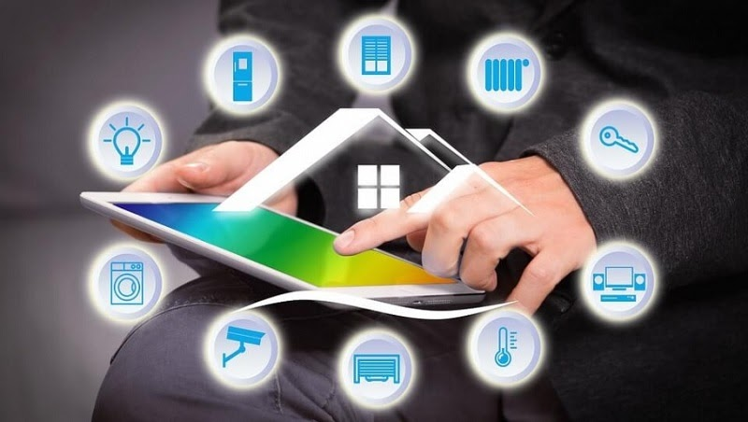

*Hình 1.1: Xem nhà trọ online*

Cùng với xu hướng sử dụng các ứng dụng di động, việc phát triển một hệ thống quản lý nhà trọ trực tuyến là bước đi quan trọng, nhằm cung cấp cho người quản lý và khách hàng một công cụ hữu ích, hiệu quả. Hệ thống này sẽ hỗ trợ quản lý hợp đồng, thanh toán, tình trạng phòng trọ, cũng như các dịch vụ khác một cách nhanh chóng và chính xác.

Được sự đồng ý của trường Cao đẳng FPT Polytechnic ngành Công Nghệ Thông Tin, cùng sự hỗ trợ nhiệt tình của các thầy cô, nhóm chúng em đã chọn đề tài “Ứng dụng quản lý nhà trọ” để phát triển một hệ thống giúp quản lý nhà trọ hiệu quả hơn. Ứng dụng này được thiết kế nhằm phục vụ các yêu cầu quản lý phòng trọ, hợp đồng thuê, thanh toán, và các dịch vụ liên quan cho chủ nhà trọ và khách thuê.

# PHẦN 1: GIỚI THIỆU ĐỀ TÀI – HỆ THỐNG

### Giới thiệu đề tài

##### Lý do chọn đề tài

- Nhu cầu thực tế cao: Quản lý nhà trọ là công việc phổ biến tại các thành phố lớn, đặc biệt với sinh viên và người lao động.

- Khó khăn trong quản lý thủ công: Việc quản lý thủ công gây mất thời gian và dễ sai sót.

- Cải thiện dịch vụ khách hàng: Hệ thống giúp quản lý hợp đồng, thanh toán và thông báo dễ dàng hơn.

- Hỗ trợ chủ nhà trọ nhỏ lẻ: Giúp quản lý nhiều phòng trọ và nâng cao hiệu quả công việc.

##### Mục tiêu làm đề tài

- Dựa trên thực tế hiện nay, các ứng dụng quản lý nhà trọ chưa hoàn thiện và nhiều vấn đề quản lý còn gặp khó khăn do phần mềm chưa tích hợp đầy đủ các tính năng cần thiết. Thêm vào đó, việc quản lý thông tin về phòng trọ, hợp đồng thuê, thanh toán và các dịch vụ khác còn rất phức tạp và dễ xảy ra sai sót khi thực hiện thủ công. Thấu hiểu được những vấn đề này, nhóm chúng em quyết định phát triển một ứng dụng quản lý nhà trọ thông minh, giúp chủ nhà trọ và khách thuê có thể quản lý phòng, hợp đồng, thanh toán và các thông tin liên quan một cách dễ dàng và hiệu quả.

- Ứng dụng này sẽ cung cấp một nền tảng trực tuyến giúp chủ nhà trọ quản lý tình trạng phòng, hợp đồng thuê, giao dịch thanh toán, đồng thời mang lại sự thuận tiện cho khách thuê trong việc tra cứu thông tin, thanh toán và theo dõi tình trạng phòng trọ. Qua đó, nhóm chúng em muốn đóng góp một phần nhỏ vào sự phát triển của ngành công nghệ thông tin, đặc biệt là trong lĩnh vực phần mềm quản lý dịch vụ.

### Thành viên tham gia dự án

|  |  |  |  |
| --- | --- | --- | --- |
| **STT** | **Họ tên thành viên** | **MSSV** | **Vai trò** |
| 1 | Nguyễn Thị Minh Anh | PH51728 | Developer, Tester |
| 2 | Đỗ Lan Anh | PH51902 | Developer, Tester |
| 3 | Phan Chí Kiên | PH52044 | Developer |
| 4 | Đinh Trí Nhật Hùng | PH52072 | Developer |
| 5 | Nguyễn Đức Việt | PH52194 | Developer |

*Bảng 1.2. Bảng danh sách và vai trò của thành viên nhóm*

### Các công cụ và công nghệ sử dụng

##### Các công cụ

* + - * Github
      * Intellij
      * Visual Studio Code
      * Figma
      * Trello
      * SQL Server

##### Các công nghệ

* + - * Java
      * Javascript
      * VueJs
      * Bootstrap

### Quy ước của tài liệu

|  |  |  |  |  |
| --- | --- | --- | --- | --- |
|  | **Font chữ** | **Kích thước**  **chữ** | **Khoảng cách**  **giữa các dòng** | **Căn lề** |
| Heading 1 | Times New  Roman | 18 | 1.5cm | Trái |
| Heading 2 | Times New  Roman | 14 | 1.5cm | Trái |
| Nội dung | Times New  Roman | 13 | 1.5cm | Đều hai bên |

### Bảng chú giải thuật ngữ

|  |  |
| --- | --- |
| **Thuật ngữ** | **Giải thích thuật ngữ** |
| Tester | Người kiểm tra sản phẩm mà lập trình viên làm ra. |
| Backend Developer | Người xử lý mọi, chức năng phía server, logic nghiệp vụ phức tạp ở ẩn phía sau, giúp hệ thống hoạt động trơn tru. |
| Frontend Developer | Người xử lý việc xây dựng lên giao diện, chức năng client hệ thống từ thiết kế của designer. |
| Module | Chức năng |
| CRUD | CRUD là gì? CRUD là viết tắt của 4 từ tiếng Anh: Create, Read, Update, Delete. CRUD là 4 tính năng quan trọng nhất để làm việc với Database của một Website. |

|  |  |
| --- | --- |
| Web hosting | Web Hosting là nơi lưu trữ tất cả các trang Web, các thông tin, tư liệu, hình ảnh của Website trên một máy chủ Internet |
| HTTP request | Thông báo yêu cầu được gửi từ client đến server, để yêu cầu server làm việc gì đó. |
| Use Case | Một kỹ thuật được dùng trong kỹ thuật phần mềm và hệ thống để nắm bắt yêu cầu chức năng hệ thống. Mô tả sự tương tác đặc trưng  giữa người dùng bên ngoài và hệ thống. |
| ERD | Entity Relationship Diagram, là một sơ đồ thể hiện các thực thể có trong database, và mối quan hệ giữa chúng với nhau. |
| Bug | Thuật ngữ được sử dụng để mô tả một vấn đề hoặc một lỗi trong chương trình hoặc máy tính làm cho nó hoạt động không bình thường. |
| Database | Một bộ dữ liệu được lưu trữ để tiếp cận một cách dễ dàng. |
| Client | Client hay còn gọi là máy trạm, máy khách – là nơi gửi yêu cầu đến server. Nghĩa là Client sẽ tổ chức giao tiếp với người dùng, Server và môi trường bên ngoài tại trạm làm việc. Bên cạnh đó, nó còn tiếp nhận yêu cầu của người dùng và thành lập các query string nhằm gửi đến Server. Kết quả nhận được từ Server, Client sẽ tổ chức  và trình diễn các kết quả đó |
| Workflow | Workflow (luồng công việc) là một sơ đồ miêu tả thứ tự thực hiện từng công việc, từng sự kiện. |
| Network – Mạng | Một tập hợp các máy tính được kết nối với nhau để chia sẻ tài nguyên |
| Server – Máy chủ | Hệ thống máy tính cung cấp dịch vụ cho các máy tính khác và lưu trữ tất cả chúng ở một nơi. |
| Source Code –  Mã nguồn | Tập hợp văn bản về hướng dẫn máy tính và được biên soạn  thành một chương trình máy tính. |

### Mục tiêu của đề tài

Xây dựng một ứng dụng quản lý nhà trọ trực tuyến với đầy đủ các tính năng cần thiết để quản lý phòng trọ, hợp đồng thuê, thanh toán và các dịch vụ liên quan. Ứng dụng sẽ giúp chủ nhà trọ dễ dàng quản lý thông tin phòng trọ, theo dõi tình trạng hợp đồng, thanh toán và thống kê doanh thu một cách nhanh chóng và hiệu quả. Bên cạnh đó, ứng dụng cũng sẽ cung cấp cho khách thuê một giao diện dễ sử dụng để đăng ký, thanh toán, theo dõi tình trạng phòng, hợp đồng và nhận thông báo liên quan. Mục tiêu là tối ưu hóa quy trình quản lý nhà trọ và mang lại sự tiện lợi cho cả chủ nhà trọ và khách thuê.

### Phạm vi đề tài

Hệ thống quản lý nhà trọ sẽ được chia thành 2 phân hệ chính:

* **Phân hệ quản trị (Admin):** Phân hệ này giúp người quản lý nhà trọ theo dõi và điều hành các hoạt động liên quan đến việc quản lý nhà trọ. Các tính năng bao gồm:
  + - * **Quản lý phòng trọ:** Theo dõi tình trạng phòng (còn trống, đã thuê, bảo trì, v.v.).
      * **Quản lý hợp đồng thuê:** Quản lý các thông tin hợp đồng, thời gian thuê, và các điều khoản liên quan.  
        **Quản lý thanh toán:** Theo dõi các khoản thanh toán, hóa đơn, và tình trạng thanh toán của khách thuê.
      * **Quản lý khách hàng:** Lưu trữ thông tin khách thuê, lịch sử giao dịch và các yêu cầu đặc biệt của khách.
      * **Thống kê doanh thu:** Báo cáo doanh thu từ việc cho thuê phòng, phân tích lợi nhuận, và thống kê các hoạt động tài chính.
      * **Quản lý thông báo:** Gửi thông báo đến khách thuê về các vấn đề liên quan đến phòng trọ, thanh toán, hoặc các thay đổi.
* **Phân hệ người dùng (Khách thuê trọ):** Phân hệ này cung cấp giao diện cho khách thuê trọ, giúp họ dễ dàng tương tác và quản lý các dịch vụ nhà trọ. Các tính năng bao gồm:
  + **Xem danh sách phòng trọ:** Khách thuê có thể duyệt qua các phòng trọ có sẵn, xem chi tiết thông tin về phòng (giá thuê, tiện ích, tình trạng).
  + **Quản lý hợp đồng thuê:** Khách thuê có thể xem thông tin hợp đồng của mình, gia hạn hợp đồng, và theo dõi tình trạng thanh toán.
  + **Thanh toán trực tuyến hoặc trực tiếp:** Cho phép khách thuê thanh toán tiền thuê phòng qua các phương thức thanh toán trực tuyến hoặc thanh toán trực tiếp.
  + **Quản lý yêu cầu đặc biệt:** Khách thuê có thể gửi yêu cầu về các vấn đề đặc biệt liên quan đến phòng trọ, chẳng hạn như sửa chữa, bảo trì hoặc thay đổi yêu cầu trong hợp đồng.

### Bố cục tài liệu

* **Sprint 1: Giới thiệu đề tài:** Lý do chọn đề tài, quy ước tài liệu, bảng chú giải thuật ngữ, mục tiêu và phạm vi đề tài, khảo sát, lên kế hoạch và các chức năng
* **Sprint 2: Thiết kế ERD:** Mô hình ERD (Entity Relationship Diagram)
* **Sprint 3: Phân tích và thiết kế:** Mô hình MVC, Mô hình Use Case, Thiết kế giao diện
* **Sprint 4: Các chức năng:** mô tả các chức năng trong ứng dụng và trang web quản trị
* **Sprint 5: Phi chức năng:** liệt kê những phi chức năng
* **Sprint 6: Kiểm thử:** kế hoạch kiểm thử, Test case và kết quả
* **Sprint 7: Tổng kết:** Thời gian phát triển của dự án, Mức độ hoàn thành, Những khó khăn gặp phải và cách giải quyết, Bài học rút ra và kế hoạch phát triển trong tương lai

### Khảo sát hệ thống

* 1. **Bài toán nghiệp vụ**

Hiện nay, việc quản lý nhà trọ bằng phương thức thủ công gặp nhiều khó khăn, như việc theo dõi tình trạng phòng, hợp đồng thuê và thanh toán không được tổ chức rõ ràng. Điều này dẫn đến sai sót, mất thời gian và không hiệu quả. Vì vậy, nhóm chúng tôi quyết định phát triển một hệ thống quản lý nhà trọ giúp chủ nhà trọ và các công ty quản lý dễ dàng theo dõi tình trạng phòng, hợp đồng, thanh toán và các thông báo quan trọng một cách nhanh chóng và chính xác.

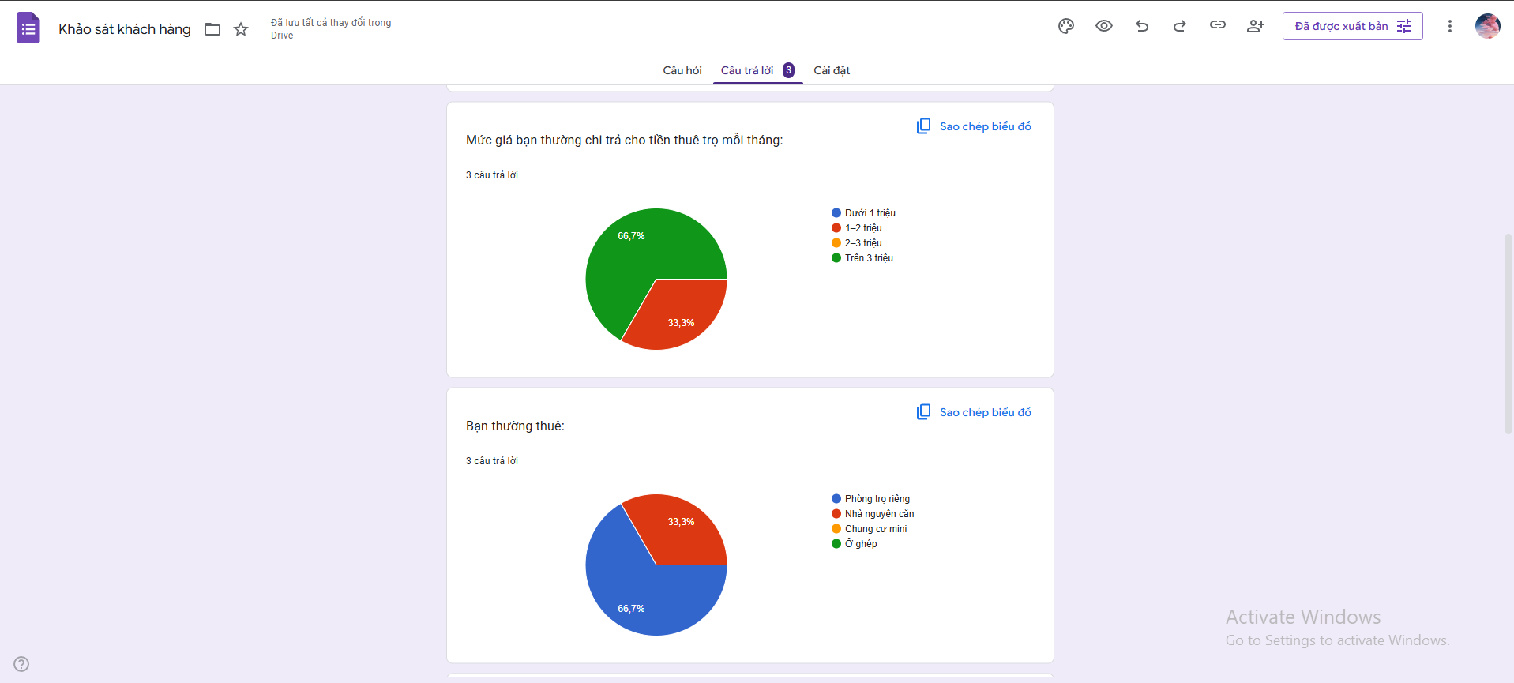

*Hình 1.2: khảo sát nhu cầu khách hàng*

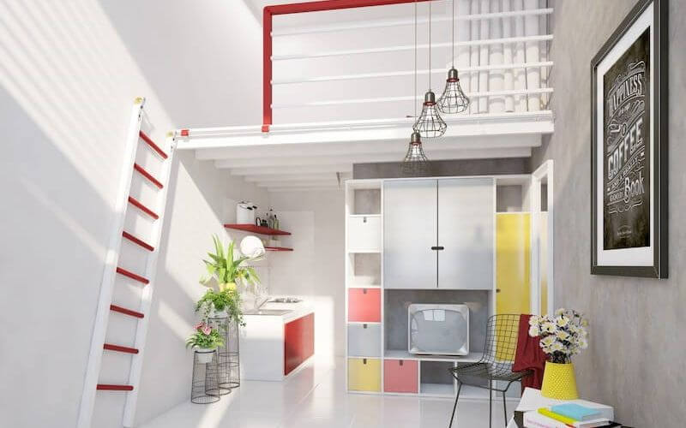

*Hình 1.3: Danh mục nhà trọ*

**Hệ thống sẽ cung cấp các tính năng như:**

* Quản lý tình trạng phòng trọ (phòng còn trống, đã thuê, bảo trì).
* Quản lý hợp đồng thuê phòng, theo dõi các khoản thanh toán.
* Quản lý thông tin khách thuê, thông báo các sự thay đổi hoặc cập nhật về hợp đồng.
* Báo cáo và thống kê doanh thu của nhà trọ.

#### Các bước thực hiện trong hệ thống:

* **Đăng ký và đăng nhập hệ thống:** Người quản lý và khách thuê sẽ có tài khoản riêng để truy cập và sử dụng các chức năng của hệ thống.  
  **Quản lý phòng trọ:** Người quản lý có thể theo dõi tình trạng phòng, giá thuê và các thông tin liên quan.
* **Quản lý hợp đồng và thanh toán:** Hệ thống sẽ tự động lưu trữ thông tin hợp đồng và theo dõi các khoản thanh toán.

#### Thông báo và thống kê: Cung cấp thông báo về tình trạng phòng, thông tin thanh toán, hợp đồng hết hạn, v.v.a.

#### Kế hoạch khảo sát

|  |  |
| --- | --- |
| Hình thức khảo sát | Online, thông qua Google Forms. |
| Đối tượng khảo sát | Chủ nhà trọ, nhân viên quản lý nhà trọ, và khách thuê phòng. |

|  |  |
| --- | --- |
| Người lên kế hoạch khảo sát | Nguyễn Thị Minh Anh |
| Người thực hiện khảo sát | Nguyễn Thị Minh Anh  Đỗ Lan Anh |
| Thời gian khảo sát | 02/04/2025 – 05/04/2025 |
| Kế hoạch triển khai | Thực hiện khảo sát trực tuyến để thu thập thông tin về nhu cầu quản lý nhà trọ, các vấn đề gặp phải khi quản lý nhà trọ hiện tại và những tính năng cần thiết mà hệ thống phải có. |
| Mục đích của việc khảo sát | * Thu thập thông tin về nhu cầu và khó khăn trong việc quản lý nhà trọ. * Tìm hiểu những điểm yếu trong các phương thức quản lý hiện tại. * Đề xuất giải pháp và các tính năng cần cải tiến cho hệ thống quản lý nhà trọ. |

**Kết luận**

Từ kết quả khảo sát, chúng tôi đã xác định được các chức năng chính cần thiết cho hệ thống quản lý nhà trọ và ứng dụng mua sắm. Các chức năng này được phân chia cho hai đối tượng người dùng chính: khách hàng và chủ nhà trọ (admin).

#### Phía khách hàng:

1. **Đăng nhập, đăng ký:** Cho phép khách hàng đăng nhập vào hệ thống hoặc đăng ký tài khoản mới.  
   **Quên mật khẩu:** Cung cấp tính năng khôi phục mật khẩu khi khách hàng quên.
2. **Tìm kiếm sản phẩm:** Khách hàng có thể tìm kiếm các phòng trọ hoặc các sản phẩm, dịch vụ liên quan.
3. **Xem sản phẩm:** Xem danh sách các phòng trọ có sẵn, thông tin chi tiết về từng phòng.
4. **Xem chi tiết sản phẩm:** Xem chi tiết các phòng, bao gồm giá thuê, tiện ích, mô tả, hình ảnh.
5. **Giỏ hàng:** Cho phép khách hàng lưu các phòng trọ muốn thuê vào giỏ hàng để thanh toán sau.
6. **Thêm sản phẩm yêu thích:** Lưu lại các phòng trọ yêu thích để dễ dàng theo dõi và tham khảo.
7. **Thanh toán:** Khách hàng có thể thanh toán tiền thuê phòng trực tuyến hoặc qua các phương thức thanh toán khác.
8. **Đánh giá sản phẩm:** Khách thuê có thể đánh giá chất lượng phòng trọ và dịch vụ.

#### Phía chủ cửa hàng (admin):

1. **Quản lý phòng trọ:** Cung cấp khả năng quản lý tình trạng các phòng (còn trống, đã thuê, bảo trì).
2. **Quản lý khách hàng:** Xem thông tin khách thuê, lịch sử thanh toán, hợp đồng thuê.
3. **Quản lý thanh toán:** Theo dõi các khoản thanh toán từ khách thuê.
4. **Quản lý thông báo:** Gửi thông báo về tình trạng phòng trọ, thông tin thanh toán hoặc các sự thay đổi liên quan đến hợp đồng.
5. **Thống kê doanh thu:** Xem báo cáo doanh thu, tình trạng hợp đồng, và các phân tích tài chính khác.

Thông qua khảo sát và phân tích nhu cầu thực tế, chúng em đã xác định được các tính năng quan trọng và thiết thực, đáp ứng được yêu cầu của khách hàng và chủ nhà trọ trong việc quản lý và sử dụng dịch vụ nhà trọ.

### Hệ thống tương tự

##### Sau khi khảo sát một số ứng dụng quản lý nhà trọ hiện có trên thị trường, nhóm chúng tôi đã phân tích các hệ thống tương tự và rút ra những ưu nhược điểm của từng hệ thống. Các ứng dụng được khảo sát là "Ứng dụng Quản lý Nhà Trọ Minh Quyền" và "Ứng dụng Quản lý Nhà Trọ Mộc Hương". Dưới đây là các kết luận về các ưu điểm và nhược điểm của các hệ thống này:Ưu điểm của ứng dụng:

1. **Giao diện dễ sử dụng, thân thiện với người dùng:** Các ứng dụng đều có giao diện đơn giản, dễ sử dụng, phù hợp với nhiều đối tượng người dùng, từ chủ nhà trọ đến khách thuê.
2. **Quản lý phòng trọ rõ ràng:** Các ứng dụng cho phép quản lý tình trạng phòng trọ (trống, đã thuê, bảo trì) một cách trực quan và dễ dàng.
3. **Thông báo tự động:** Hệ thống gửi thông báo tự động đến khách thuê khi có sự thay đổi về hợp đồng, thanh toán hoặc các sự kiện quan trọng khác.
4. **Quản lý thanh toán tiện lợi:** Các ứng dụng hỗ trợ nhiều phương thức thanh toán trực tuyến hoặc qua ứng dụng, giúp người thuê dễ dàng thực hiện thanh toán.
5. **Báo cáo thống kê đầy đủ:** Cung cấp các báo cáo về tình trạng phòng, doanh thu, thanh toán, giúp chủ nhà trọ theo dõi công việc quản lý hiệu quả.

##### Nhược điểm của ứng dụng

**a. Ứng dụng Quản lý Nhà Trọ Minh Quyền:**

* **Chưa hoàn thiện nhiều tính năng:** Một số tính năng như thống kê chi tiết doanh thu, quản lý hợp đồng, chưa được triển khai đầy đủ.
* **Lỗi giao diện:** Giao diện đôi khi gặp lỗi hiển thị, gây khó khăn cho người dùng khi truy cập và thao tác.
* **Thông tin phòng trọ không đầy đủ:** Các thông tin liên quan đến phòng trọ (như tiện ích, giá thuê, hình ảnh phòng) chưa được cung cấp đầy đủ, làm giảm sự hấp dẫn của ứng dụng.

**b. Ứng dụng Quản lý Nhà Trọ Mộc Hương:**

* **Sản phẩm chưa đa dạng:** Ứng dụng chỉ hỗ trợ quản lý một số loại phòng trọ cơ bản mà chưa hỗ trợ đầy đủ các dịch vụ phụ trợ khác như dịch vụ bảo trì, bảo dưỡng.
* **Chức năng còn hạn chế:** Các tính năng như gửi thông báo qua email, thống kê chi tiết về thanh toán hoặc hợp đồng còn thiếu sót, gây khó khăn trong việc quản lý lâu dài.

Qua việc phân tích các hệ thống này, nhóm chúng em đã rút ra được bài học về các tính năng quan trọng cần triển khai trong ứng dụng quản lý nhà trọ, từ đó cải thiện các yếu tố chưa hoàn thiện để phát triển một hệ thống quản lý nhà trọ hiệu quả hơn.

### Đối tượng sử dụng hệ thống

* ***Quản trị viên***
  + Đăng nhập: Bằng tài khoản quản trị viên được tạo bởi chủ sở hữu.
  + Quản lý khách thuê: Xem danh sách phòng, hủy đặt phòng, xác nhận đặt phòng. Kiểm tra thông tin phòng (bao gồm: họ tên khách hàng, thông tin cá nhân, địa chỉ, cccd, phòng đã đặt, phương thức thanh toán).
  + Quản lý phòng trọ: Xem phòng trống, Tìm kiếm phòng và Thêm, sửa, xóa phòng mới
  + Xem danh sách: Xem danh sách phòng trọ đã được đặt.
  + Gửi thông báo trạng thái phòng, phòng trống cho người dùng.
  + Quản lý doanh thu: Liệt kê danh thu theo năm, theo tháng, theo tuần, theo ngày, xem doanh thu, thống kê top 10 loại phòng được ưa chuộng, Dùng để xác định được mức thu nhập của cửa hàng.
  + Quản lý tài khoản khách hàng.
* ***Khách hàng***
  + Xác thực tài khoản: Đăng ký, đăng nhập, đăng xuất bằng tài khoản khách hàng.
  + Quản lý tài khoản: Đổi mật khẩu, quên mật khẩu, sửa thông tin tài khoản, cập nhật ảnh.
  + Kiểm tra đặt phòng: Kiểm tra thông tin phòng (bao gồm: phòng đã chọn, số lượng, ghi chú, thành tiền, thông tin cá nhân người nhận).
  + Kiểm tra trạng thái phòng đặt, phòng đã hủy, phòngchờ xác nhận, phòng đã được xác nhận, phòng đặt thành công.
  + Đánh giá: Khách hàng sẽ được đánh giá sau khi đã đặt phòng.
  + Lịch sử đặt phòng: xem lịch sử các phòng đã đặt.
  + Thanh toán: có thể thanh toán qua tiền mặt và thẻ tín dụng.
  + Hủy phòng: khách hàng có thể hủy phòng khi chưa có thông báo phòng đang được xác nhận.
  + Liên hệ cửa hàng: khách hàng có thể liên hệ bằng cách gọi điện cho phía cửa hàng.

### Các công nghệ sử dụng

*a, Các công cụ*

|  |  |  |
| --- | --- | --- |
|  | Microsoft-Word-Simbolo - PM Blog |  |
|  |  |  |
|  | ▷Figma : l'outil pour construire les maquettes web les plus ergonomique |  |
|  |  |  |

*b, Các công nghệ*

|  |  |  |
| --- | --- | --- |
| Node.js logo submissions. project page. | Tublitzed |  |  |

### Khởi tạo và lập kế hoạch

#### Khởi tạo dự án

1. **Sơ đồ làm việc nhóm**

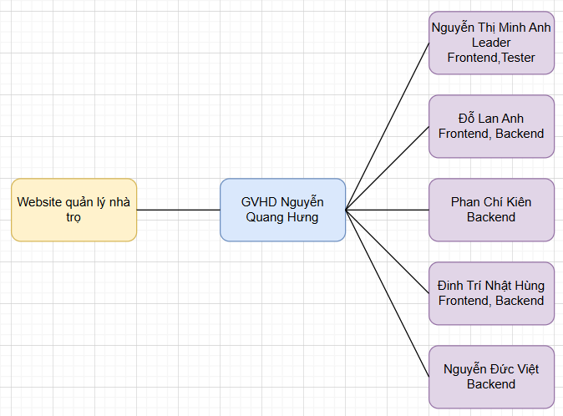

**b, Cách hoạt động nhóm**

|  |  |  |
| --- | --- | --- |
| STT | Họ và tên | Vai trò |
| 1 | Nguyễn Thị Minh Anh | Leader, Frontend, Backend |
| 2 | Đỗ Lan Anh | Frontend, Tester |
| 3 | Phan Chí Kiên | Backend |
| 4 | Đinh Trí Nhật Hùng | Fontend, Backend |
| 5 | Nguyễn Đức Việt | Backend |

Nguyên tắc quản lý trong dự án:

* Daily meet 15-30 phút từ thứ 2 tới thứ 7: lên kế hoạch làm việc vào thứ 2 đầu tuần, các ngày còn lại trao đổi về những gì đang làm, đã làm và khó khăn trong quá trình làm dự án.
* Leader là người lên kế hoạch làm việc cho cả nhóm và chịu trách nhiệm giám sát dự án bám sát với khảo sát và đầu ra đã xác định của Ứng dụng.
* Các thành viên gặp khó trong quá trình triển khai phải chủ động báo lại với leader để sớm đưa ra giải pháp tránh làm chậm tiến độ.

- Thời gian triển khai: 10/03/2025 – 30/04/2025

|  |  |  |  |  |  |  |
| --- | --- | --- | --- | --- | --- | --- |
| **STT** | **Công việc** | **Người**  **thực hiện** | **Ngày bắt đầu** | **Ngày kết thúc** | **Thời gian (giờ)** | **Tiến độ** |
| **Giai đoạn 1. Phân tích và thiết kế hệ thống** | | | | | | |
| 1.1 | Lên kế hoạch khảo sát | Minh Anh | 15/03/2025 | 15/03/2025 | 24 | 100% |
| 1.2 | Thực hiện khảo sát | Minh Anh, Lan Anh | 16/032025 | 18/03/2025 | 16 | 100% |
| 1.3 | Phân tích luồng và chức năng | Cả nhóm | 19/03/2025 | 19/03/2025 | 24 | 100% |
| 1.4 | Vẽ workflow | Kiên | 20/03/2025 | 21/03/2025 | 12 | 100% |
| 1.5 | Vẽ use case | Hùng | 22/03/2025 | 22/03/2025 | 24 | 100% |
| 1.6 | Thiết kế database | Việt | 22/03/2025 | 23/03/2025 | 28 | 100% |
| 1.7 | Dựng khung project | Cả Nhóm | 25/03/2025 | 30/03/2025 | 16 | 100% |
| **Giai đoạn 2. A Các chức năng chính của dự án - Client** | | | | | | |
| **1. Chức năng đăng nhập** | | | | | | |
| 1.1 | Code giao diện, chức năng, | Minh Anh | 22/03/2025 | 22/03/2025 | 22 | 100% |

|  |  |  |  |  |  |  |
| --- | --- | --- | --- | --- | --- | --- |
|  | validate dữ liệu đầu vào |  |  |  |  |  |
| **2. Chức năng đăng ký** | | | | | | |
| 2.1 | Code giao diện, chức năng, validate dữ liệu đầu vào, cho phép người đăng ký tài khoản. | Minh Anh | 22/03/2025 | 22/03/2025 | 12 | 100% |
| **3. Chức năng quên mật khẩu** | | | | | | |
| 3.1 | Code giao diện chức năng, validate dữ liệu đầu vào, dùng tài khoản đã đăng nhập để đăng ký. | Minh Anh | 22/03/2025 | 22/03/2025 | 10 | 100% |
| **4. Màn Hình Trang chủ** | | | | | | |
| 4.1 | Code chức năng, giao diện, hiển thị quảng cáo, loại sản phẩm, top 10 bán chạy, đề xuất, tìm kiếm sản phẩm. | Minh Anh, Lan Anh | 23/03/2025 | 23/03/2025 | 14 | 100% |

|  |  |  |  |  |  |  |
| --- | --- | --- | --- | --- | --- | --- |
| **5. Màn Hình Phòng Trọ** | | | | | | |
| 5.1 | Code giao diện, chức năng, hiển thị tất cả thể loại mặt hàng từ server. | Hùng | 23/03/2025 | 23/03/2025 | 24 | 100% |
| **6. Màn Hình Khách Thuê** | | | | | | |
| 6.1 | Code giao diện, chức năng như thông tin tài khoản, đơn  hàng, địa chỉ giao hàng, yêu thích, cài đặt, vị trí cửa hàng, đăng xuất. | Việt | 24/03/2025 | 24/03/2025 | 24 | 100% |
| **7. Màn hình hợp đồng** | | | | | | |
| 7.1 | Code giao diện, chức năng tài khoản, quản lý thông tin của người dùng như họ tên, địa chỉ…ảnh. | Việt | 24/03/2025 | 24/03/2025 | 24 | 100% |
| **8. Màn Hình Hóa đơn** | | | | | | |

|  |  |  |  |  |  |  |
| --- | --- | --- | --- | --- | --- | --- |
| 8.1 | Code giao diện chức năng mua hàng: thêm sản phẩm vào giỏ hàng, xóa sản phẩm, sửa số lượng sản phẩm, tổng sản phẩm, tổng tiền. | Quang | 25/03/2025 | 25/03/2025 | 18 | 100% |
| **9. Màn hình chi tiết hóa đơn** | | | | | | |
| 9.1 | Code giao diện chức năng hiển thị màn hình chi tiết sản phẩm, hiển thị sản phẩm, size, màu, thêm vào yêu thích, số sao, số bình luận của sản phẩm. | Quanh, Quân | 01/11/2022 | 15/11/2022 | 38 | 100% |
| **10. Màn hình nhân viên** | | | | | | |
| 10.1 | Code giao diện, chức năng thanh toán sản phẩm, số lượng sản phẩm, tổng tiền, địa chỉ | Việt | 23/03/2025 | 23/03/2025 | 36 | 100% |

|  |  |  |  |  |  |  |
| --- | --- | --- | --- | --- | --- | --- |
|  | nhận hàng, phương thức thanh toán. |  |  |  |  |  |
| **11. Màn hình lịch làm việc** | | | | | | |
| 11.1 | Code giao diện, chức năng thông báo sản phẩm mới, trạng thái đơn hàng. | Minh Quân | 16/11/2022 | 18/11/2022 | 28 | 100% |
| **12. Màn hình tài sản** | | | | | | |
| 12.1 | Code giao diện, chức năng order, hiển thị tất cả đơn hàng, trạng thái, giá. | Quân | 16/11/2022 | 18/11/2022 | 18 | 100% |
| **13. Màn hình tài khoản** | | | | | | |
| 13.1 | Code giao diện, chức năng order chi tiết, hiển thị tất cả đơn hàng, trạng thái, giá, mã đơn hàng, hủy đơn hàng, liên hệ cửa hàng. | Minh Quân, Quang | 18/11/2022 | 23/11/2022 | 20 | 100% |

|  |  |  |  |  |  |  |
| --- | --- | --- | --- | --- | --- | --- |
| **14. Màn hình địa chỉ giao hàng** | | | | | | |
| 14.1 | Code giao diện, chức năng địa chỉ nhận hàng, người dùng có thể thêm hoặc xóa địa chỉ. | Minh Quân, Quang | 15/11/2022 | 17/11/2022 | 48 | 100% |
| **15. Màn hình yêu thích** | | | | | | |
| 15.1 | Code giao diện, chức năng, người dùng có thể xem các sản phẩm được thêm vào yêu thích | Quang | 01/12/2022 | 01/12/2022 | 24 | 100% |
| **16. Màn hình cài đặt** | | | | | | |
| 16.1 | Code giao diện, chức năng, người dùng có thể tắt bật thông báo. | Quân | 19/11/2022 | 19/11/2022 | 24 | 100% |
| **17. Màn hình cài đặt thông báo** | | | | | | |
| 17.1 | Code giao diện, chức năng, người dùng có thể tắt bật thông báo. | Quân | 21/11/2022 | 21/11/2022 | 24 | 100% |
| **18. Màn hình đổi mật khẩu** | | | | | | |

|  |  |  |  |  |  |  |
| --- | --- | --- | --- | --- | --- | --- |
| 18.1 | Code giao diện, chức năng, người dùng có thể đổi mật khẩu mới. | Quang | 25/10/2022 | 25/10/2022 | 24 | 100% |
| **19. Màn hình đánh giá sản phẩm** | | | | | | |
| 19.1 | Code giao diện, chức năng, sau khi nhận được hàng người dùng có thể đánh giá sản phẩm. | Quang | 12/11/2022 | 12/11/2022 | 24 | 100% |
| **20. Màn hình xem đánh giá sản phẩm** | | | | | | |
| 20.1 | Code giao diện, chức năng, khi bấm vào chi tiết sản phẩm nào đó người dùng có thể xem trung bình sao đánh giá, thống kê sao, tất cả bình luận liên quan đến sản phẩm. | Quang | 04/12/2022 | 6/12/2022 | s8 | 100% |
| **B. Các chức năng của dự án -server** | | | | | | |

|  |  |  |  |  |  |  |
| --- | --- | --- | --- | --- | --- | --- |
| **20. Tạo các model** | | | | | | |
| 20.1 | Code các model cho server. | Hiếu | 10/10/2022 | 10/10/2022 | 24 | 100% |
| **21. Code các chức năng quản lí cho admin** | | | | | | |
| 21.1 | Code CRUD cho product | Đồng | 10/10/2022 | 11/10/2022 | 24 | 100% |
| 21.2 | Code giao diện Server | Đồng | 12/10/2022 | 16/10/2022 | 24 | 100% |
| 21.3 | Code CRUD cho User | Hiếu | 10/10/2022 | 11/10/2022 | 24 | 100% |
| 21.4 | Code CRUD cho Category | Hiếu | 12/10/2022 | 13/10/2022 | 24 | 100% |
| 21.5 | Code chức năng thống kê,Top 10 sản phẩm bán chạy,Thống kê doanh thu theo biểu đồ | Hiếu | 20/11/2022 | 1/12/2022 | 120 | 100% |
| 21.6 | Code chức năng Đăng nhập cho Server | Hiếu | 16/10/2022 | 19/10/2022 | 12 | 100% |
| 21.7 | Code chức năng | Hiếu | 5/11/2022 | 9/11/2022 | 36 | 100% |

|  |  |  |  |  |  |  |
| --- | --- | --- | --- | --- | --- | --- |
|  | list order,Detail Order |  |  |  |  |  |
| 21.8 | Code CRUD Banner | Minh Quân | 10/10/2022 | 11/10/2022 | 24 | 100% |
| 21.9 | Code CRUD Thông báo | Minh Quân | 21/11/2022 | 4/12/2022 | 10 | 100% |
| **22. Code REST API cho Client** | | | | | | |
| 22.1 | Code Api Đăng nhập đăng kí | Hiếu | 11/10/2022 | 15/10/2022 | 8 | 100% |
| 22.2 | Code Api get all category | Hiếu | 15/10/2022 | 16/10/2022 | 6 | 100% |
| 22.3 | Code Api get all Product theo Category | Hiếu | 17/10/2022 | 20/10/2022 | 5 | 100% |
| 22.4 | Code Api get Top 10 Product bán chạy nhất | Hiếu | 21/10/2022 | 23/10/2022 | 3 | 100% |
| 22.5 | Code Api get Profile User | Hiếu | 24/10/2022 | 25/10/2022 | 1 | 100% |
| 22.6 | Code Api LogOut | Hiếu | 25/10/2022 | 26/10/2022 | 1 | 100% |
| 22.7 | Code Api Favorite | Hiếu | 26/10/2022 | 27/10/2022 | 1 | 100% |

|  |  |  |  |  |  |  |
| --- | --- | --- | --- | --- | --- | --- |
| 22.8 | Code Api Đánh giá sản phẩm | Hiếu | 28/10/2022 | 31/10/2022 | 5 | 100% |
| 22.9 | Code Api CRUD cho giỏ hàng | Hiếu | 1/11/2022 | 7/11/2022 | 12 | 100% |
| 22.10 | Code Api CRUD cho địa chỉ giao hàng | Hiếu | 10/11/2022 | 13/11/2022 | 6 | 100% |
| 22.11 | Code Api Order | Hiếu | 14/11/2022 | 16/11/2022 | 4 | 100% |
| 22.12 | Code api đổi mật khẩu | Hiếu | 17/11/2022 | 18/11/2022 | 3 | 100% |
| 22.13 | Code api Quên mật khẩu | Hiếu | 20/11/2022 | 23/11/2022 | 7 | 100% |
| 22.14 | Code api khôi phục mật khẩu | Hiếu | 24/11/2022 | 26/11/2022 | 3 | 100% |
| 22.15 | Code api Hủy Order | Hiếu | 27/11/2022 | 29/11/2022 | 6 | 100% |
| 22.16 | Code api get all Order theo User | Hiếu | 30/11/2022 | 1/12/2022 | 9 | 100% |
| 22.17 | Code api get Detail Order | Hiếu | 2/12/2022 | 4/12/2022 | 4 | 100% |
| 22.18 | Code api get Detail Product | Minh Quân | 5/10/2022 | 6/10/2022 | 1 | 100% |

|  |  |  |  |  |  |  |
| --- | --- | --- | --- | --- | --- | --- |
| 22.19 | Code Api thông báo | Minh Quân | 20/10/2022 | 27/10/2022 | 4 | 100% |

1. **Xác định đối tượng sử dụng hệ thống**

Dựa vào khảo sát nhóm xác định được 2 đối tượng sử dụng hệ thống:

* + Chủ cửa hàng/quản lý (admin)
  + Khách hàng

1. **Phương pháp phát triển phần mềm**

Dự án nhóm chọn phát triển theo mô hình MVC. Mô hình MVC chia ứng dụng ra thành 3 thành phần chính: Model, View và Controller.

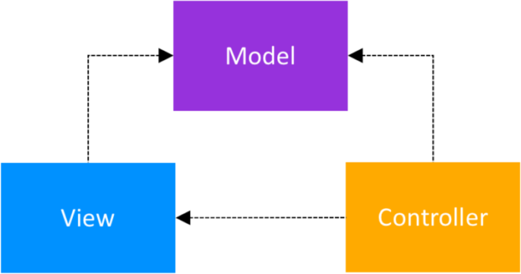

1. **Đánh giá tính khả thi của dự án**

Mục đích phát triển của công nghệ xưa nay vẫn là giảm sức lao động của con người, tăng năng suất. Thay vì phải ghi chép thủ công, tính toán số điện nước từng phòng hay phải đến tận nơi để thu tiền phòng, thì sự ra đời của ứng dụng quản lý nhà trọ kết hợp với các công nghệ như thông báo qua điện thoại, thanh toán trực tuyến đã giúp chủ trọ dễ dàng quản lý từ xa. Trước đây, việc thống kê thu chi, kiểm tra tình trạng phòng trọ đòi hỏi nhiều thời gian và công sức, thì nay chỉ với vài thao tác đơn giản, thậm chí có thể theo dõi trực quan thông qua biểu đồ và báo cáo, chủ trọ có thể nắm bắt tình hình kinh doanh một cách chính xác và nhanh chóng hơn nhiều lần.

### Bối cảnh của sản phẩm

Thời đại công nghệ phát triển kéo theo sự chuyển đổi không ngừng trong cuộc sống; công nghệ đang len lỏi vào từng hoạt động hàng ngày của con người. Từ những công việc tay chân đến các hoạt động trí óc, công nghệ đều góp phần làm thay đổi cách vận hành, thậm chí là mô hình quản lý, kinh doanh của nhiều lĩnh vực trong xã hội.

Lĩnh vực cho thuê nhà trọ cũng không nằm ngoài xu hướng đó. Nếu trước đây, chủ trọ phải ghi chép tay, đến từng phòng để thu tiền điện nước, kiểm tra tình trạng phòng trống hay lưu trữ thông tin khách thuê, thì ngày nay, chỉ với vài thao tác trên thiết bị điện tử, mọi thông tin đều có thể được quản lý dễ dàng. Việc ứng dụng công nghệ vào quản lý nhà trọ giúp tiết kiệm thời gian, giảm thiểu sai sót và nâng cao hiệu quả vận hành.

Tuy nhiên, không phải hệ thống nào cũng đáp ứng được đầy đủ nhu cầu của chủ trọ lẫn người thuê. Nhiều phần mềm hiện có vẫn tồn tại các vấn đề như: giao diện phức tạp, khó sử dụng; chưa hỗ trợ theo dõi tiền điện nước theo chỉ số; không tích hợp thanh toán trực tuyến hay báo cáo tổng quan chưa trực quan. Nắm bắt được những khó khăn đó, chúng em quyết định xây dựng một hệ thống quản lý nhà trọthông minh, nhằm tối ưu hóa việc theo dõi phòng trọ, hỗ trợ quản lý tiền phòng, điện nước, hợp đồng, đồng thời mang lại trải nghiệm tiện lợi hơn cho cả người quản lý và người thuê.

### Các chức năng của sản phẩm

Hệ thống được chia tách thành 2 phân hệ là phân hệ quản trị - admin và phân hệ khách hàng.

* Phân hệ quản trị - admin

Quản lý thông báo

Quản lý hóa đơn

Quản lí loại sản phẩm

Quản lý thống

kê

Quản lý sản phẩm

Quản lý danh

sách khách hàng

Quản trị-admin

Thống kê theo năm

CRUD

Thống kê theo

tháng

Chi tiết

Thông kê loại sản phẩm

Danh sách

CRUD

Thống kê sản phẩm

CRUD

CRUD

* Phân hệ khách hàng

Thanh toán

Xem thông báo

Thêm đánh giá

Xem giỏ hàng

Thêm yêu thích

Danh Sách

Thêm sản phẩm vào giỏ hàng

Xem Chi tiết

Đánh giá sản phẩm

Đăng nhập

Đăng kí

Mua hàng

Tìm kiếm sản phẩm

Xem sản phẩm

Khách hàng

### Đặc điểm người sử dụng

Những người sử dụng hệ thống:

* Quản lý/chủ cửa hàng: thực hiện quản lý toàn bộ hệ thống
  + Quản lý danh sách khách hàng
  + Quản lý sản phẩm
  + Quản lí loại sản phẩm
  + Quản lý hóa đơn
  + Quản lý thông báo
  + Quản lí thống kê: Thống kê sản phẩm 10 sản phẩm bán chạy nhất, thống kê theo năm, thống kê theo tháng, thống kê theo tuần, thống kê theo ngày, thống lượng hàng trong kho. Trạng thái đơn hàng...
* Khách hàng: thao tác được với tất cả những chức năng phía người dùng.
  + Xem các sản phẩm hiện có của cửa hàng
  + Xem chi tiết sản phẩm
  + Thêm vào giỏ hàng
  + Đặt hàng
  + Yêu thích
  + Đăng ký thành viên, đăng nhập
  + Tìm kiếm sản phẩm
  + Đánh giá sản phẩm

### Môi trường vận hành

* Ngôn ngữ lập trình:
  + Hệ thống được xây dựng trên Android Studio, WebStorm, với ngôn ngữ Java, JavaScript
  + Cơ sở dữ liệu của hệ thống sử dụng: Mongodb, Cloudy.
* Yêu cầu phần cứng:
  + CPU: intel Core i5 trở lên.
  + RAM: ít nhất 8GB.
  + Đĩa cứng (ổ C:): Tối thiểu trống 10Gb.
  + Hệ điều hành: Windows, MacOS.

### Các ràng buộc về thực thi và thiết kế

* Ngôn ngữ lập trình phía back end: JavaScript
* Front End: Java
* Cơ sở dữ liệu: Mongodb.
* Ràng buộc:
  + Giao diện bám sát nhu cầu của người dùng, không làm phức tạp quy trình mua hàng và thanh toán.
  + Kích thước CSDL đủ lớn để lưu trữ thông tin
  + Bàn giao sản phẩm đúng hạn, đúng thời gian và địa điểm thích hợp.
  + Phần mềm chạy trên android

# PHẦN 2. DATABASE

### Sơ đồ ERD

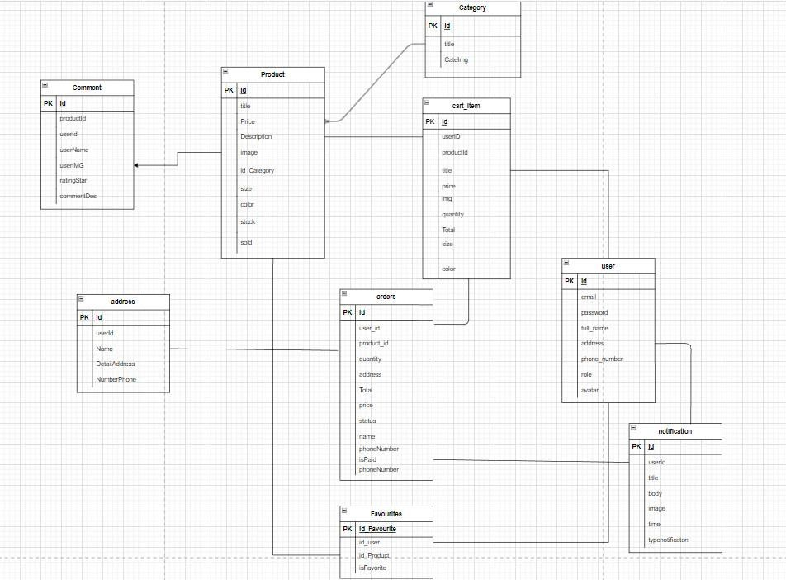

*Hình 2.1 Sơ đồ ERD*

### Mô tả ERD

|  |  |  |  |  |
| --- | --- | --- | --- | --- |
| **1. Bảng user** | | | | |
| **Name** | **Type** | **Key** | **Not null** | **Description** |
| _id | objectId | PK | X | Khóa chính |

|  |  |  |  |  |
| --- | --- | --- | --- | --- |
| avatar | String |  |  | Hình ảnh đại diện |
| email | String |  | X | Địa chỉ thư điện tử |
| full_name | String |  |  | Tên khách hàng |
| password | String |  | X | Mật khẩu |
| Phone_number | String |  | X | Số điện thoại |
| role | String |  |  | Vai trò |

|  |  |  |  |  |
| --- | --- | --- | --- | --- |
| **2. Bảng orders** | | | | |
| **Name** | **Type** | **Key** | **Not null** | **Description** |
| _id | objectId | PK | X | Khóa chính |
| userId | objectId | FK | X | Khóa chính |
| productId | String |  | X | Id sản phẩm |
| price | Number |  | X | Giá |
| address | String |  | X | Địa chỉ |
| Total | Number |  | X | Tổng giá tiền |
| quantity | Number |  | X | Số lượng |
| status | String |  |  | Trạng thái |

**3. Bảng id_Favourites**

|  |  |  |  |  |
| --- | --- | --- | --- | --- |
| **Name** | **Type** | **Key** | **Not null** | **Description** |
| _id | objectId | PK | X | Khóa chính |
| userId | objectId | FK | X | Id người dùng |
| productId | String | FK | X | Id sản phẩm |
| isFavorite | Boolean |  | X | Hình ảnh |

|  |  |  |  |  |
| --- | --- | --- | --- | --- |
| **4. Bảng address** | | | | |
| **Name** | **Type** | **Key** | **Not null** | **Description** |
| _id | objectId | PK | X | Khóa chính |
| userId | objectId | FK | X | Khóa phụ |
| Name | String |  | X | Tên người dùng |
| DeltaiAddress | String |  | X | Địa chỉ chi tiết |
| NumberPhone | Number |  | X | Số điện thoại |

|  |  |  |  |  |
| --- | --- | --- | --- | --- |
| **5. Bảng Comment** | | | | |
| **Name** | **Type** | **Key** | **Not null** | **Description** |
| _id | objectId | PK | X | Khóa chính |
| userId | objectId | FK | X | Khóa phụ |

|  |  |  |  |  |
| --- | --- | --- | --- | --- |
| productId | String | FK | X | Id sản phẩm |
| userName | String |  | X | Tên người dùng |
| userIMG | String |  | X | Hình ảnh |
| ratingStar | Number |  |  | Đánh giá sao |
| commentDes | String |  | X | Bình luận |

|  |  |  |  |  |
| --- | --- | --- | --- | --- |
| **6. Bảng Product** | | | | |
| **Name** | **Type** | **Key** | **Not null** | **Description** |
| _id | objectId | PK | X | Khóa chính |
| Category | String |  | X | Thể loại |
| title | String |  |  | Tiêu đề |
| description | String |  | X | Mô tả sản phẩm |
| img | String |  | X | Hình ảnh |
| size | String |  |  | Kích cỡ |
| color | String |  |  | Màu |
| price | Number |  | X | Giá |
| stock | Number |  | X | Còn hàng |
| sold | Number |  | X | Đã bán |

|  |  |  |  |  |
| --- | --- | --- | --- | --- |
| **7. Bảng Cart** | | | | |
| **Name** | **Type** | **Key** | **Not null** | **Description** |
| _id | objectId | PK | X | Khóa chính |
| userId | objectId | FK | X | Khóa phụ |
| productId | String | FK | X | Id sản phẩm |
| title | String |  |  | Tiêu đề |
| ProductIMG | String |  | X | Hình ảnh |
| quantity | Number |  | X | Số lượng |
| Total | Number |  | X | Tổng giá tiền |
| price | Number |  | X | Giá |

|  |  |  |  |  |
| --- | --- | --- | --- | --- |
| **8. Bảng Category** | | | | |
| **Name** | **Type** | **Key** | **Not null** | **Description** |
| _id | objectId | PK | X | Khóa chính |
| CateImg | String |  |  | Hình ảnh |
| title | String |  |  | Tiêu đề |

|  |  |  |  |  |
| --- | --- | --- | --- | --- |
| **9. Bảng Notification** | | | | |
| **Name** | **Type** | **Key** | **Not null** | **Description** |

|  |  |  |  |  |
| --- | --- | --- | --- | --- |
| _id | objectId | PK | X | Khóa chính |
| userId | objectId | FK | X | Khóa phụ |
| title | String |  |  | Tiêu Đề |
| image | String |  | X | Hình ảnh |
| time | String |  | X | Thời gian |
| typenotificaton | String |  | X | Kiểu thông báo |

# PHẦN 3. PHÂN TÍCH VÀ THIẾT KẾ

### Danh sách tác nhân

* Quản trị viên
* Khách hàng

### Danh sách các use case

|  |  |
| --- | --- |
| **Quản trị viên** | **Khách hàng** |
| - Đăng nhập, đăng xuất | - Đăng nhập,Đăng ký, đăng xuất |
| - Quản lý danh sách khách hàng | - Hủy đơn hàng,liên hệ cửa hàng |
| - Quản lý hóa đơn | - Tìm kiếm sản phẩm |
| - Quản lý sản phẩm | - Đánh giá sản phẩm |
| - Quản lý trạng thái đơn hàng | - Xem sản phẩm |
| - Quản lý sản phẩm đã bán hết | - Đặt sản phẩm |
| - Quản lý thông báo | - Đổi mật khẩu |
| - Quản lý thống kê | - Thêm địa chỉ nhận hàng |
| - Quản lý loại sản phẩm | - Xóa địa chỉ nhận hàng |
| - Quản lý banner | - Quên mật khẩu |
|  | - Thanh Toán |
|  | - Cài đặt thông báo |
|  | - Thay đổi thông tin cá nhân |
|  | - Thêm yêu thích |

### Mô hình hệ thống (Use case model)

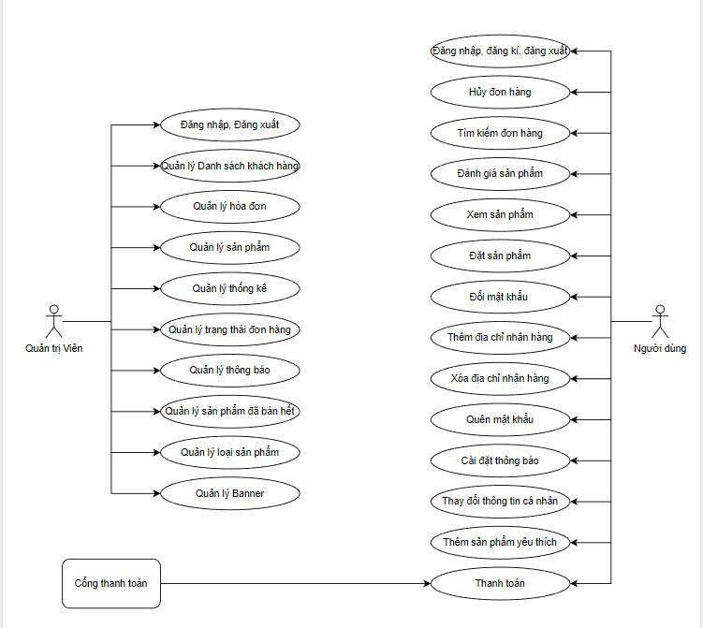

*Hình 3.3.1: Sơ đồ Use case*

### Mô tả use case

|  |  |  |  |  |
| --- | --- | --- | --- | --- |
| STT | Usecase | Mô tả chung | Input | Output |
| 1 | Đăng ký | Người dùng đăng ký tài khoản để trở thành thành | Nhập thông tin tài khoản bao | Hiển thị kết quả đăng ký |

|  |  |  |  |  |
| --- | --- | --- | --- | --- |
|  |  | viên có thể đặt hàng, đánh giá sản phẩm, theo dõi đơn hàng, … | gồm: họ tên, email, mật khẩu… | (thành công, thất bại), tự động đăng nhập nếu kết quả thành công... |
| 2 | Đăng nhập | Người dùng đăng nhập để sử dụng các chức năng có trong ứng dụng. | Email và mật khẩu. | Hiển thị kết quả đăng nhập và chuyển hướng vào ứng dụng nếu đăng nhập thành  công. |
| 3 | Đăng xuất | Người dùng có thể đăng xuất ra khỏi tài khoản cá nhân. |  | Hiển thị màn hình khi chưa được đăng nhập tài khoản  cá nhân. |
| 4 | Đổi mật khẩu | Người dùng có thể thay đổi mặt khẩu mới cho tài khoản cá nhân. | Nhập mật khẩu cũ và mật khẩu mới. | Hoàn thành đổi mật khẩu, server sẽ ghi nhận mật khẩu mới nhất cho  lần đăng nhập sau. |
| 5 | Sửa tài khoản | Người dùng có thể sửa thông tin tài khoản cá nhân trong ứng dụng. | Sửa thông tin người dùng như: họ tên, số điện thoại, email, địa chỉ. | Ứng dụng lưu lại thông tin đã chỉnh sửa vào server, hiển thị thông tin đã  được sửa. |
| 6 | Cập nhật ảnh | Người dùng có thể thay đổi ảnh đại diện của cá nhân trong ứng dụng. | Chọn hình ảnh cá nhân mà mình yêu thích. | Ảnh đại diện cá nhân trong ứng dụng sẽ được hiển thị ảnh mới nhất mà người dùng  đã chọn. |

|  |  |  |  |  |
| --- | --- | --- | --- | --- |
| 7 | Quên mật khẩu | Trong trường hợp người dùng không thể đăng nhập vào tài khoản cá nhân do quên mật khẩu có thể chọn phần quên mật khẩu để đăng nhập vào tài khoản trước đó của mình. | Người dùng ấn mục quên mật khẩu sau đó link đổi mật khẩu mới sẽ được gửi tới email | Sau khi đổi mật khẩu mới có thể đăng nhập mật khẩu mới tại ứng dụng. |
| 8 | Mua hàng | Người dùng đã lựa chọn được sản phẩm mà mình cần mua và tiếp tục thanh toán để mua được sản phẩm đó | Lựa chọn sản phẩm trong giỏ hàng. | Màn hình hiển thị trạng thái đơn hàng mà người dùng đã đặt |
| 9 | Yêu thích | Người dùng có thể lựa chọn sản phẩm mà mình yêu thích | Khi bấm vào chi tiết một sản phẩm người dùng có thể thêm yêu thích | Hiển thị nên danh yêu thích |
| 10 | Thêm sản phẩm | Quản trị viên có quyền thêm sản phẩm mới cho cửa hàng của mình sau khi đã nhập đầy đủ thông tin của sản phẩm cần thêm | Nhập đúng và đầy đủ thông tin của sản phẩm như: ảnh sản phẩm, tên sản phẩm, mô tả… | Hiển thị sản phẩm đã thêm lên ứng dụng giúp khách hàng có thể xem và mua sản phẩm. |
| 11 | Sửa sản phẩm | Quản trị viên có thể sửa một số thông tin của sản phẩm dựa trên sản phẩm đó. | Nhập thông tin muốn thay đổi của sản phẩm. | Hiển thị thông tin sản phẩm mới nhất mà quản trị viên đã sửa. |

|  |  |  |  |  |
| --- | --- | --- | --- | --- |
| 12 | Xóa sản phẩm | Quản trị viên có quyền xóa nếu cửa hàng không còn tồn tại sản phẩm đó | Xóa sản phẩm mà quản trị mong muốn | Ứng dụng không còn hiển thị sản phẩm mà quản trị viên đã xóa. |
| 13 | Xem hóa đơn | Chỉ quản trị mới có thể xem hóa đơn. Hóa đơn bao gồm sản phẩm và đơn giá mà khách hàng đã mua sản phẩm |  | Hiển thị lịch sử hóa đơn mà khách hàng đã mua trước đó |
| 14 | Xem doanh thu | Chỉ quản trị viên mới có thể xem toàn bộ doanh thu của cửa hàng |  | Màn hình hiển thị toàn bộ doanh thu của cửa hàng. |
| 15 | Liệt kê doanh thu theo tháng | Có thể hiển thị doanh thu theo mức giá tăng dần hoặc thấp dần, dựa theo lựa chọn của quản trị viên. |  | Màn hình hiển thị doanh thu theo nhu cầu lựa chọn của quản trị viên đã chọn trước đó. |
| 16 | Thanh toán | Người dùng có thể thanh toán cho đơn hàng đã chọn sau khi điền đầy đủ và đúng thông tin mà ứng dụng yêu cầu | Nhập thông tin yêu cầu của ứng dụng | Hiển thị đơn giá , tổng tiền,cho phép chọn phương thức thanh toán. |

|  |  |  |  |  |
| --- | --- | --- | --- | --- |
| 17 | Xem đơn hàng cần giao | Quản trị viên có thể xem được tất cả đơn hàng cần giao để chủ động chuẩn bị đồ |  | Hiển thị list danh sách đơn hàng cần giao từ khách hàng |
| 18 | Xem danh sách người dùng | Chỉ quản trị viên mới có thể xem danh sách để quản lý người dùng của ứng dụng |  | Hiển thị list danh sách người dùng. |
| 19 | Xem danh sách sản phẩm | Người dùng có thể xem tất cả danh sách sản phẩm được bán của cửa hàng trong ứng dụng. |  | Tất cả sản phẩm được bán từ cửa hàng. |
| 20 | Xem đơn hàng | Người dùng có thể xem hóa đơn để quản lý được tốt hơn đơn hàng của mình. |  | Đơn mua hàng từ cửa hàng như: tên món, số lượng, đơn giá, thành tiền. |
| 21 | Xem giỏ hàng | Khách hàng có thể xem những sản phẩm mình đã chọn trong giỏ hàng. | Thêm sản phẩm vào giỏ hàng. | Danh sách sản phẩm đã chọn trong cửa hàng. |
| 22 | Tìm kiếm sản phẩm | Người dùng có thể tìm kiếm được sản phẩm mà mình đang có nhu cầu. | Nhập tên sản phẩm cần tìm | Hiển thị sản phẩm mà người dùng vừa tìm. |

|  |  |  |  |  |
| --- | --- | --- | --- | --- |
| 23 | Đánh giá sản phẩm đã mua | Người dùng có thể đọc, xem được đánh giá sản phẩm của khách hàng đã từng mua sản phẩm đó. | Nhập đánh giá của cá nhân sau khi sử dụng sản phẩm đó. | Đánh giá của khách hàng. |
| 24 | Xem sản phẩm yêu thích | Người dùng có thể xem được những sản phẩm được yêu thích nhất |  | List danh sách mà được khách hàng lựa chọn nhiều nhất |
| 25 | Hủy đơn hàng | Khách hàng có thể hủy đơn hàng khi đơn hàng đang được xác nhận. |  | Hủy đơn hàng thành công |
| 26 | Thanh toán online | Khách hàng có thể thanh toán bằng thẻ ngân hàng, ví điện tử …. |  | Thanh toán thành công |
| 27 | Liên hệ cửa hàng | Khách hàng có thể liên hệ cửa hàng bằng hình thức gọi trực tiếp cho cửa hàng |  | Hiển thị số điện thoại cửa hàng |

### Ma trận phân quyền

1. **Phân hệ Admin – Quản trị**

|  |  |  |
| --- | --- | --- |
| **STT** | **Chức năng** | **Quản trị viên** |
| 1 | Đăng nhập, đăng xuất | X |
| 2 | Quản lý danh sách khách hàng | X |
| 3 | Quản lý hóa đơn | X |
| 4 | Quản lý sản phẩm | X |
| 5 | Quản lý trạng thái đơn hàng | X |
| 6 | Quản lý sản phẩm đã bán hết | X |
| 7 | Quản lý thông báo | X |
| 8 | Quản lý thống kê | X |
| 9 | Quản lý loại sản phẩm | X |
| 10 | Quản lý banner | X |

1. **Phân hệ khách hàng**

|  |  |  |
| --- | --- | --- |
| **STT** | **Chức năng** | **Khách hàng** |
| 1 | Đăng nhập | X |
| 2 | Đăng kí | X |
| 3 | Lựa chọn hàng hóa | X |
| 4 | Thêm vào giỏ hàng | X |
| 5 | Đặt hàng | X |
| 6 | Thanh toán | X |
| 7 | Thêm địa chỉ | X |
| 8 | Đổi mật khẩu | X |
| 9 | Quên mật khẩu | X |
| 10 | Đăng xuất | X |
| 11 | Thông báo | X |
| 12 | Hủy đơn hàng | X |
| 13 | Thống kê sản phẩm | X |
| 14 | Xem đơn hàng đã đặt | X |
| 15 | Đánh giá | X |
| 16 | Đổi địa chỉ | X |
| 17 | Thêm yêu thích | X |

### Mô hình chức năng Client và Sever

|  |  |  |
| --- | --- | --- |
| STT | Ký hiệu | Chú giải |
| 1 |  | Start node - điểm bắt đầu quy trình |
| 2 |  | Action state - mô tả một hoạt động trong hệ thống |
| 3 |  | Control flow - dùng để mô tả luồng, hiển thị trình tự thực hiện, chỉ kết nối giữa hai trạng thái hoặc hai hành động |
| 4 |  | Decision node - thể hiện rẽ nhánh trong mệnh đề điều kiện:   * Chỉ một dòng điều khiển đi vào * Hai hoặc nhiều dòng điều khiển ra |
| 5 |  | Fork - thể hiện cho trường hợp thực hiện xong một hoạt động rồi sẽ rẽ nhánh thực hiện nhiều hoạt động tiếp theo. |

|  |  |  |
| --- | --- | --- |
| 6 |  | Fork - thể hiện cho trường hợp thực hiện hiển thị thông báo. |
| 7 |  | End state - điểm kết thúc quy trình |

#### Mô hình chức năng Sever

* + - 1. ***Chức năng đăng nhập***

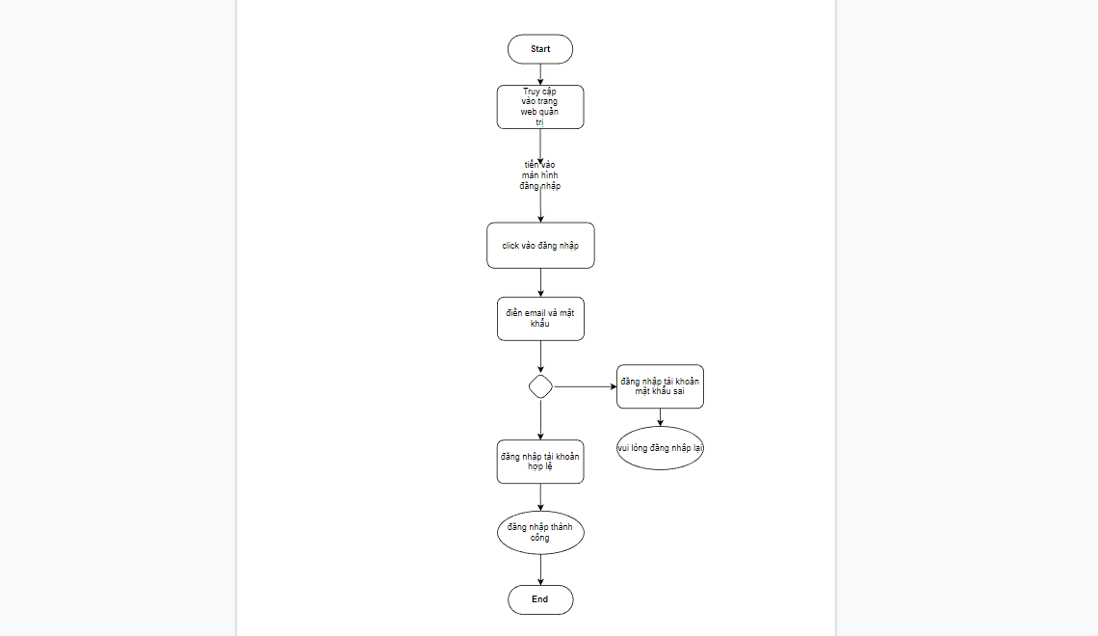

|  |  |
| --- | --- |
| **Chức năng** | **Đăng nhập** |
| **Mục đích** | - Cho phép người dùng có thể đăng nhập vào mua hàng |
| **Mô tả** | * Đầu tiên Admin sẽ truy cập trang Web quản trị trên trình duyệt. Sau đó bấm đăng nhập. * Admin điền thông tin tài khoản : email và mật khẩu |

|  |  |
| --- | --- |
|  | * Trong trường hợp Admin điền sai thông tin tài khoản Quản trị sẽ yêu cầu đăng nhập lại * Nếu Admin đăng nhập tài khoản hợp lệ ứng dụng sẽ thông báo đăng nhập thành công * Từ đây Admin có thể vào trang quản trị để quản lí dữ liệu. |

* + - 1. ***Chức năng giao diện Trang chủ***

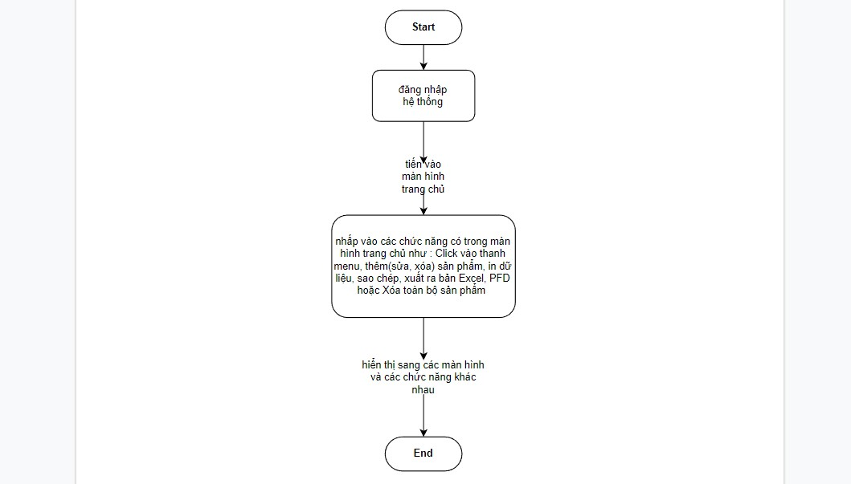

|  |  |
| --- | --- |
| **Chức năng** | **Trang chủ** |
| **Mục đích** | - Là màn hình đầu tiên của trang quản trị, Admin bắt dầu thao tác từ màn hình này. |
| **Mô tả** | * Đầu tiên admin đăng nhập vào Trang quản trị. * Trang quản trị sẽ chuyển vào mặt hình đầu tiên, đó là màn hình trang chủ. * Trong màn hình trang chủ, Admin có thể |

|  |  |
| --- | --- |
|  | thao tác chuyển sang các màn hình khác nhau và thực hiện rất thao tác như   1. Thêm, sửa, xóa sản phẩm. 2. Xuất file Excel, PDF, in dữ liệu, sao chép, xóa tất cả sản phẩm. 3. Xem danh mục sản phẩm. 4. Click thanh menu 5. Đăng xuất   Bên cạnh đó, từ màn hình trang chủ Admin có thể chuyển sang màn hình chức năng khách thông qua việc Click vào thanh menu. |

* + - 1. ***Chức năng giao diện Quản lí sản phẩm***

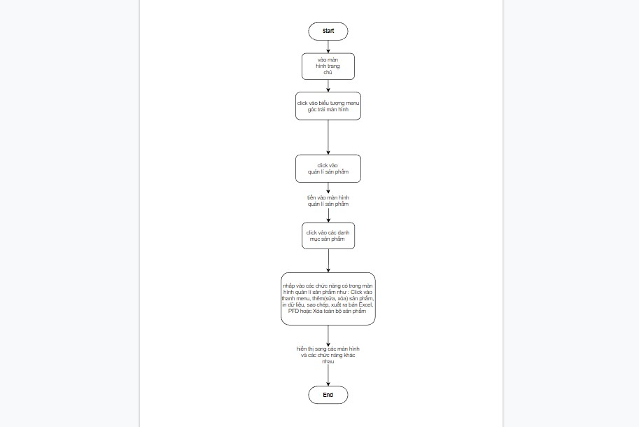

|  |  |
| --- | --- |
| **Chức năng** | **Danh mục sản phẩm** |
| **Mục đích** | - Cho phép Admin có thể quản lí sản phẩm của cửa hàng |
| **Mô tả** | * Đầu tiên Admin vào màn hình trang chủ * Tiếp theo Admin ấn vào icon menu ở phía góc phía trên trái màn hình * Click quản lí sản phẩm |

|  |  |
| --- | --- |
|  | * Trang quản trị sẽ chuyển sang màn hình Quản lí sản phẩm * Trong màn hình quản lí sản phẩm, Admin có thể thao tác chuyển sang các màn hình khác nhau và thực hiện rất thao tác như   1. Thêm, sửa, xóa sản phẩm.   2. Xuất file Excel, PDF, in dữ liệu, sao chép, xóa tất cả sản phẩm.   3. Xem danh mục sản phẩm.   4. Click thanh menu   5. Đăng xuất   Bên cạnh đó, từ màn hình quản lí sản phẩm Admin có thể chuyển sang màn hình chức năng khách thông qua việc Click vào thanh menu. |

* + - 1. ***Chức năng giao diện Danh sách quản trị viên***

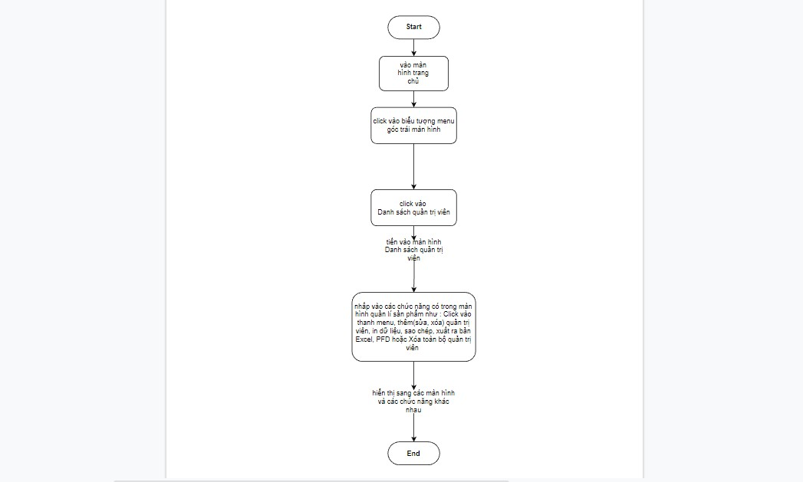

|  |  |
| --- | --- |
| **Chức năng** | **Danh sách quản trị viên** |
| **Mục đích** | - Cho phép Admin có thể quản lí số quản trị viên đăng nhập vào trang quản trị của cửa hàng |
| **Mô tả** | * Đầu tiên Admin vào màn hình trang chủ * Tiếp theo Admin ấn vào icon menu ở phía góc phía trên trái màn hình * Click danh sách quản trị viên |

|  |  |
| --- | --- |
|  | * Trang quản trị sẽ chuyển sang màn hình Danh sách quản trị viên * Trong màn hình danh sách quản trị viên, Admin có thể thao tác chuyển sang các màn hình khác nhau và thực hiện rất thao tác như   1. Thêm, sửa, xóa quản trị viên.   2. Xuất file Excel, PDF, in dữ liệu, sao chép, xóa tất cả quản trị viên.   3. Xem danh mục quản trị viên.   4. Click thanh menu   5. Đăng xuất   Bên cạnh đó, từ màn hình danh sách quản trị Admin có thể chuyển sang màn hình chức năng khách thông qua việc Click vào thanh menu. |

* + - 1. ***Chức năng giao diện Sản phẩm hết hàng.***

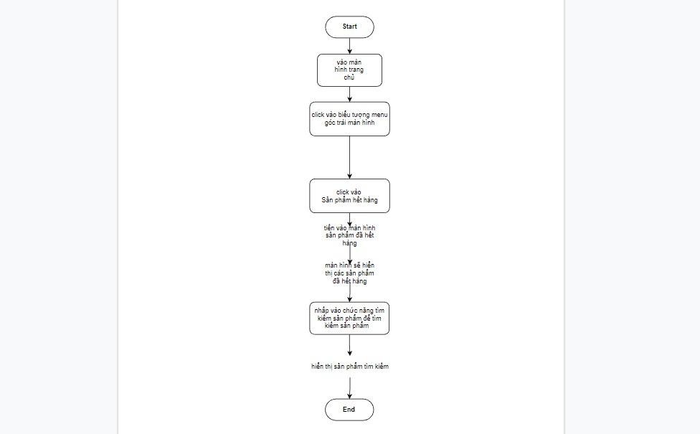

|  |  |
| --- | --- |
| **Chức năng** | **Giao diện Sản phẩm hết hàng** |
| **Mục đích** | - Cho phép Admin có thể quản lí số sản phẩm mà cửa hàng đã bán hết. |
| **Mô tả** | * Đầu tiên Admin vào màn hình trang chủ * Tiếp theo Admin ấn vào icon menu ở phía góc phía trên trái màn hình * Click sản phẩm hết hàng * Trang quản trị sẽ chuyển sang màn hình |

|  |  |
| --- | --- |
|  | Sản phẩm đã hết hàng  - Trong màn hình sản phẩn hết hàng, Admin có thể thấy các sản phẩm mà cuaer hàng đã bán hết và thực hiện rất thao tác tìm kiếm sản phẩm đã hết hàng thông qua thanh tìm kiếm.  Bên cạnh đó, từ màn hình sản phẩm hết hàng Admin có thể chuyển sang màn hình chức năng khách thông qua việc Click vào thanh menu. |

* + - 1. ***Chức năng giao diện Loại sản phẩm***

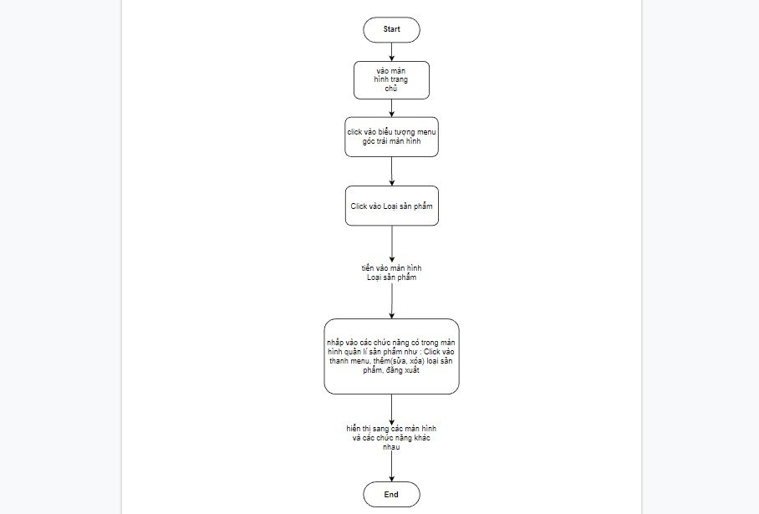

|  |  |
| --- | --- |
| **Chức năng** | **Danh sách quản trị viên** |
| **Mục đích** | - Cho phép Admin có thể quản lí số Loại sản phẩm của cửa hàng |
|  | * Đầu tiên Admin vào màn hình trang chủ * Tiếp theo Admin ấn vào icon menu ở |

|  |  |
| --- | --- |
| **Mô tả** | phía góc phía trên trái màn hình   * Click Loại sản phẩm * Trang quản trị sẽ chuyển sang màn hình Loại sản phẩm * Trong màn hình Loại sản phẩm, Admin có thể thao tác chuyển sang các màn hình khác nhau và thực hiện rất thao tác như   1. Thêm, sửa, xóa loại sản phẩm.   2. Xem danh mục loại sản phẩm.   3. Click thanh menu   4. Đăng xuất   Bên cạnh đó, từ màn hình Loại sản phẩm Admin có thể chuyển sang màn hình chức năng khách thông qua việc Click vào thanh menu. |

* + - 1. ***Chức năng giao diện Banner sản phẩm***

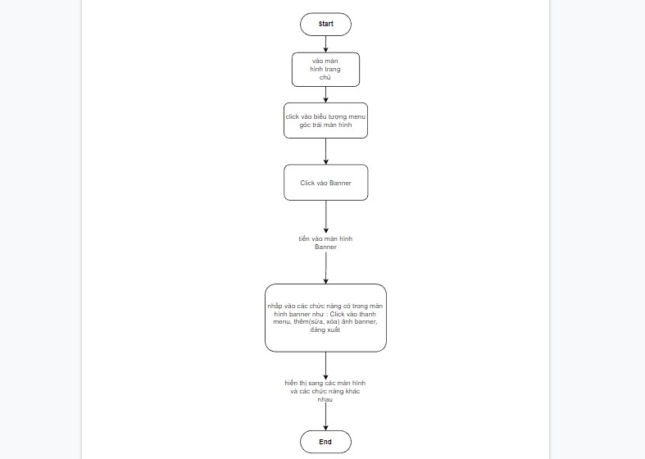

|  |  |
| --- | --- |
| **Chức năng** | **Banner sản phẩm** |
| **Mục đích** | - Cho phép Admin có thể quản lí số Loại sản phẩm của cửa hàng |
| **Mô tả** | * Đầu tiên Admin vào màn hình trang chủ * Tiếp theo Admin ấn vào icon menu ở phía góc phía trên trái màn hình   -Click vào Banner |

|  |  |
| --- | --- |
|  | * Trang quản trị sẽ chuyển sang màn hình Banner sản phẩm * Trong màn hình Banner sản phẩm, Admin có thể thao tác chuyển sang các màn hình khác nhau và thực hiện rất thao tác như   1. Thêm, sửa, xóa banner sản phẩm.   2. Xem danh mục banner sản phẩm.   3. Click thanh menu   4. Đăng xuất   Bên cạnh đó, từ màn hình Banner sản phẩm Admin có thể chuyển sang màn hình chức năng khách thông qua việc Click vào thanh menu. |

* + - 1. ***Chức năng giao diện Danh sách người dùng***

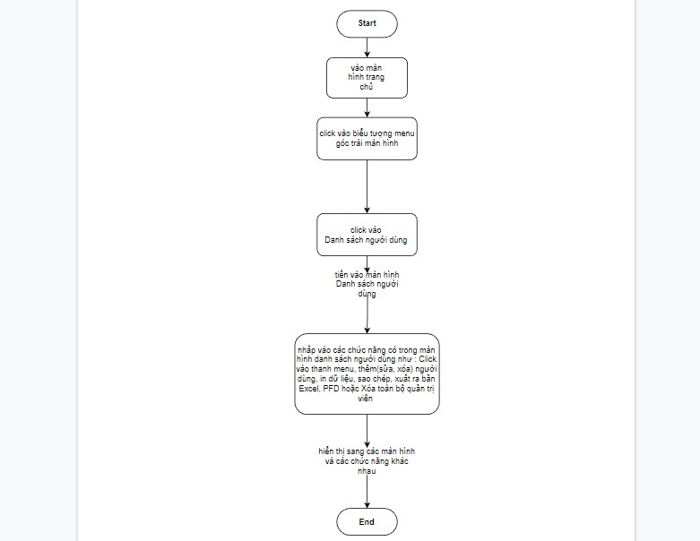

|  |  |
| --- | --- |
| **Chức năng** | **Danh sách người dùng** |
| **Mục đích** | - Cho phép Admin có thể quản lí số người dùng đăng nhập vào Ứng dụng của cửa hàng |
|  | - Đầu tiên Admin vào màn hình trang chủ |

|  |  |
| --- | --- |
| **Mô tả** | * Tiếp theo Admin ấn vào icon menu ở phía góc phía trên trái màn hình * Click vào Danh sách người dùng * Trang quản trị sẽ chuyển sang màn hình Danh sách người dùng * Trong màn hình danh sách người dùng, Admin có thể thao tác chuyển sang các màn hình khác nhau và thực hiện rất thao tác như   1. Thêm, sửa, xóa người dùng.   2. Xuất file Excel, PDF, in dữ liệu, sao chép, xóa tất cả người dùng.   3. Xem danh mục người dùng.   4. Click thanh menu   5. Đăng xuất   Bên cạnh đó, từ màn hình danh sách người dùng Admin có thể chuyển sang màn hình chức năng khách thông qua việc Click vào thanh menu. |

* + - 1. ***Chức năng giao diện Quản lí đơn hàng***

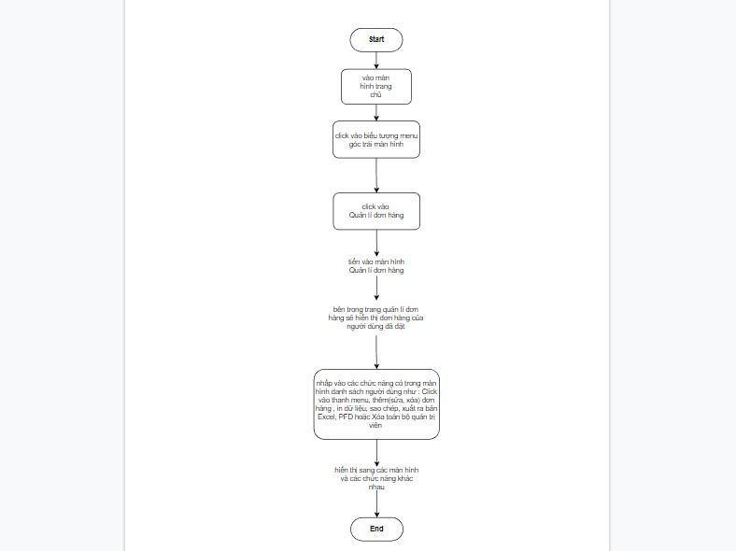

|  |  |
| --- | --- |
| **Chức năng** | **Danh sách người dùng** |
| **Mục đích** | - Cho phép Admin có thể quản lí số đơn hàng người dùng đã mua trong Ứng dụng của cửa hàng |
|  | * Đầu tiên Admin vào màn hình trang chủ * Tiếp theo Admin ấn vào icon menu ở |

|  |  |
| --- | --- |
| **Mô tả** | phía góc phía trên trái màn hình   * Click vào Quản lí đơn hàng * Trang quản trị sẽ chuyển sang màn hình Quản lí đơn hàng * Trong màn hình quản lí đơn hàng, Admin có thể thấy được những đơn hàng mà người dùng đã mua trên ứng dụng, thao tác chuyển sang các màn hình khác nhau và thực hiện rất thao tác như   1. Thêm, sửa, xóa đơn hàng.   2. Xuất file Excel, PDF, in dữ liệu, sao chép, xóa tất đơn hàng.   3. Xem danh mục đơn hàng đã đặt.   4. Click thanh menu   5. Đăng xuất   Bên cạnh đó, từ màn hình Quản lí đơn hàng Admin có thể chuyển sang màn hình chức năng khách thông qua việc Click vào thanh menu. |

* + - 1. ***Chức năng giao diện Quản lí Thống kê***

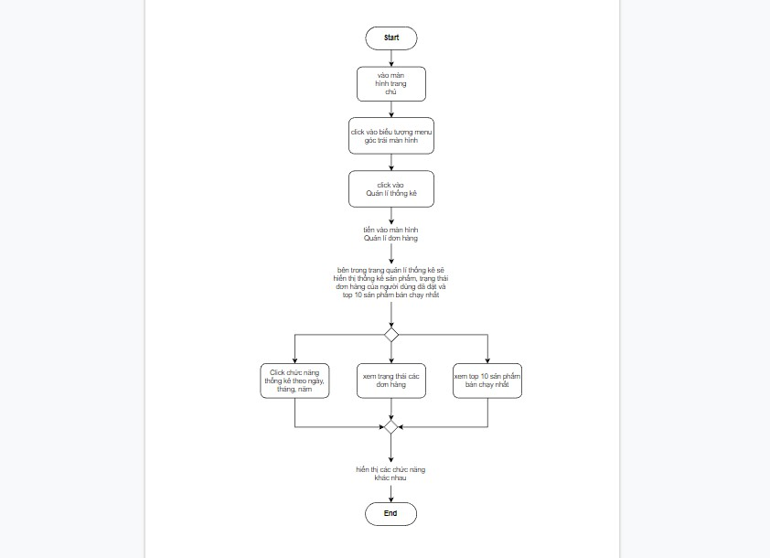

|  |  |
| --- | --- |
| **Chức năng** | **Giao diện Quản lí thống kê** |
| **Mục đích** | - Cho phép Admin có thể quản lí thống kê sản phẩm của cửa hàng. |
|  | - Đầu tiên Admin vào màn hình trang chủ |

|  |  |
| --- | --- |
| **Mô tả** | * Tiếp theo Admin ấn vào icon menu ở phía góc phía trên trái màn hình * Click vào Báo cáo thống kê * Trang quản trị sẽ chuyển sang màn hình Quản lí thống kê * Trong màn hình quản lí thống kê, Admin có thể thao tác các chức năng như sau:   1. Click vào tuần này để màn hình hiển thị bảng thống kê sản phẩm được bán theo tuần.   2. Click vào tháng này để màn hình hiển thị bảng thống kê sản phẩm được bán theo tháng.   3. Click vào năm này để màn hình hiển thị bảng thống kê sản phẩm được bán theo năm.   4. Click vào start date và end date sau đó nhập khoảng ngày để màn hình hiển thị bảng thống kê sản phẩm được bán theo ngày.   5. Kéo lên trên để thấy đưuọc Tống doanh thu, Số lượng hàng còn trong kho, Tổng đơn hàng và hóa đơn.   6. Tiếp nữa là xem trạng thái của các đơn hàng   7. Phía cuối cùng là hiển thị Top 10 |

|  |  |
| --- | --- |
|  | sản phẩm bán chạy nhất.  Bên cạnh đó, từ màn hình Báo cáo doanh thu Admin có thể chuyển sang màn hình chức năng khách thông qua việc Click vào thanh menu. |

#### Chức năng Client

* + - 1. ***Chức năng Giỏ hàng***

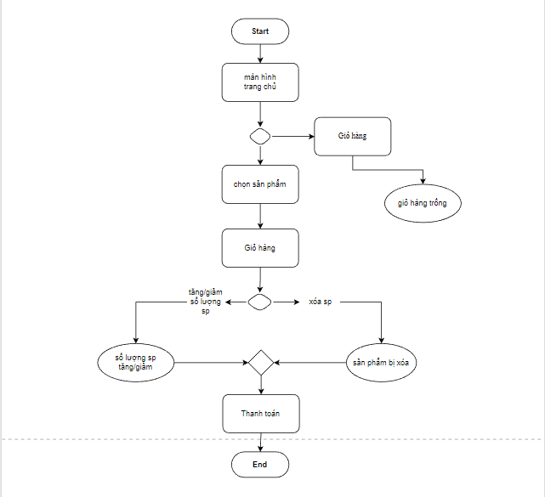

|  |  |
| --- | --- |
| **Chức năng** | **Giỏ hàng** |
| **Mục đích** | - Cho phép người dùng có thể mua và thanh toán sản phẩm |
|  | - Từ màn hình trang chủ ta bấm vào giỏ |

|  |  |
| --- | --- |
| **Mô tả** | hàng   * Nếu người dùng chưa mua hàng, giỏ hàng sẽ trống và không có gì cả * Sau khi thêm sản phẩm vào giỏ hàng, người dùng có thể quay lại giỏ hàng để thanh toán * Tại trang giỏ hàng bạn có thể (thêm, giảm, sửa, xóa) số lượng sản phẩm. * Cuối cùng, các bạn có thể thanh toán đơn hàng của mình bằng cách ấn vào chữ Thanh toán. |

* + - 1. ***Chức năng Đánh giá và coment***

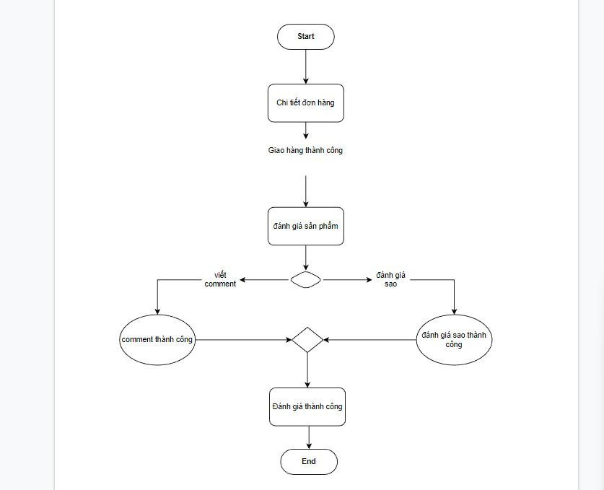

|  |  |
| --- | --- |
| **Chức năng** | **Đánh giá và comment** |
| **Mục đích** | - Cho phép người dùng có thể đánh giá và bình luận về sản phẩm đã được thanh toán. |
|  | - Sau khi mua hàng thành công, chúng ta |

|  |  |
| --- | --- |
| **Mô tả** | có thể đánh giá đơn hàng bằng cách: Bấm vào xem đơn hàng. Tiếp đó bấm vào chi tiết đơn hàng và màn hình sẽ chuyển sang trang đánh giá sản phẩm.   * Tại trang đánh giá sản phẩm bạn có thể: Đánh giá sao và bình luận về sản phẩm đã mua. * Cuối cùng, các bạn có thể gửi đánh giá sản phẩm bằng cách ấn vào chữ gửi đánh giá > lập tức sẽ hiện thông báo “ đánh giá thành công”. |

* + - 1. ***Chức năng Review***

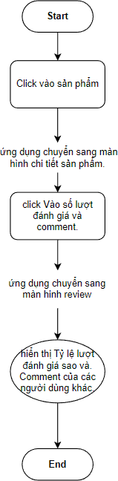

|  |  |
| --- | --- |
| **Chức năng** | **Review** |
| **Mục đích** | - Cho phép người dùng có thể xem được tỉ lệ đánh giá sao và lượt comment cảu những người dùng đã mua sản phẩm. |
|  | - Đầu tiên chúng ta click vào sản phẩm. |

|  |  |
| --- | --- |
| **Mô tả** | Ứng dụng sẽ chuyển sang màn hình chi tiết sản phẩm.   * Trong màn hình chi tiết sản phẩm chúng ta click vào số lượt đánh giá sao và số lượt Comment. * Ứng dụng sẽ tiếp tục chuyển sang màn hình review. * Ở đây, người dùng có thể thấy lượt đánh giá sao và lượt comment của những người dùng đã mua sản phẩm. |

* + - 1. ***Chức năng đăng nhập***

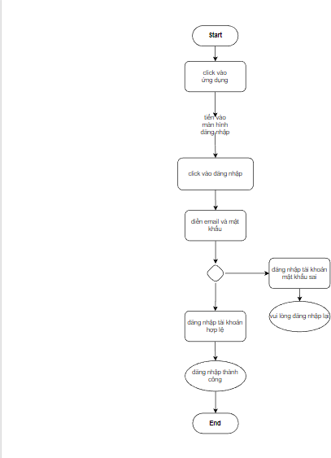

|  |  |
| --- | --- |
| **Chức năng** | **Đăng nhập** |
| **Mục đích** | - Cho phép người dùng có thể đăng nhập |

|  |  |
| --- | --- |
|  | vào mua hàng |
| **Mô tả** | * Đầu tiên chúng ta khởi động ứng dụng. Sau đó bấm đăng nhập. * Người dùng điền thông tin tài khoản : email và mật khẩu * Trong trường hợp bạn điền sai thông tin tài khoản ứng dụng sẽ yêu cầu đăng nhập lại * Nếu người dừng đăng nhập tài khoản hợp lệ ứng dụng sẽ thông báo đăng nhập thành công * Từ đây người dùng cso thể vào ứng dụng để mua quần áo nam công sở |

* + - 1. ***Chức năng đăng kí***

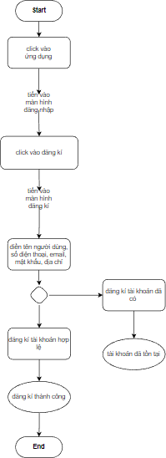

|  |  |
| --- | --- |
| **Chức năng** | **Đăng kí** |
| **Mục đích** | - Cho phép người dùng có thể đăng kí tài khoản và sau khi có tài khoản người dùng có thể đăng nhập vào ứng dựng để mua hàng |
|  | - Đầu tiên chúng ta khởi động ứng dụng. |

|  |  |
| --- | --- |
| **Mô tả** | Sau đó bấm đăng nhập.   * Tiếp theo người dùng ấn vào đăng kí * Trong giao diện đăng kí sẽ bắt người dùng điền đầy đủ thông tin như: Tên người dùng, số điện thoại, email, địa chỉ, mật khẩu. * Trong trường hợp người dùng đăng kí tài khoản đã tồn tại ứng dụng sẽ yêu cầu thay đổi tên người dùng * Nếu người dừng đăng kí tài khoản hợp lệ ứng dụng sẽ thông báo đăng kí thành công |

* + - 1. ***Chức năng màn hình Trang chủ***

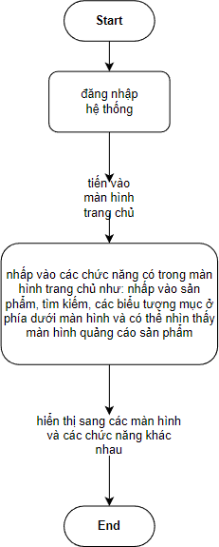

|  |  |
| --- | --- |
| **Chức năng** | **Trang chủ** |
| **Mục đích** | - Là màn hình đầu tiên của ứng dụng, người dùng bắt dầu thao tác từ màn hình này. |

|  |  |
| --- | --- |
| **Mô tả** | * Đầu tiên người dùng đăng nhập vào ứng dụng. * Ứng dụng sẽ chuyển vào mặt hình đầu tiên, đó là màn hình trang chủ. * Trong màn hình trang chủ, người dùng có thể thao tác chuyển sang các màn hình khác nhau và thực hiện rất thao tác như   1. Bấm vào chức năng tìm kiếm.   2. Xem màn hình quảng cáo sản phẩm.   3. Xem danh mục sản phẩm.   4. Xem top 10 sản phẩm bán chạy và tất cả các sản phẩm khác.   Bên cạnh đó, từ màn hình trang chủ ta có thể chuyển sang màn hình loại sản phẩm, giỏ hàng ,cũng như là thông báo và đến tài khoản người dùng. |

* + - 1. ***Chức năng danh mục sản phẩm***

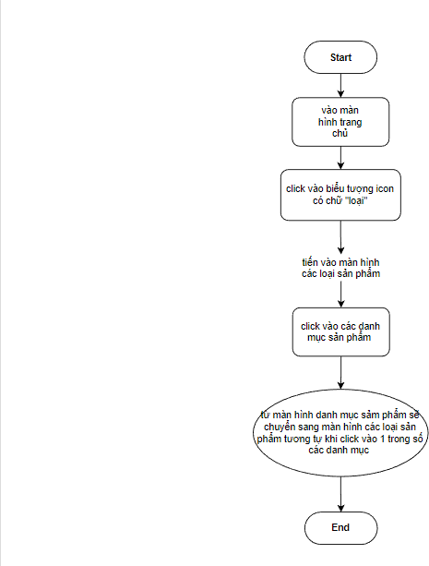

|  |  |
| --- | --- |
| **Chức năng** | **Danh mục sản phẩm** |
| **Mục đích** | - Cho phép người dùng có thể tìm kiếm các loại sản phẩm tương tự thông qua các danh mục sản phẩm |
|  | - Đầu tiên người dùng vào màn hình trang chủ |

|  |  |
| --- | --- |
| **Mô tả** | * Tiếp theo người dùng ấn vào icon có chữ “Loại” ở phía dưới màn hình * Ứng dụng sẽ chuyển sang màn hình danh mục sản phẩm * Người dùng có thể click tất cả các danh mục sản phẩm khác nhau * Sau khi click 1 trong những danh mục sản phẩm ứng dụng tiếp tục chuyển sang màn hình loại sản phẩm * Bên trong màn hình loại sản phẩm sẽ hiển thị các loại sản phẩm tương tự trong danh mục sản phẩm người dùng vừa click vào * Khi click vào sản phẩm sẽ chuyển sang màn hình chi tiết sản phẩm |

* + - 1. ***Chức năng màn hình tài khoản người dùng***

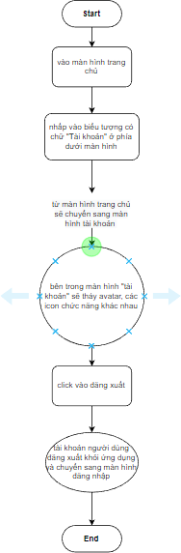

|  |  |
| --- | --- |
| **Chức năng** | **Danh mục sản phẩm** |
| **Mục đích** | - Cho phép người dùng có thể quản lí đơn hàng và thay đổi thông tin người dùng và thuộc tính người dùng |
|  | - Đầu tiên người dùng vào màn hình trang chủ |

|  |  |
| --- | --- |
| **Mô tả** | * Tiếp theo người dùng ấn vào icon có chữ “Tài khoản” ở phía dưới màn hình * Ứng dụng sẽ chuyển sang màn hình tài khoản của người dùng * Người dùng có thể click vào avatar để thay đổi thông tin người dùng như: họ tên, email, số điện thoại, địa chỉ * Click vào đơn hàng của tôi để có thể giám sát đơn hàng xem đã được xác nhận hay chưa. * Click vào địa chỉ giỏ hàng để có thể thêm địa chỉ giao hàng * Click vào sản phẩm yêu thích sẽ hiển thị màn hình sản phẩm yêu thích của người dùng (Nếu người dùng chưa có sản phẩm yêu thích sẽ chuyển sang màn hình và hiện thông báo bạn chưa cso sản phẩm yêu thích) * Click vào cài đặt để có thể thay đổi mật khẩu và cài đặt thông báo * Click vào Cửa hàng sẽ hiển thị vị trí cửa hàng trên google map * Click vào Đăng xuất thì tài khoản người dũng sẽ đưuọc đăng xuất ra khỏi ứng dụng |

* + - 1. ***Chức năng chi tiết sản phẩm***

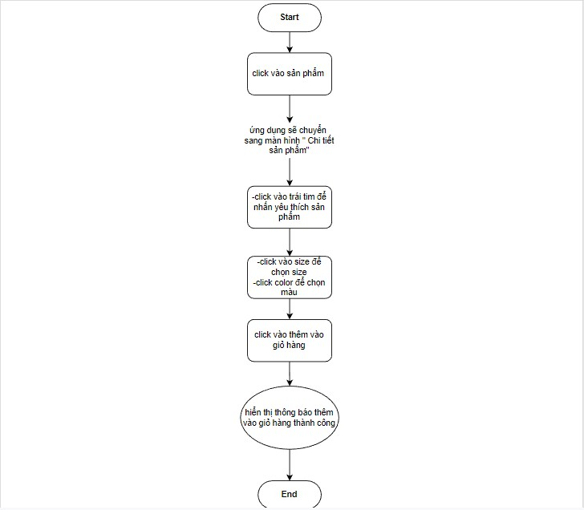

|  |  |
| --- | --- |
| **Chức năng** | **Chi tiết sản phẩm** |
| **Mục đích** | - Cho phép người dùng xem được thông tin sản phẩm, chọn size, chọn màu vào thêm vào giỏ hàng |
|  | * Đầu tiên người dùng click vào sản phẩm * Ứng dụng sẽ chuyển sang mà hình chi |

|  |  |
| --- | --- |
| **Mô tả** | tiết sản phẩm   * Bên trong màn hình chi tiết sản phẩm sẽ hiển thị icon trái tim để thả yêu thích cho sản phẩm, size để chọn size cho sảm phẩm   , color để chọn màu cho sảm phẩm, phần mô tả để hiểm thị mô tả chi tiết về sản phẩm và cuối cùng là nút thêm vào giỏ hàng để chuyển sản phẩm người dùng cần mua hàng vào giỏ hàng của người dùng   * Sau khi người dùng click vào thêm vào giỏ hàng sẽ hiện thông báo thêm vào giỏ hàng thành công |

* + - 1. ***Chức năng thanh toán***

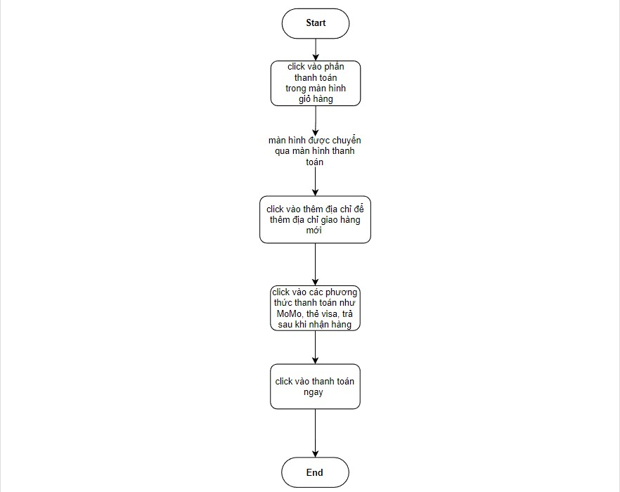

|  |  |
| --- | --- |
| **Chức năng** | **Thanh toán** |
| **Mục đích** | - Cho phép người dùng cso thể thanh toán đơn hàng |
|  | - Sau khi Click vào mục thanh toán trong |

|  |  |
| --- | --- |
| **Mô tả** | phần giỏ hàng. Ứng dụng sẽ chuyển sang màn hình thanh toán.   * Bên trong màn hình thanh toán, bạn có thể thêm địa chỉ giao hàng mới, sau đó click vào địa chỉ cần giao hàng, chọn phương thức thanh toán. Và bên cạnh đó còn có thông tin đặt hàng gồm: sản phẩm, giá, phí vận chuyển và tổng số tiền. * Cuối cùng là click vào Thanh toán sẽ hiện thanh toán thành công và đơn hàng sẽ được chờ xác nhận chuyển giao |

* + - 1. ***Chức năng màn hình cảm ơn***

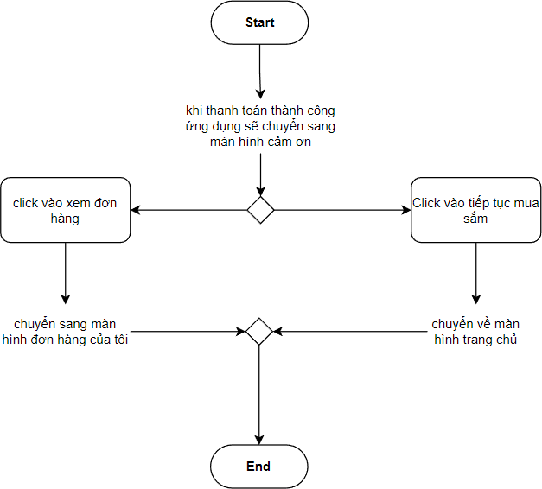

|  |  |
| --- | --- |
| **Chức năng** | **Thanh toán** |
| **Mục đích** | - Cho phép gửi lời cảm ơn tới người dùng và thông qua màn hình cảm ơn họ cũng có thể chuyển sang màn hình theo dõi đơn hàng. |
|  | - Sau khi Click vào mục thanh toán trong phần thanh toán. Ứng dụng sẽ chuyển |

|  |  |
| --- | --- |
| **Mô tả** | sang màn hình lười cảm ơn.  - Bên trong màn hình cảm ơn, bạn có thể click vào tiếp tục mua sắm để ứng dụng chuyển sang màn hình trang chủ để bạn tiếp tục mua sắm hoặc click vào Xem đơn hàng để ứng dụng chuyển sang màn hình đơn hàng của tôi để theo giõi trạng thái đươn hàng vừa mua. |

* + - 1. ***Chức năng màn hình Đơn hàng của tôi***

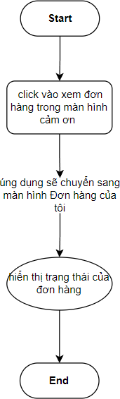

|  |  |
| --- | --- |
| **Chức năng** | **Thanh toán** |
| **Mục đích** | - Cho phép người Dùng có thể theo dõi được trạng thái của đơn hàng. |
| **Mô tả** | * Sau khi Click Vào mục Xem đơn hàng. Ứng dụng sẽ chuyển sang màn hình đơn hàng của tôi. * Bên trong màn hình “đơn hàng của tôi” sẽ hiển thị gồm: Ảnh sản phẩm, tên sản |

|  |  |
| --- | --- |
|  | phẩm, kích cỡ size, giá tiền và số lượng sản phẩm người dùng đã mua.  - Quan trọng nhất, người dùng có thể. Theo dõi trạng thái đơn hàng của mình đã được xác nhận hay chưa? |

* + - 1. ***Chức năng Thông báo***

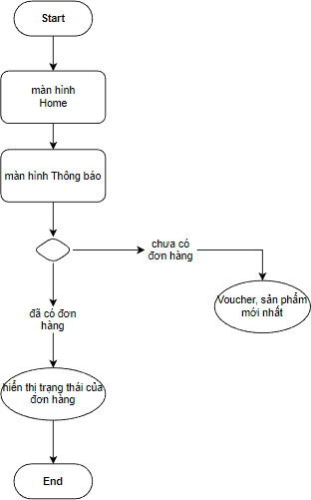

|  |  |
| --- | --- |
| **Chức năng** | **Thông báo** |
| **Mục đích** | - Cho phép người dùng có thể xem được trạng thái của đơn hàng. |
| **Mô tả** | * Đầu tiên chúng ta vào màn hình home. Sau đó bấm vào phần màn hình thông báo. * Tại trang màn hình thông báo bạn có thể thấy được những trạng thái của đơn hàng đã được “Xét duyệt và vận được vận chuyển hay chưa”? |

|  |  |
| --- | --- |
|  | - Còn trong trường hợp bạn chưa có đơn hàng nào thì trang màn hình sẽ hiển thị các voucher và những sản phẩm mới nhất. |

* + - 1. ***Chức năng Tìm kiếm***

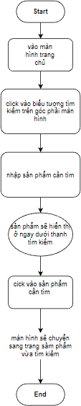

|  |  |
| --- | --- |
| **Chức năng** | **Tìm kiếm** |
| **Mục đích** | - Cho phép người dùng có thể tìm kiếm sản phẩm |
|  | - Đầu tiên người dùng vào màn hình trang chủ |

|  |  |
| --- | --- |
| **Mô tả** | * Tiếp theo người dùng ấn vào icon tìm kiếm trên góc phải màn hình * Ở đó người dùng có thể tìm kiếm sản phẩm cần tìm và các loại sản phẩm chứa kí tự người dùng nhập sẽ hiển thị ở ngay dưới thanh tìm kiếm * Người dùng click vào sản phẩm cần tìm lập tức ứng dụng sẽ chuyển sang chi tiết sản phẩm cần tìm |

* + - 1. ***Chức năng Cài đặt***

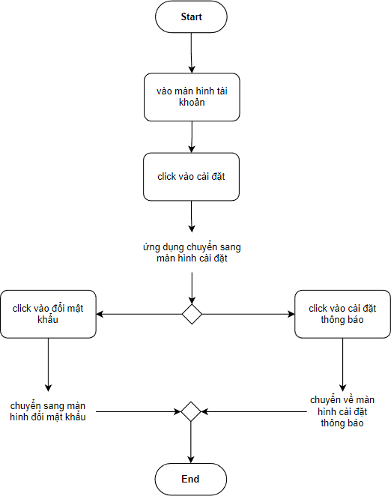

|  |  |
| --- | --- |
| **Chức năng** | **Cài đặt** |
| **Mục đích** | - Cho phép người dùng có thể thay đổi các phương diện hệ thống ứng dụng như đổi mật khẩu và cài đăt thông báo. |

|  |  |
| --- | --- |
| **Mô tả** | * Đầu tiên người dùng vào màn hình tài khoản * Tiếp theo người dùng ấn vào cài đặt * Trong màn hình cài đặt ,bạn có thể click đổi mật khẩu để thay đổi mật khẩu hoặc click cài đặt thông báo để bật tắt thông báo. |

* + - 1. ***Chức năng Đổi mật khẩu***

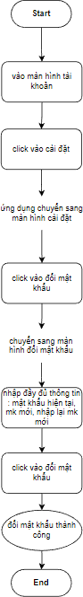

|  |  |
| --- | --- |
| **Chức năng** | **Đổi mật khẩu** |
| **Mục đích** | - Cho phép người dùng có thể thay đổi mật khẩu. |
| **Mô tả** | * Đầu tiên người dùng vào màn hình tài khoản * Tiếp theo người dùng ấn vào cài đặt * Trong màn hình cài đặt, người dùng click đổi mật khẩu để thay đổi mật khẩu. * Người dụng thao tác thay đổi mật khẩu gồm:   1. Nhập mật khẩu hiện tại.   2. Cập nhật mật khẩu mới.   3. Nhập lại mật khẩu mới. |

* + - 1. ***Chức năng Cài đặt thông báo***

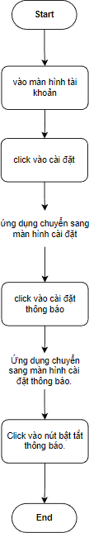

|  |  |
| --- | --- |
| **Chức năng** | **Cài đặt thông báo** |
| **Mục đích** | - Cho phép người dùng có thể bật tắt chế độ thông báo trên điện thoại của Ứng dụng |

|  |  |
| --- | --- |
| **Mô tả** | * Đầu tiên người dùng vào màn hình tài khoản * Tiếp theo người dùng ấn vào cài đặt * Trong màn hình cài đặt, người dùng click Cài đặt thông báo. * Click vào nút bặt / tắt chế độ thông báo trên điện thoại của ứng dụng |

* + - 1. ***Chức năng thêm địa chỉ giao hàng mới***

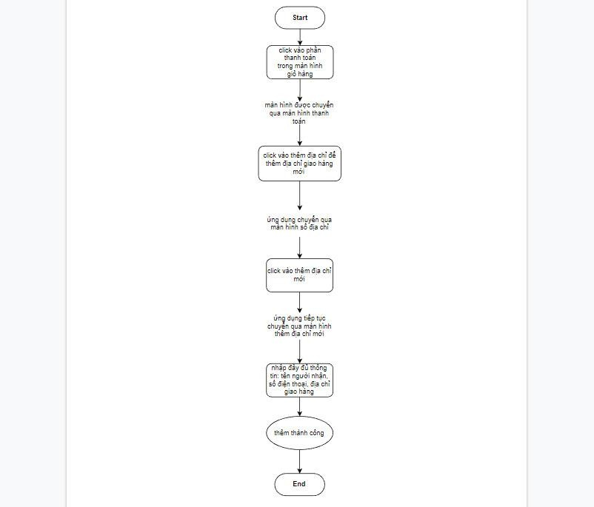

|  |  |
| --- | --- |
| **Chức năng** | **Cài đặt thông báo** |
| **Mục đích** | - Thêm Địa chỉ giao hàng mới cho người dùng. |

|  |  |
| --- | --- |
| **Mô tả** | * Sau khi người dùng click vào thanh toán trong phần giỏ hàng, màn hình sẽ được chuyển qua màn hình thanh toán. * Ở trong màn hình thanh toán người dùng click vào thêm địa chỉ mới để có thể thêm địa chỉ giao hàng mới. * Ứng dụng sẽ tiếp tục chuyển qua màn hình thêm địa chỉ. * Trong màn hình thêm địa chỉ, người dùng cần nhập đầy đủ thông tin tên người nhận số điện thoại và địa chỉ giao hàng. * Cuối cùng, click vào thêm địa chỉ => ứng dụng sẽ hiển thị một thông báo là. Thêm địa chỉ thành công. |

### Thiết kế giao diện

##### Workflow

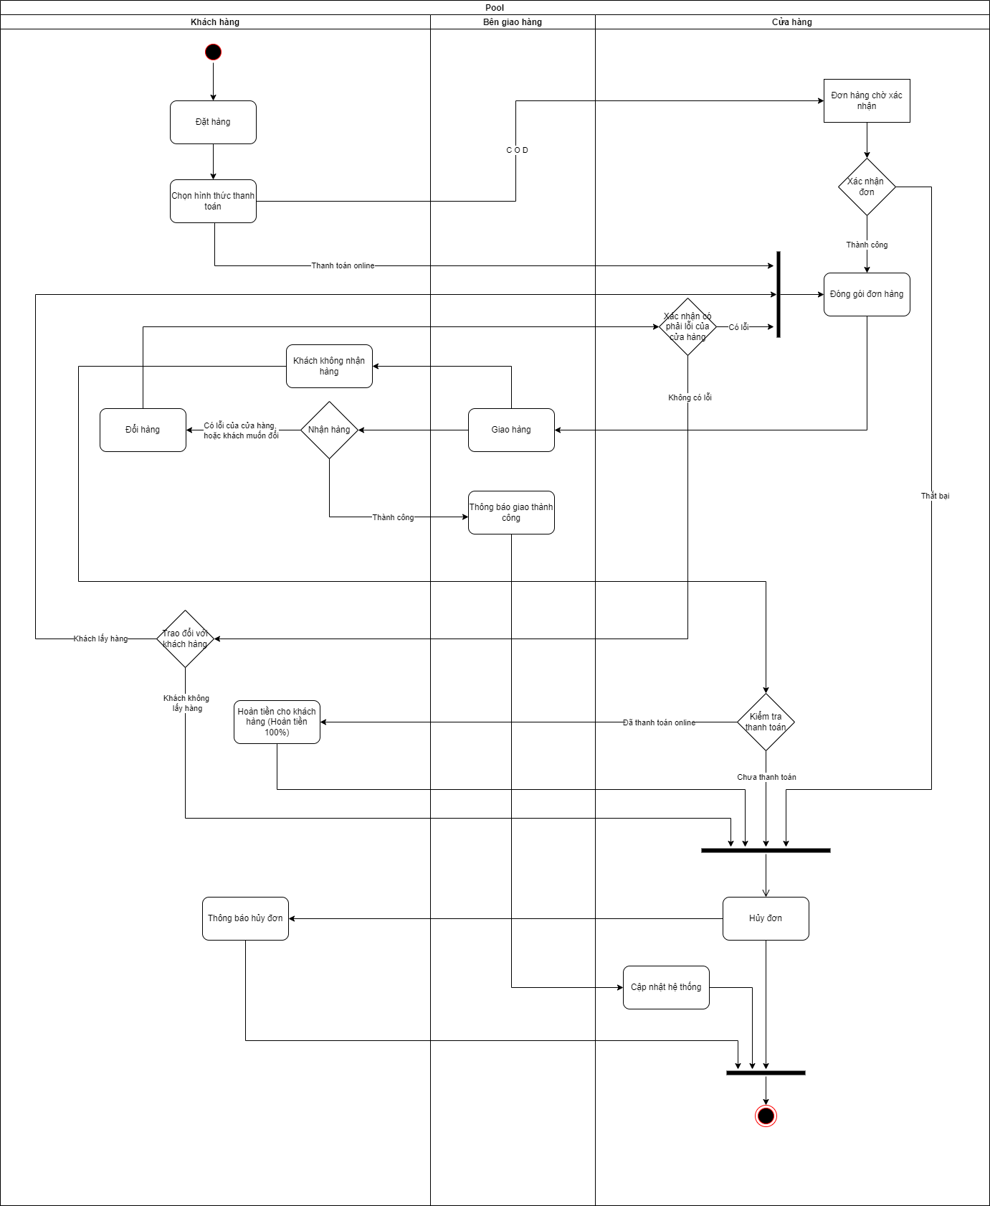

* + 1. ***Giao diện Ứng dụng***

a, Bản thiết kế

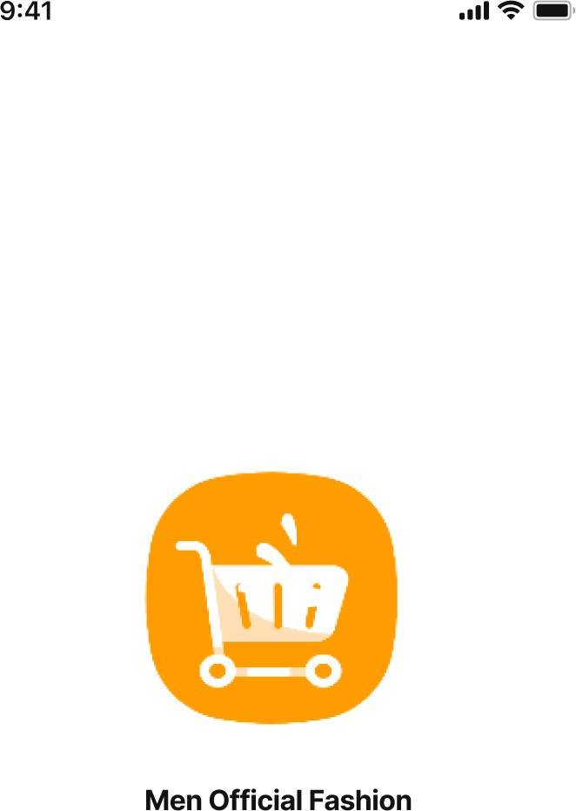

##### Giao diện Đăng nhập

a, Bản thiết kế

|  |  |
| --- | --- |
|  |  |

b, Code giao diện

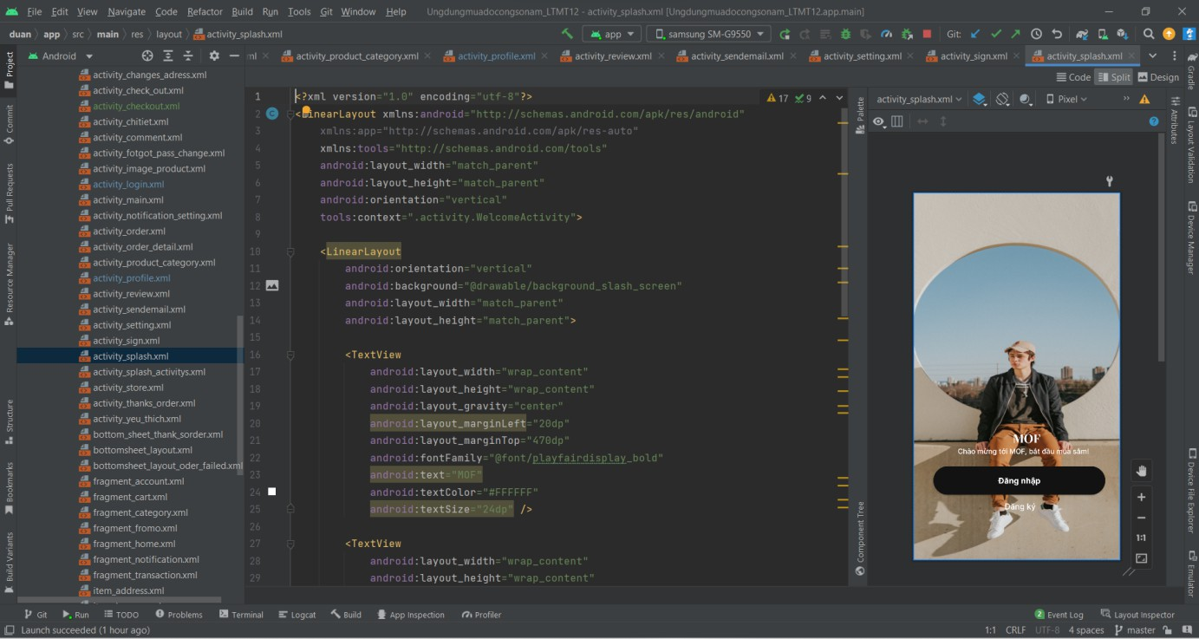

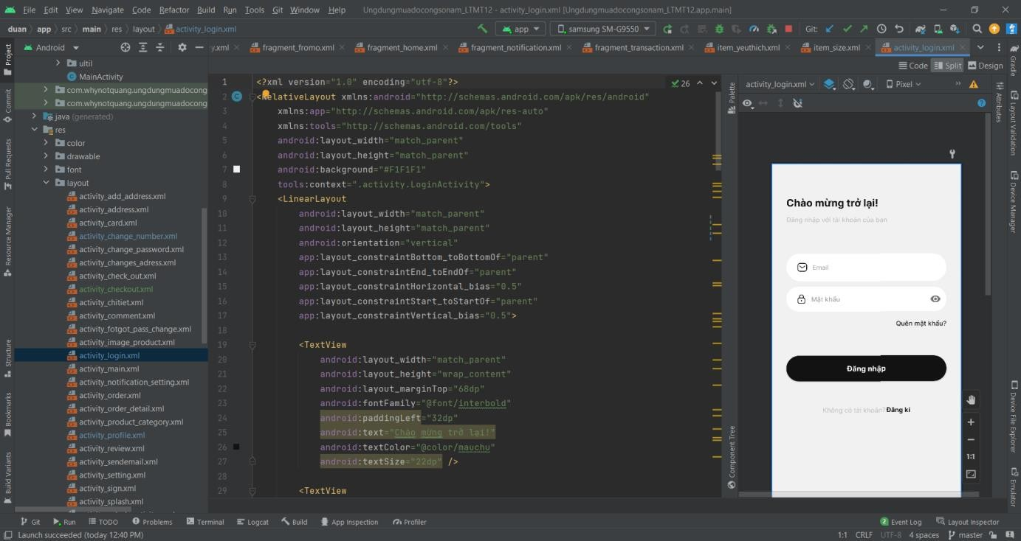

##### Giao diện Đăng kí

a, Thiết kế

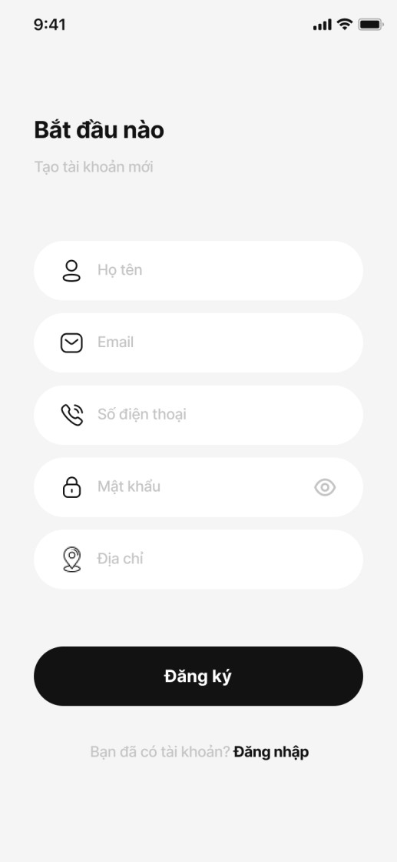

b, Code giao diện

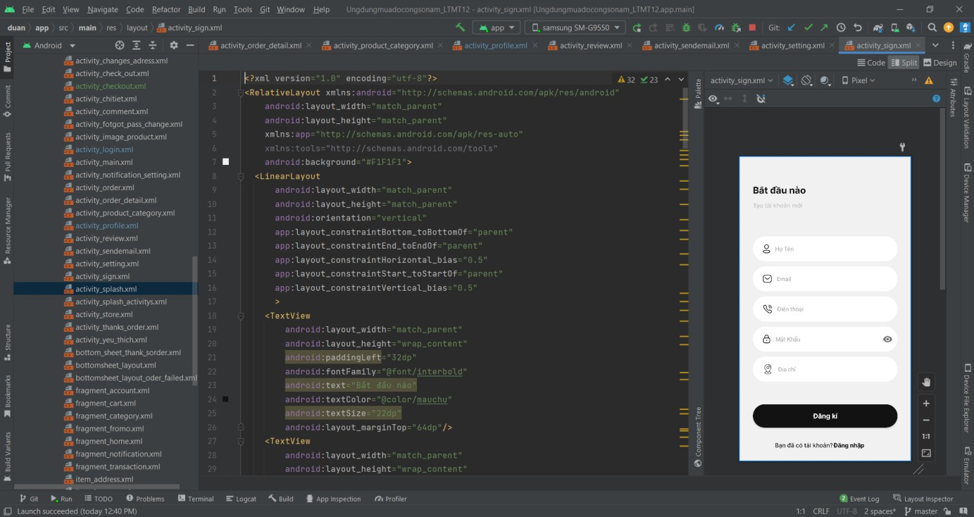

##### Giao diện Quên mật khẩu

a, Thiết kế

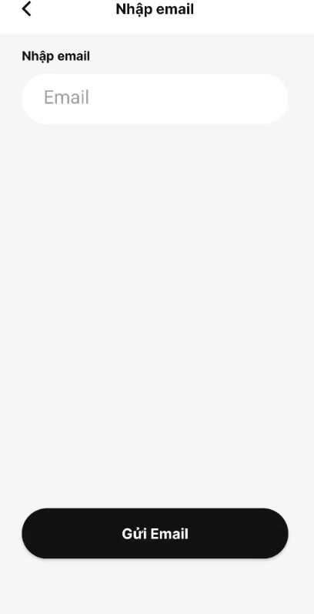

b, Code giao diện

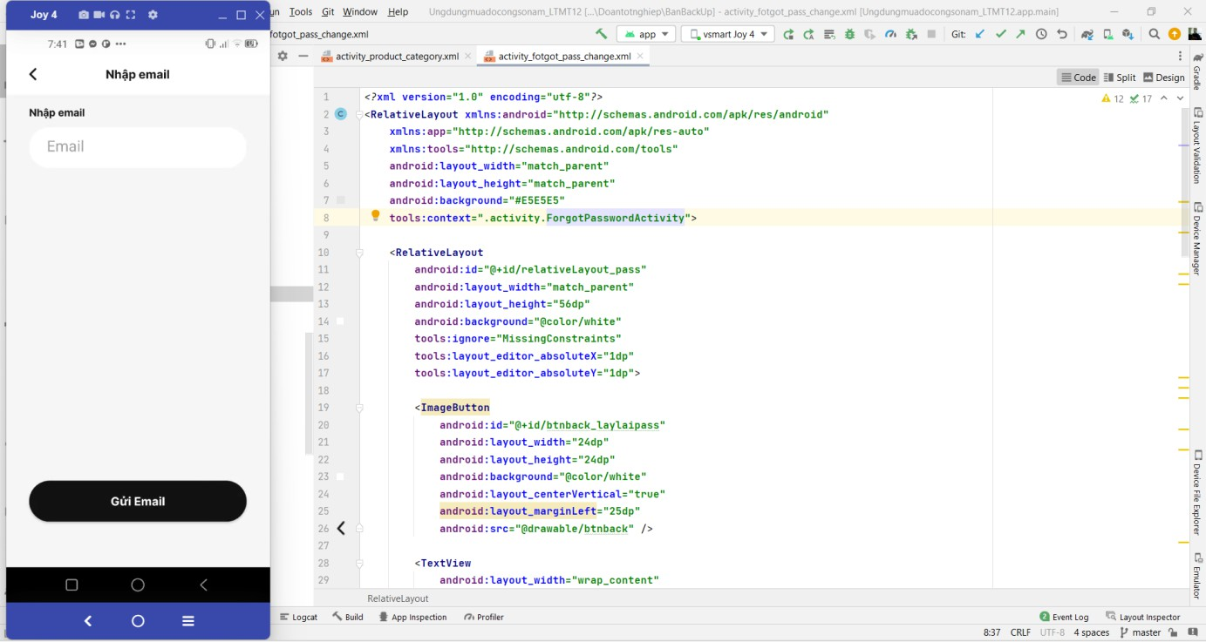

##### Giao diện Trang chủ

a, Thiết kế

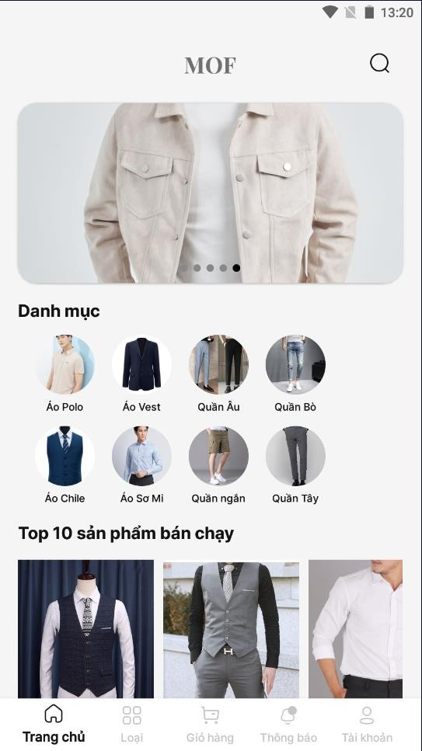

b, Code giao diện

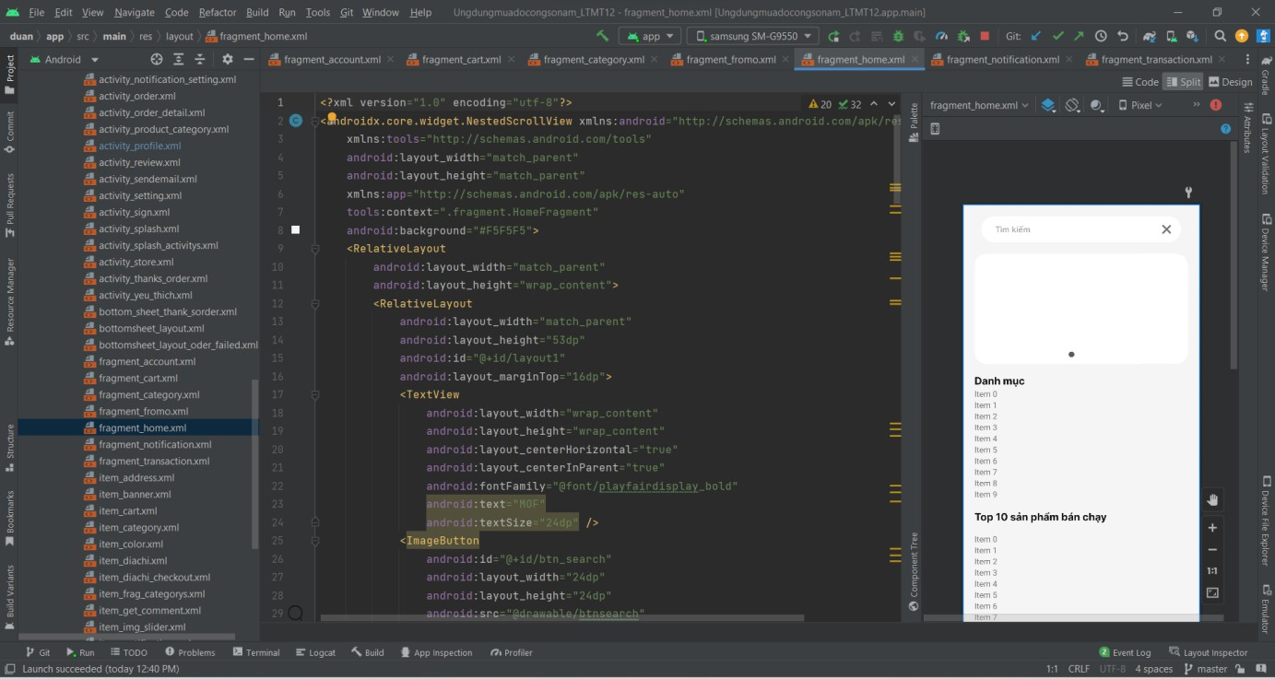

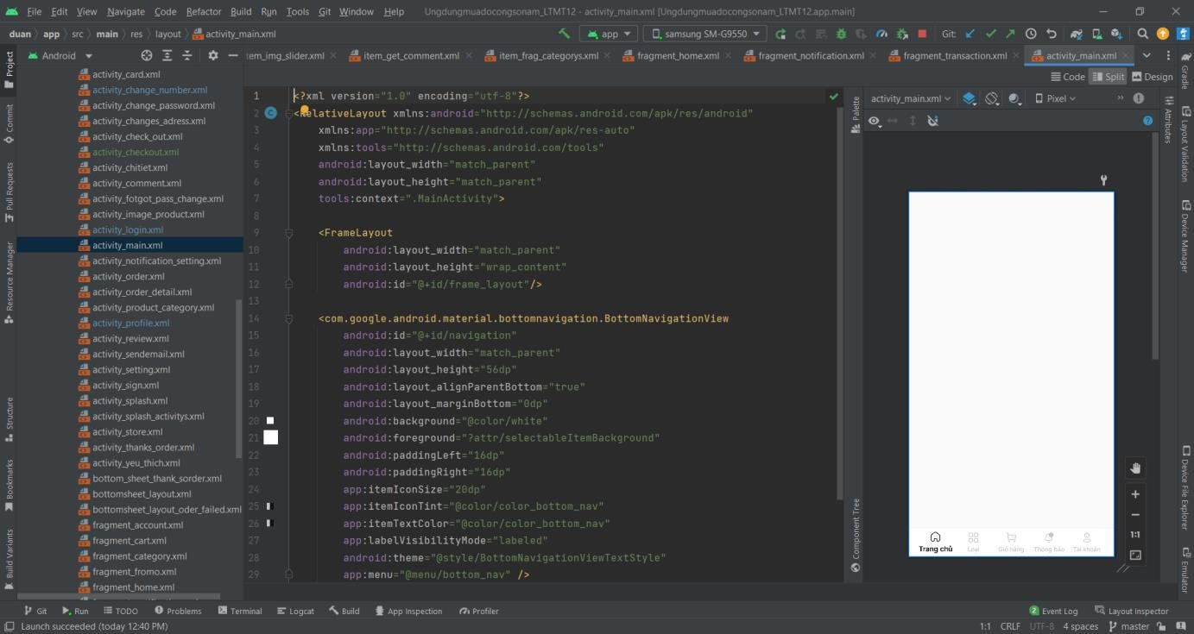

##### Giao diện Danh mục loại sản phẩm

a, Thiết kế

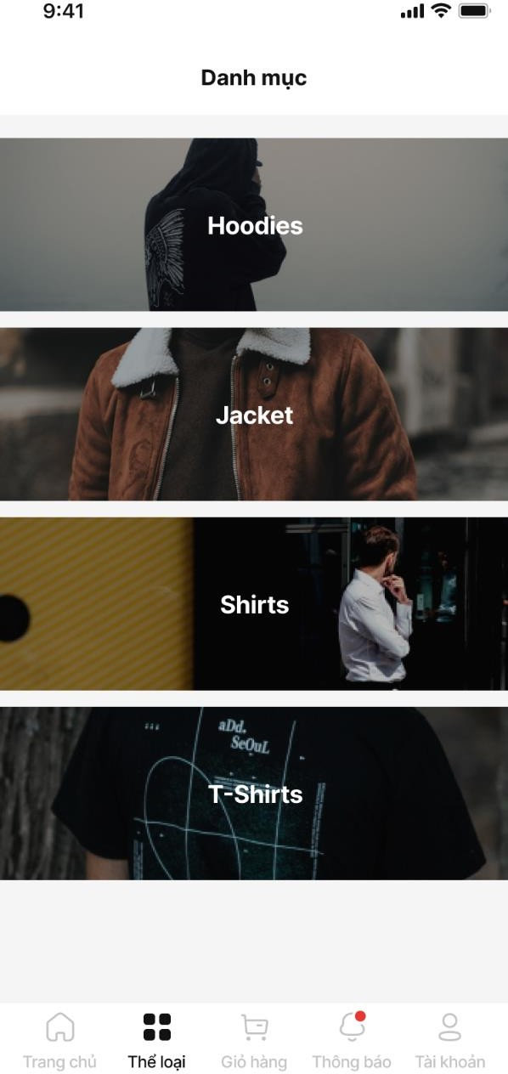

b, Code giao diện

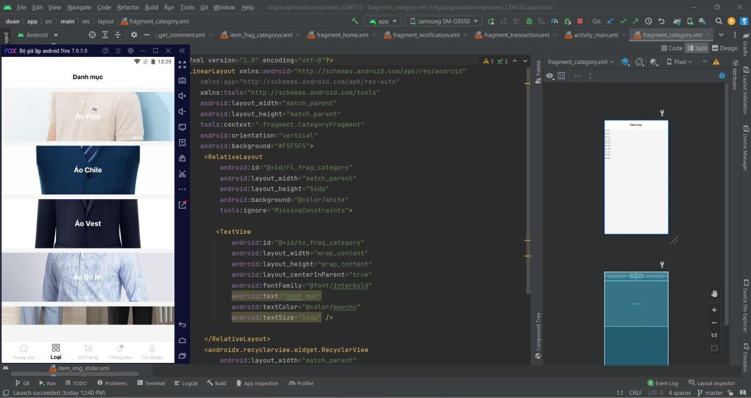

##### Giao diện Giỏ hàng

a, Thiết kế

|  |  |
| --- | --- |
|  |  |
| 1.Giao diện giỏ hàng trống | 2. Giao diện giỏ hàng có sản phẩm |

b, Code giao diện

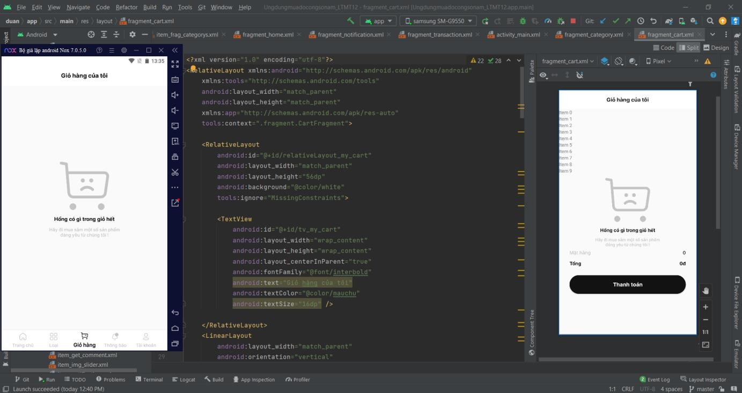

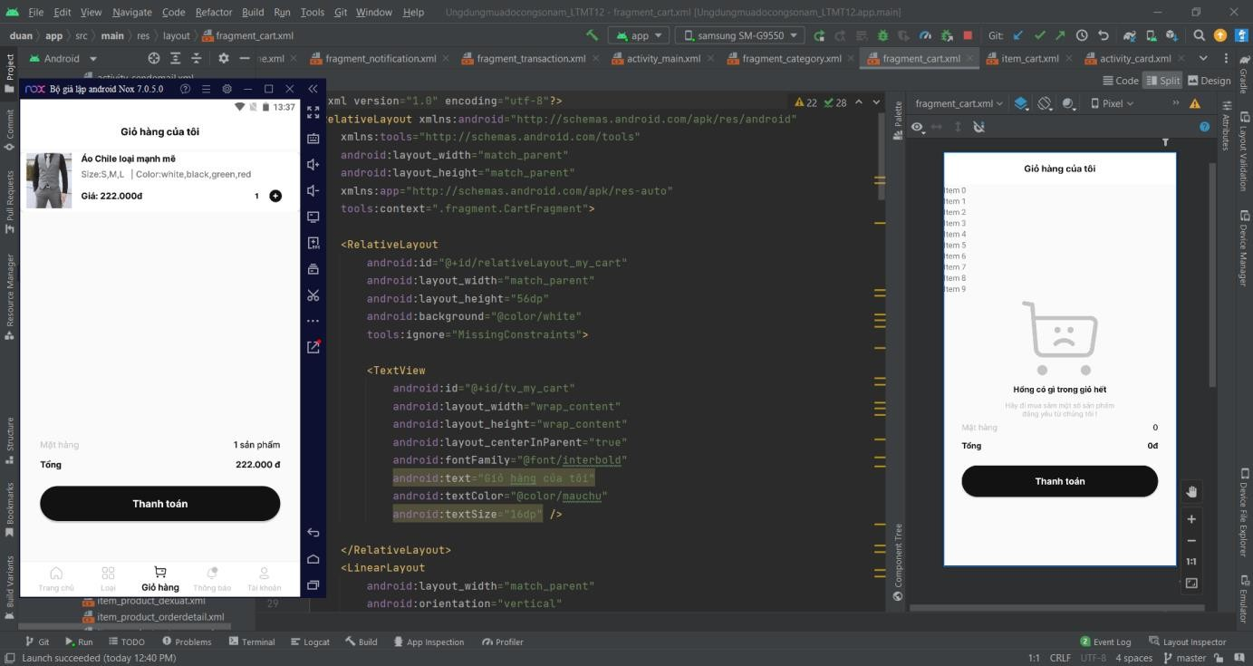

##### Giao diện thông báo

a, Thiết kế

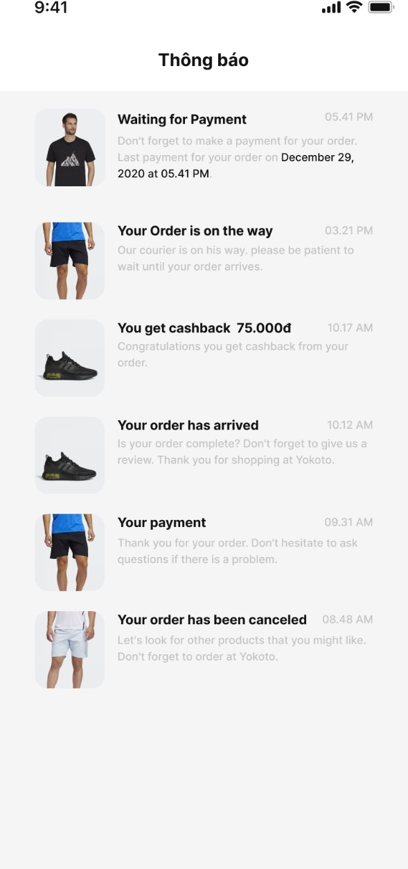

b, Code giao diện

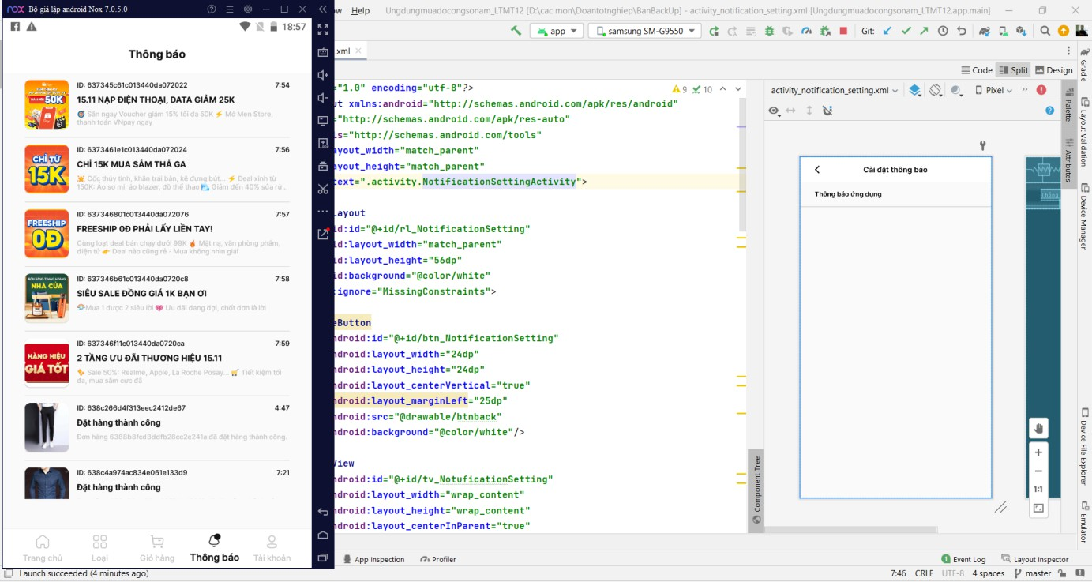

##### Giao diện Tài khoản

a, Thiết kế

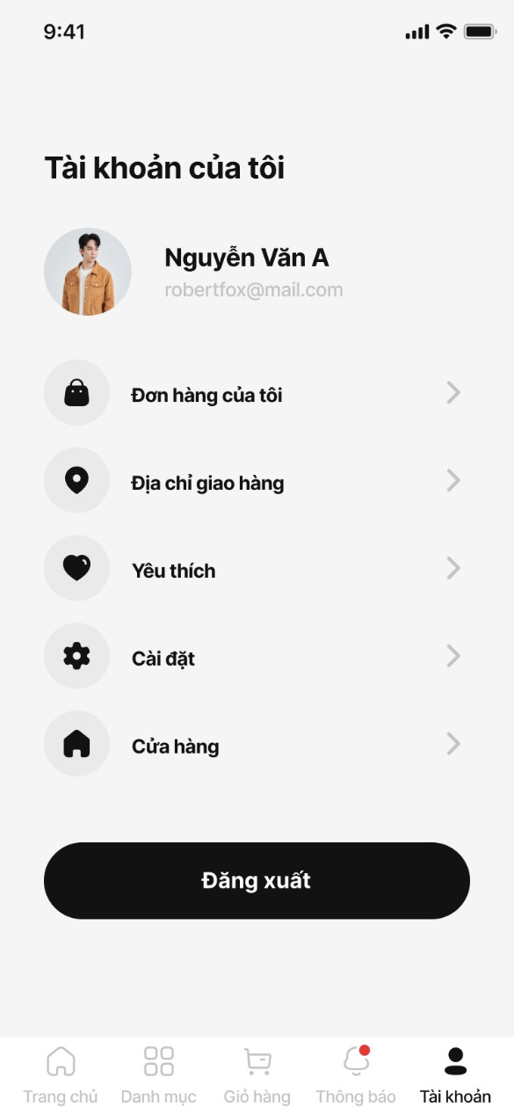

b, Code giao diện

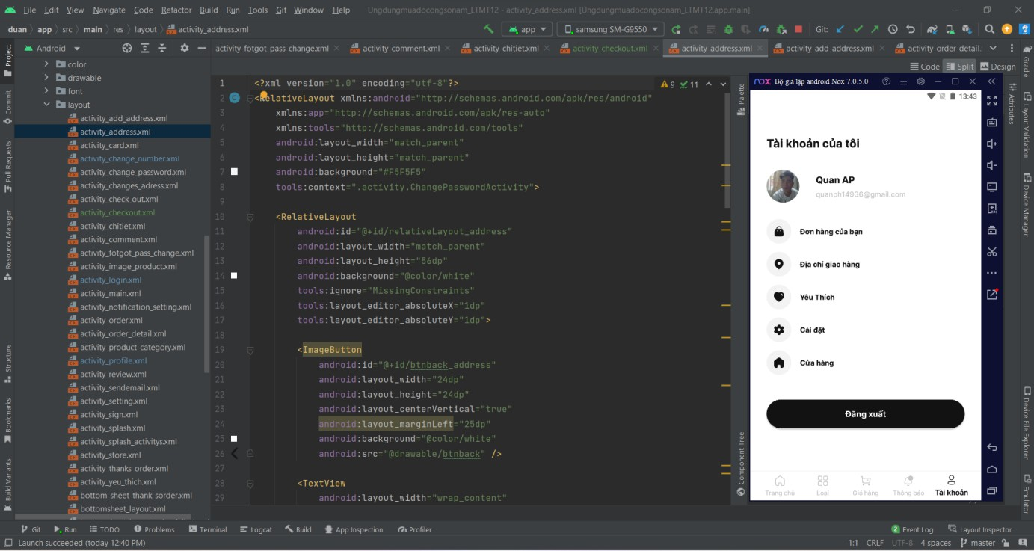

##### Giao diện Chi tiết sản phẩm

a, Bản thiết kế

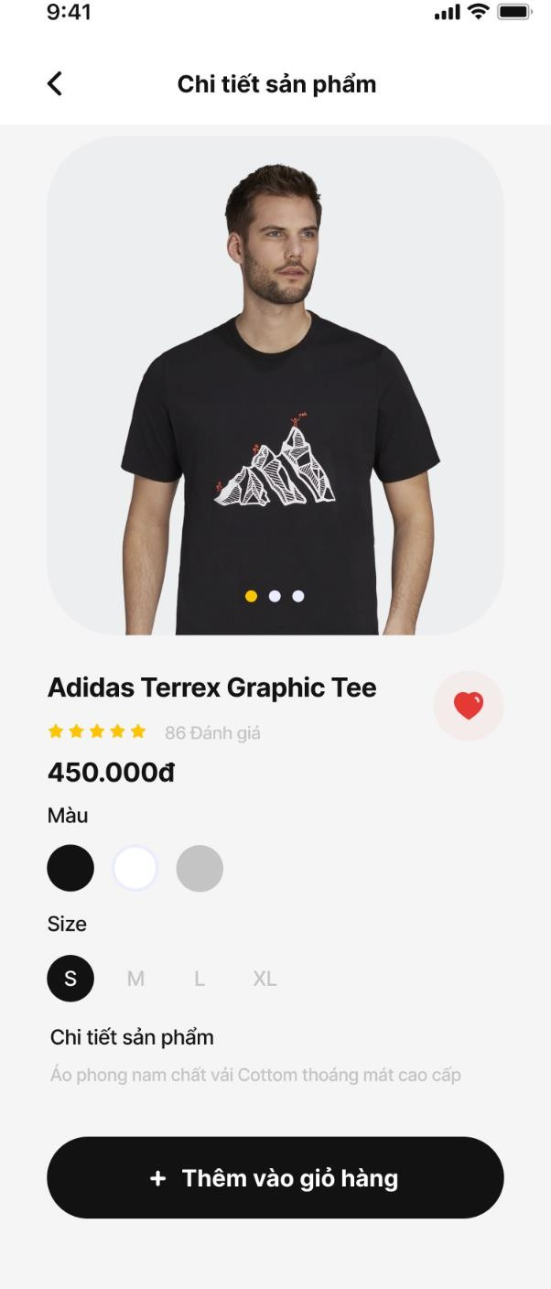

b, Code giao diện

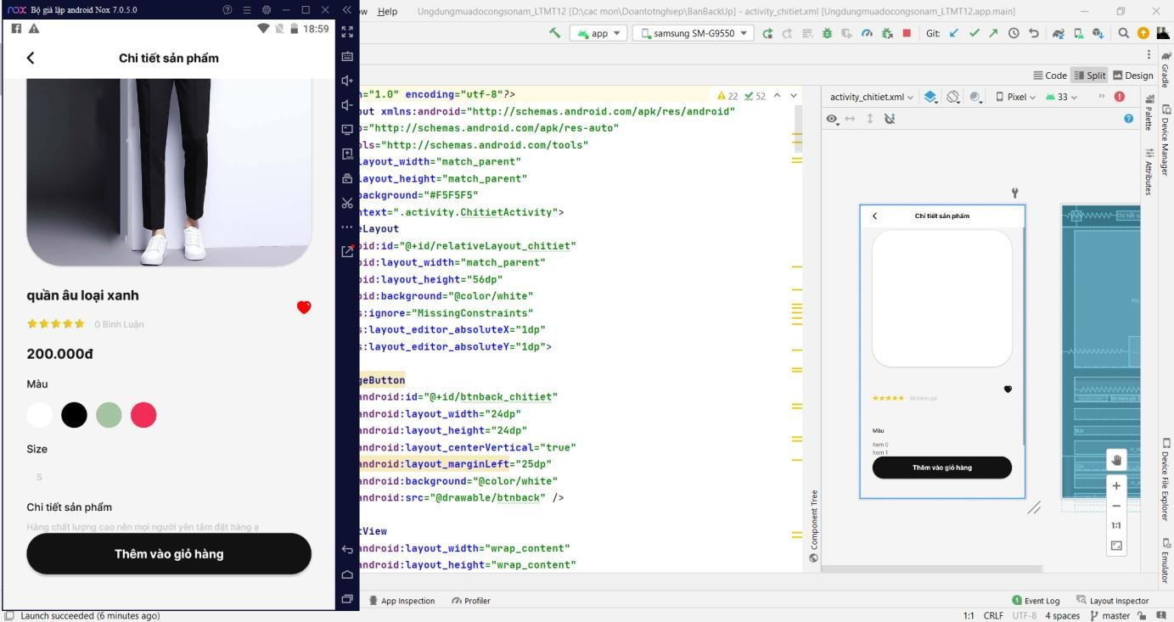

##### Giao diện Commentr và đánh giá sao

a, Thiết kế

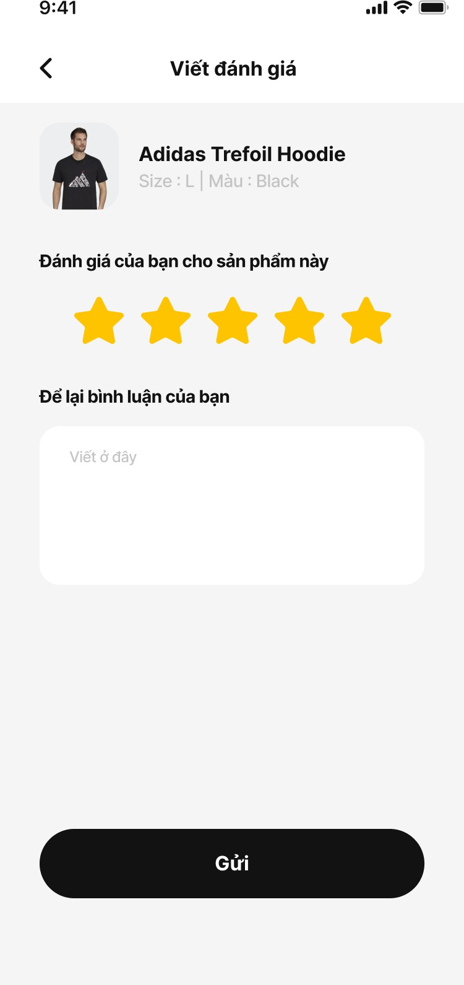

b, Code giao diện

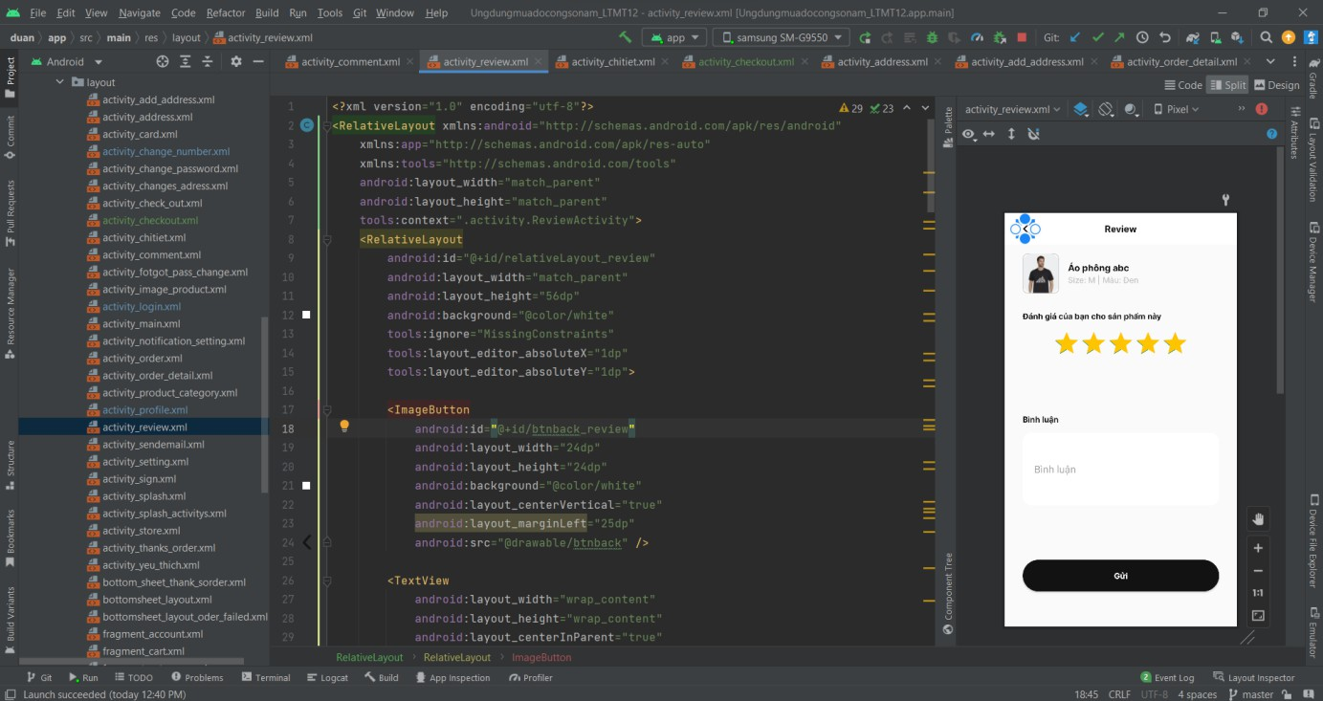

##### Giao diện Review

a, Thiết kế

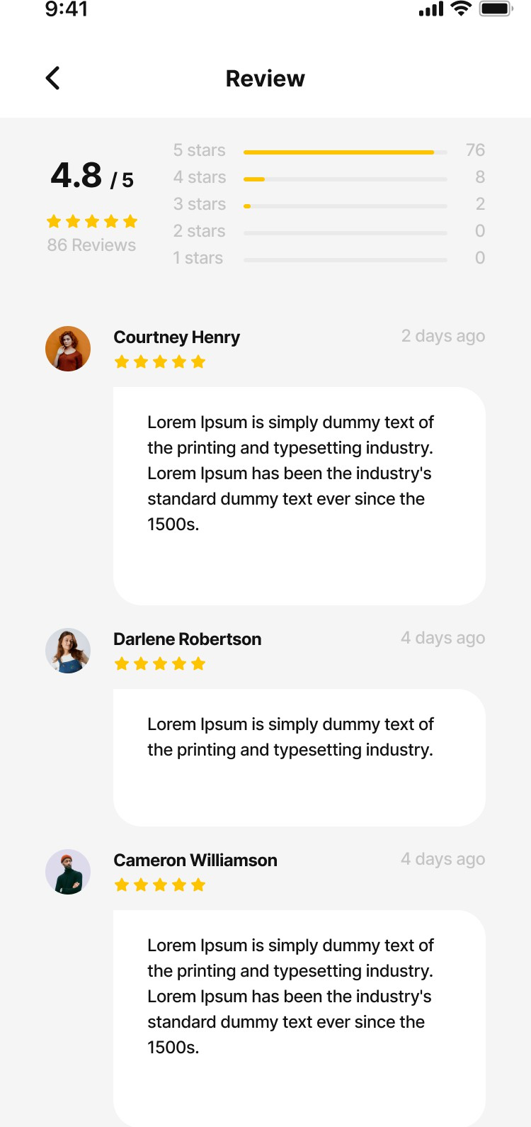

b, Code giao diện

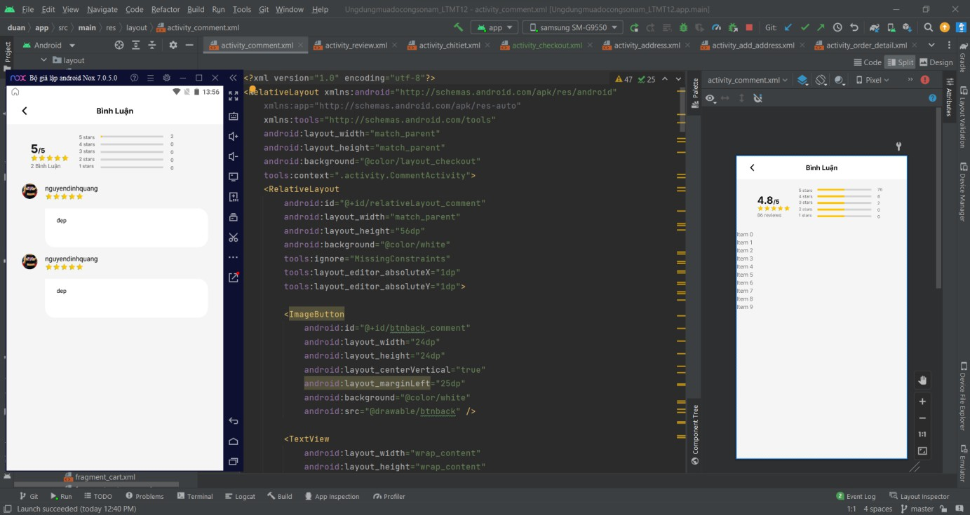

##### Giao diện Thanh toán

a, Thiết kế

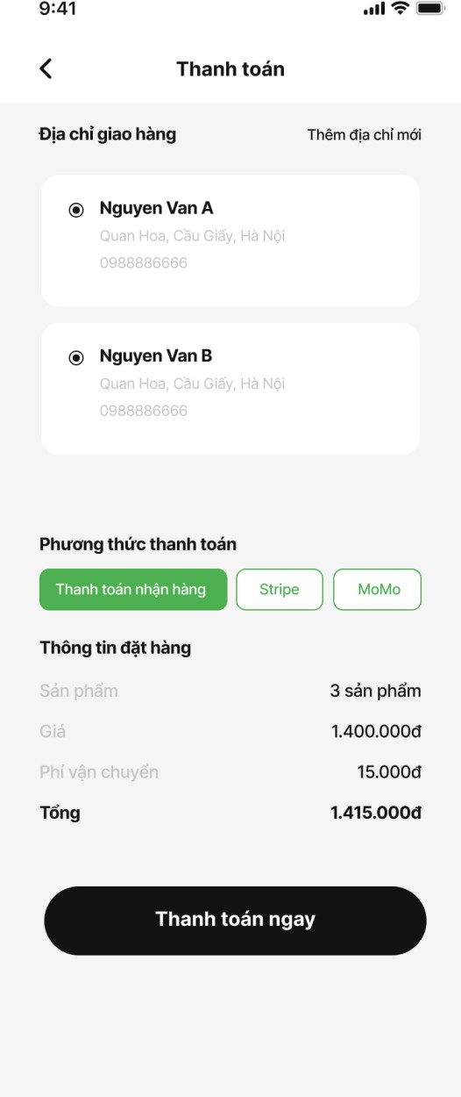

b, Code giao diện

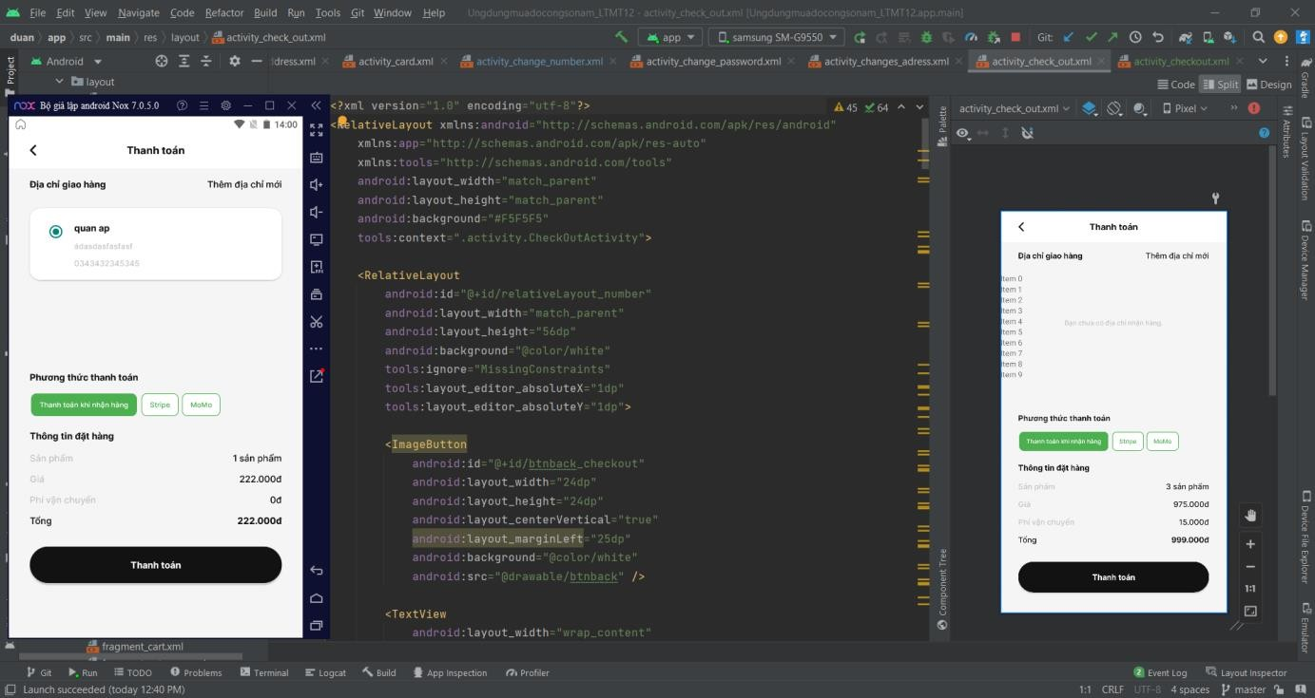

##### Giao diện Cảm ơn

a, Thiết kế

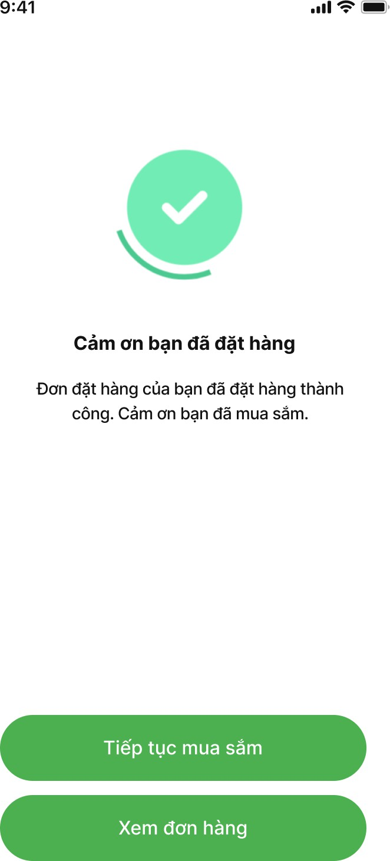

b, Code giao diện

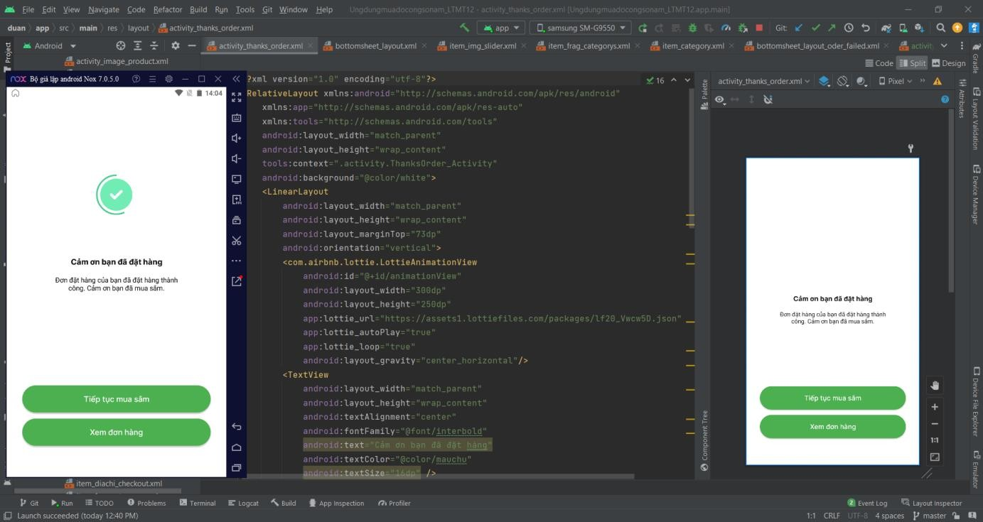

##### Giao diện Cài đặt

a, Thiết kế

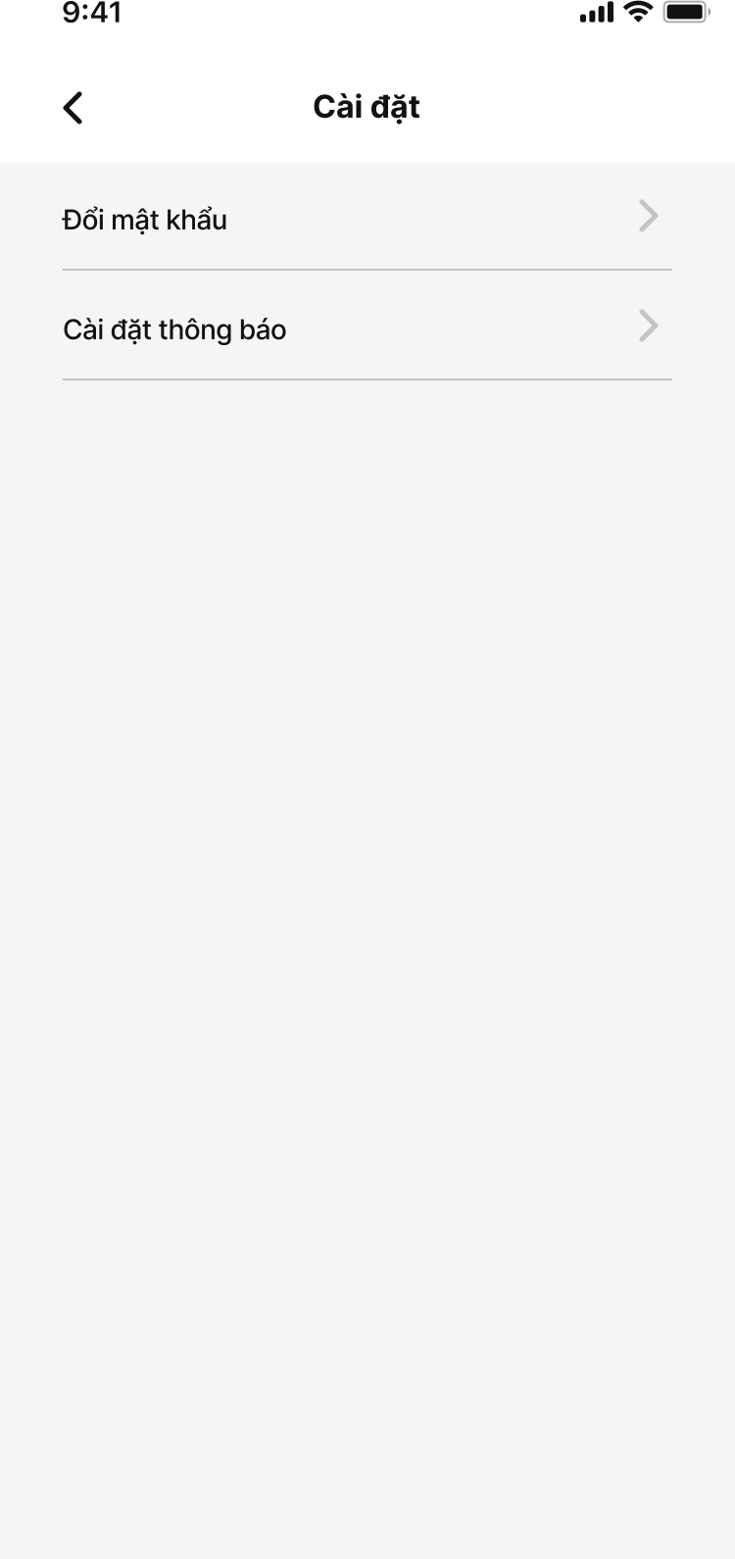

b, Code giao diện

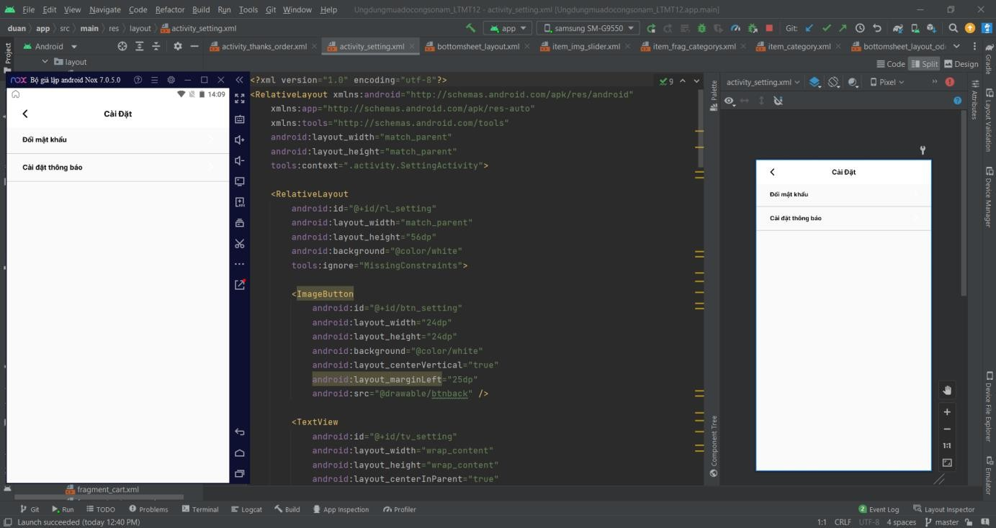

##### Giao diện Cài đặt thông báo

a, Thiết kế

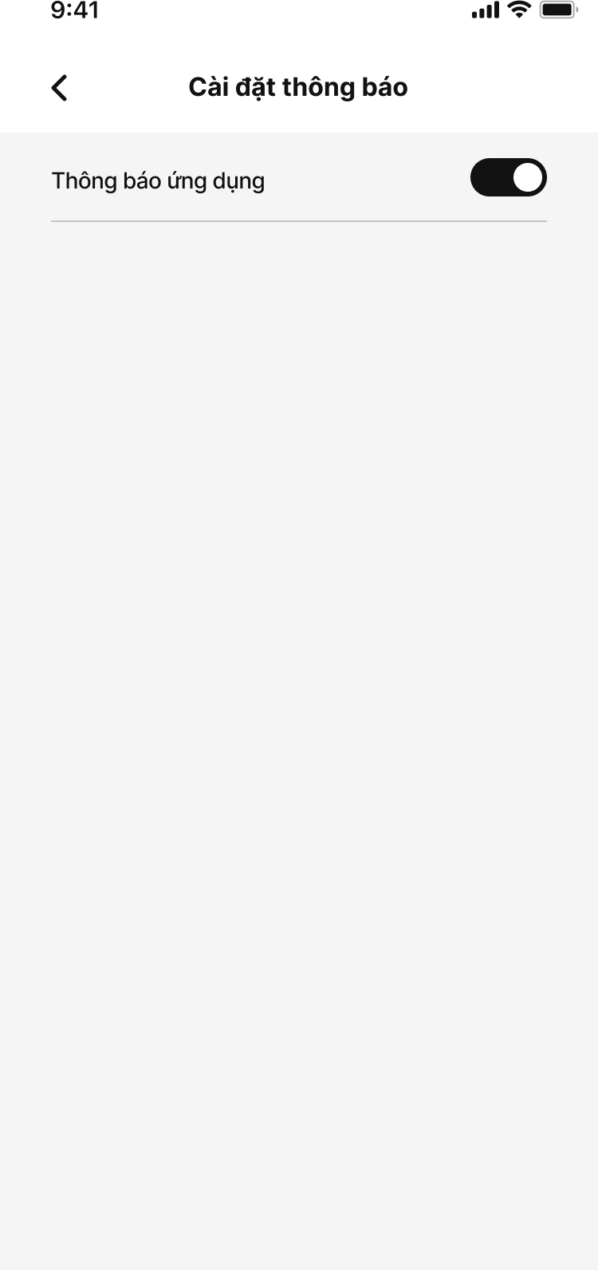

b, Code giao diện

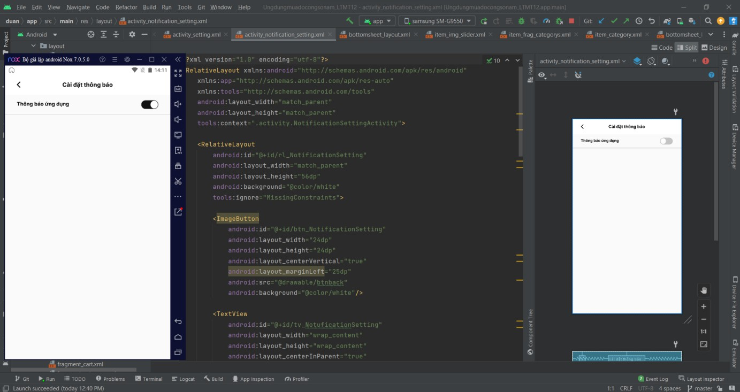

##### Giao diện Đổi mật khẩu

a, Thiết kế

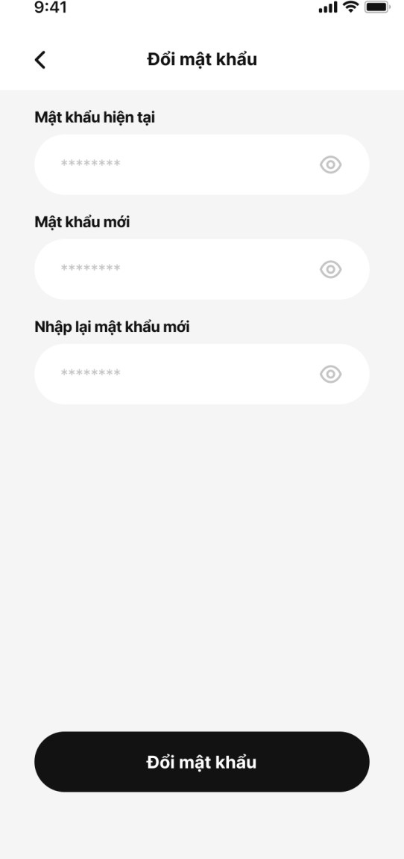

b, Code giao diện

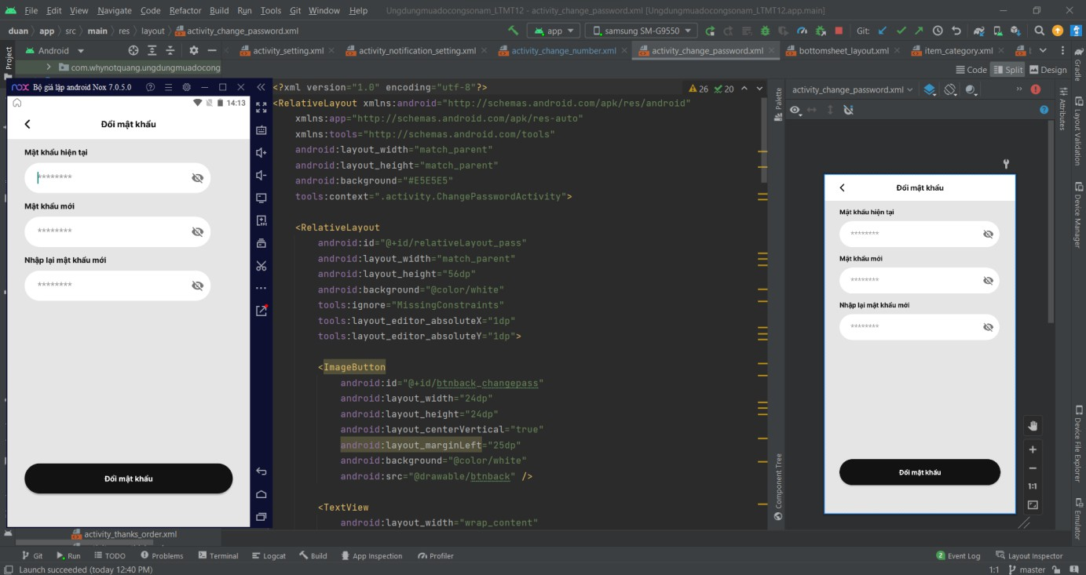

##### Giao diện Thay đổi trang cá nhân

a, Thiết kế

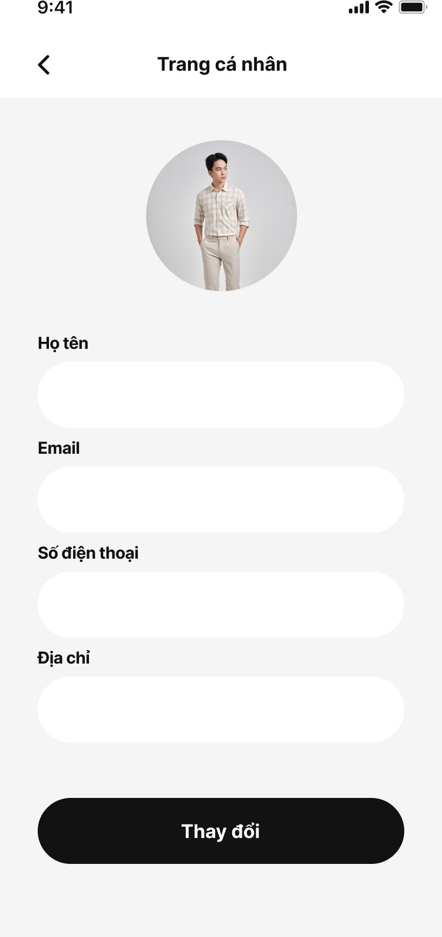

b, Code giao diện

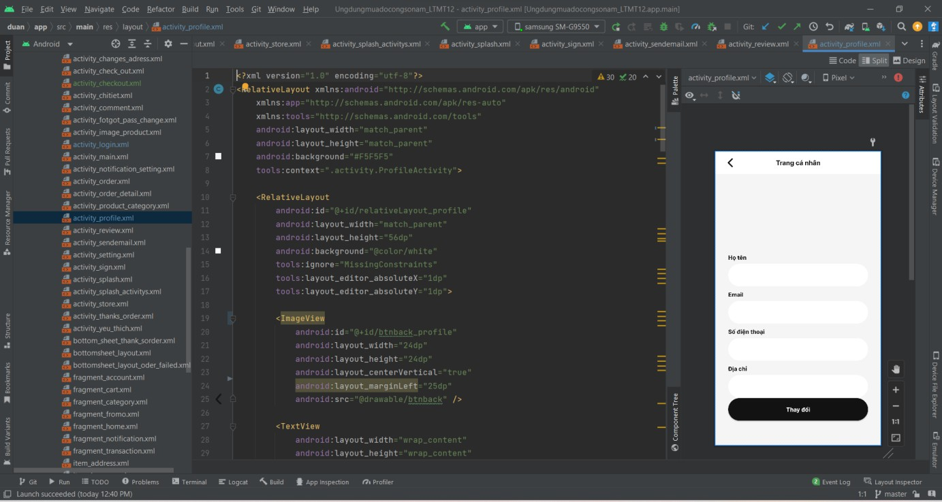

##### Giao diện thêm địa chỉ mới

a, Thiết kế

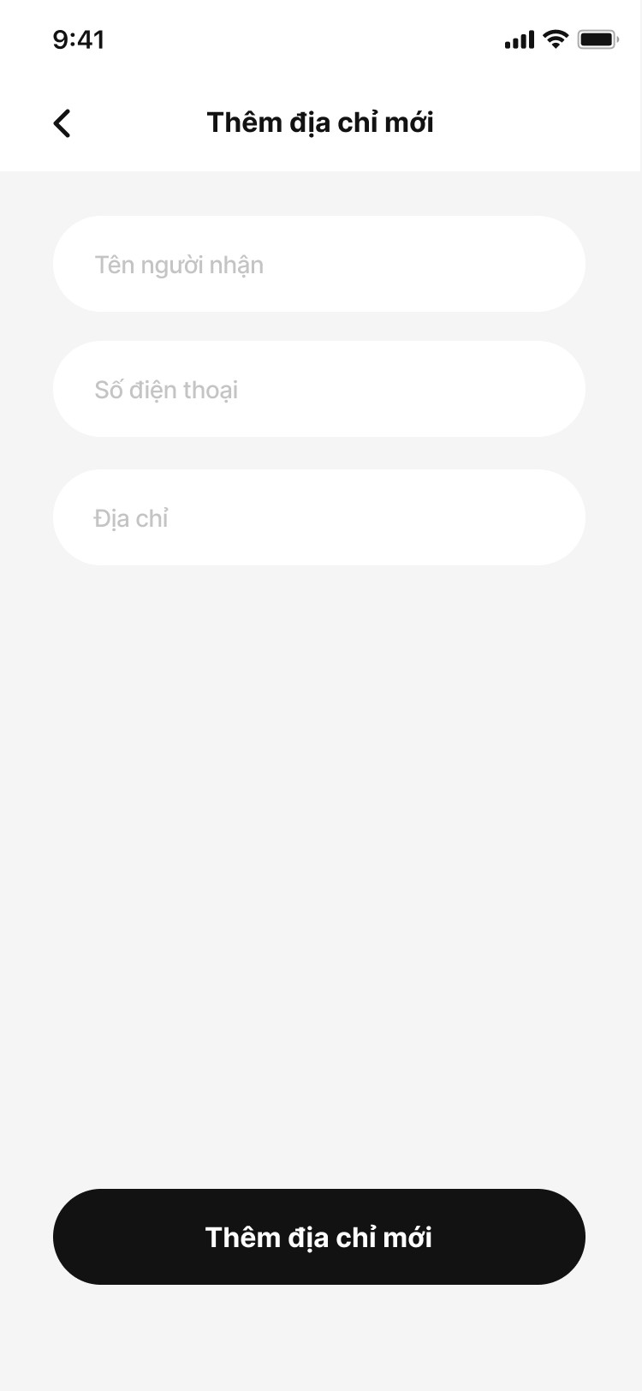

b, Code giao diện

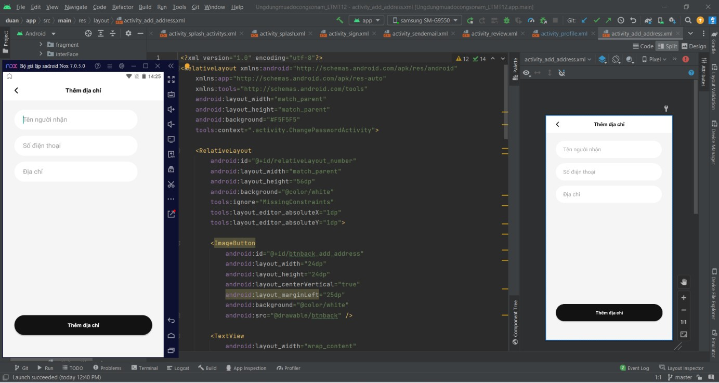

##### Giao diện Số địa chỉ

a, Thiết kế

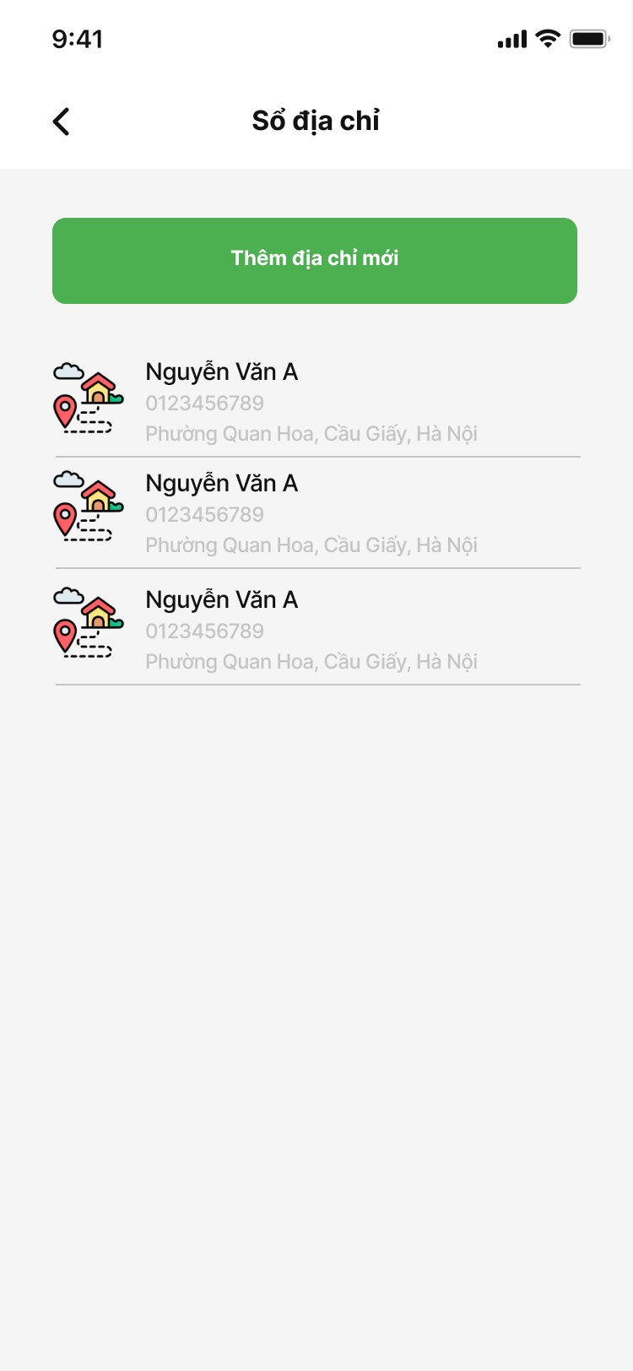

b, Code giao diện

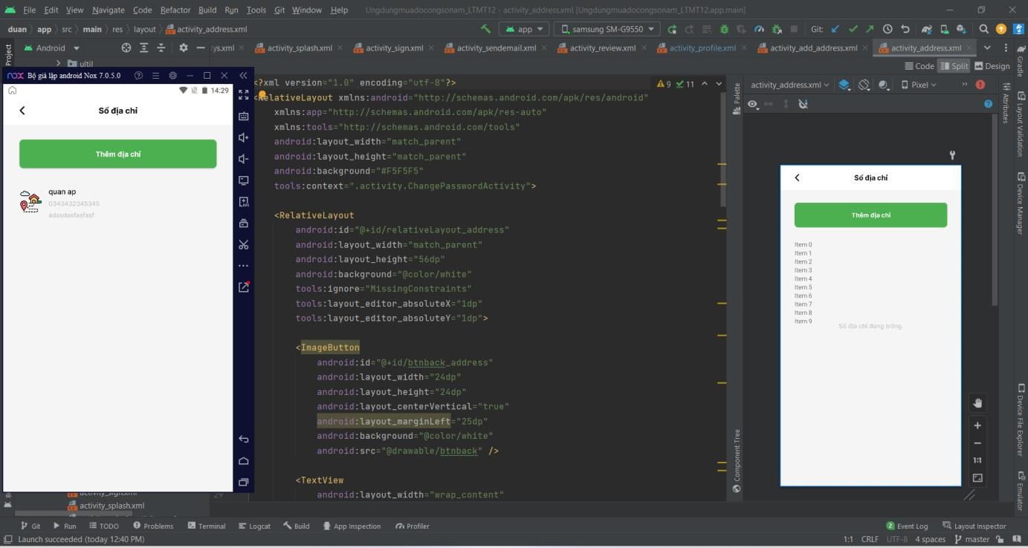

##### Giao diện Địa chỉ cửa hàng

a, Thiết kế

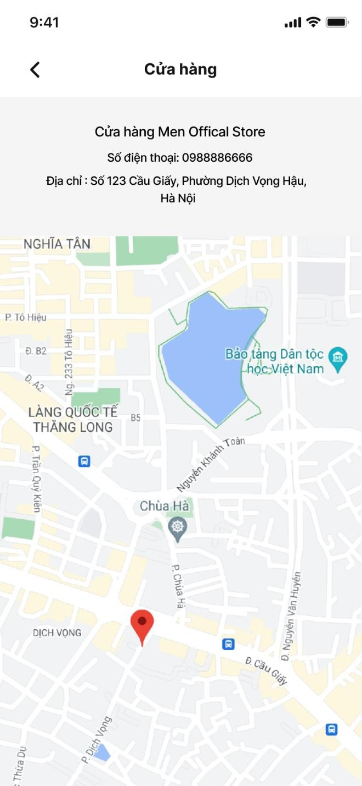

b, Code giao diện

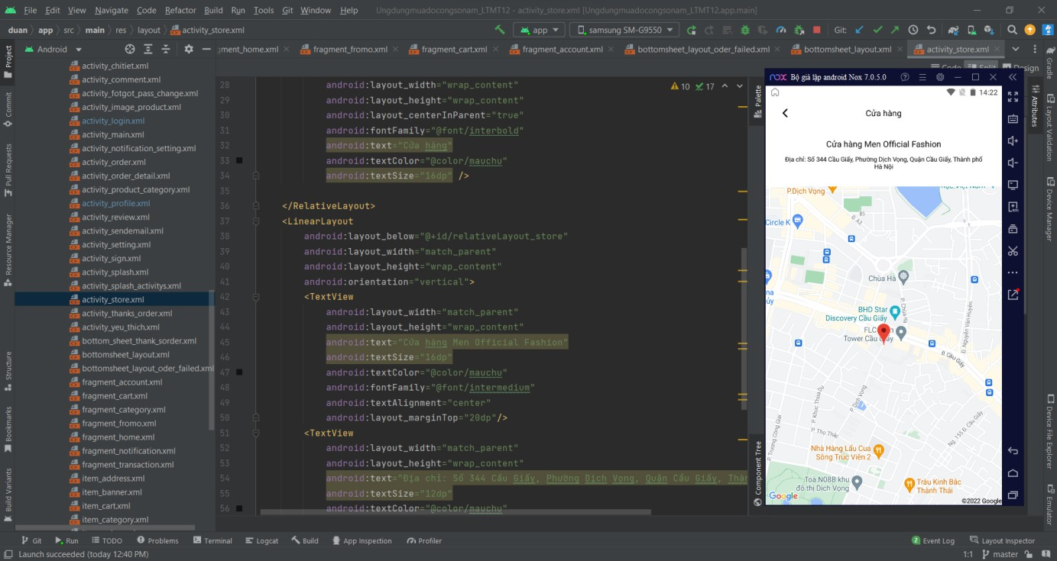

##### Giao diện Sản phẩm yêu thích

a, Thiết kế

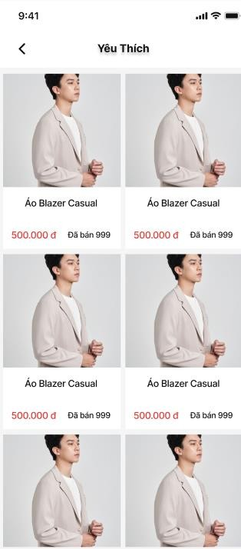

b, Code giao diện

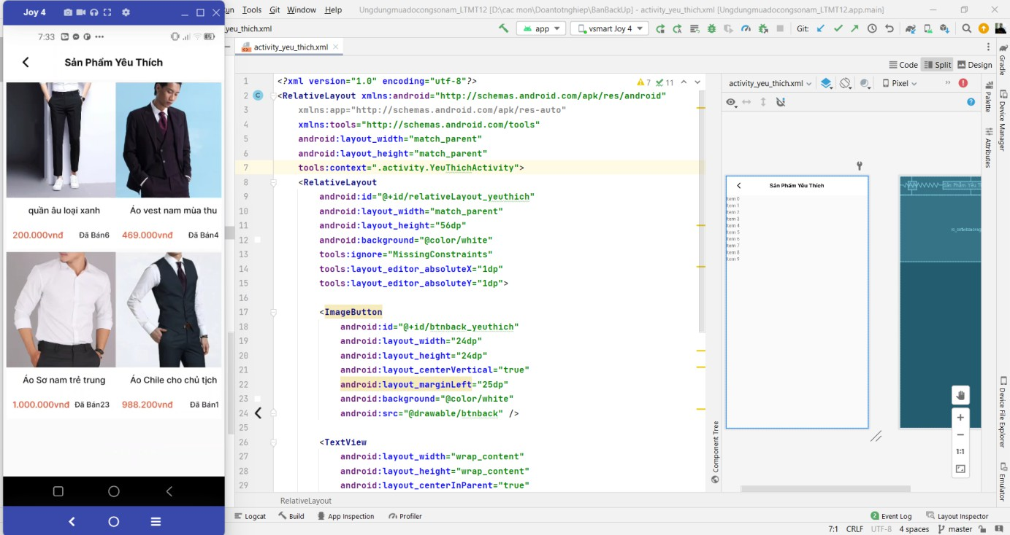

##### Danh mục loại sản phẩm

a, Thiết kế

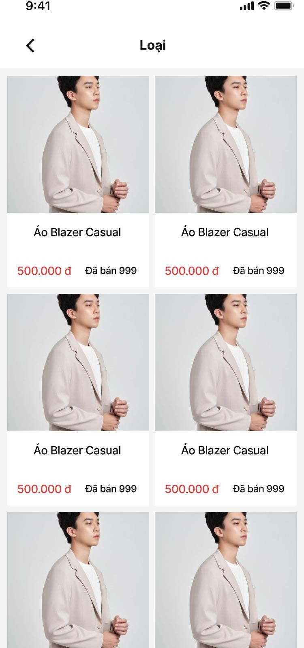

b, Code giao diện

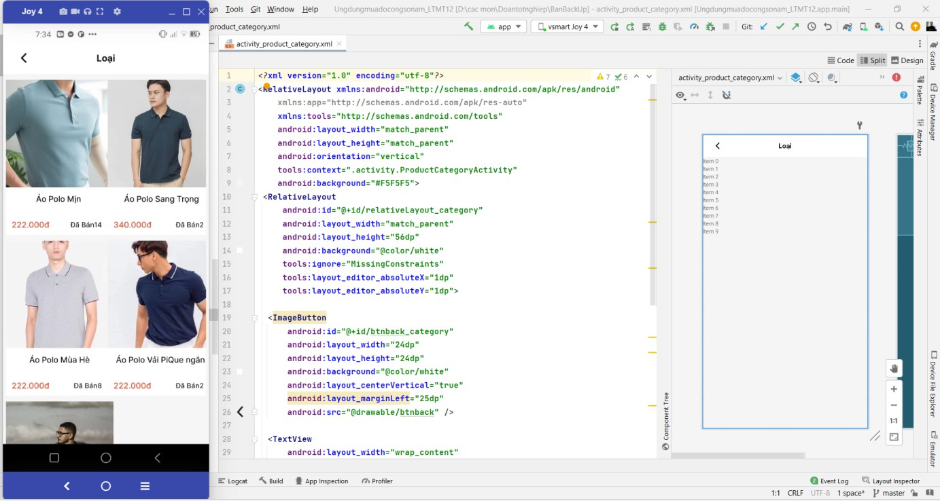

##### Giao diện chi tiết đơn hàng

a, Thiết kế

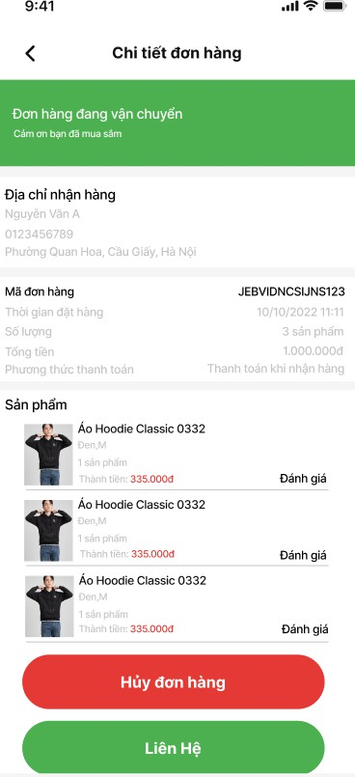

b, Code giao diện

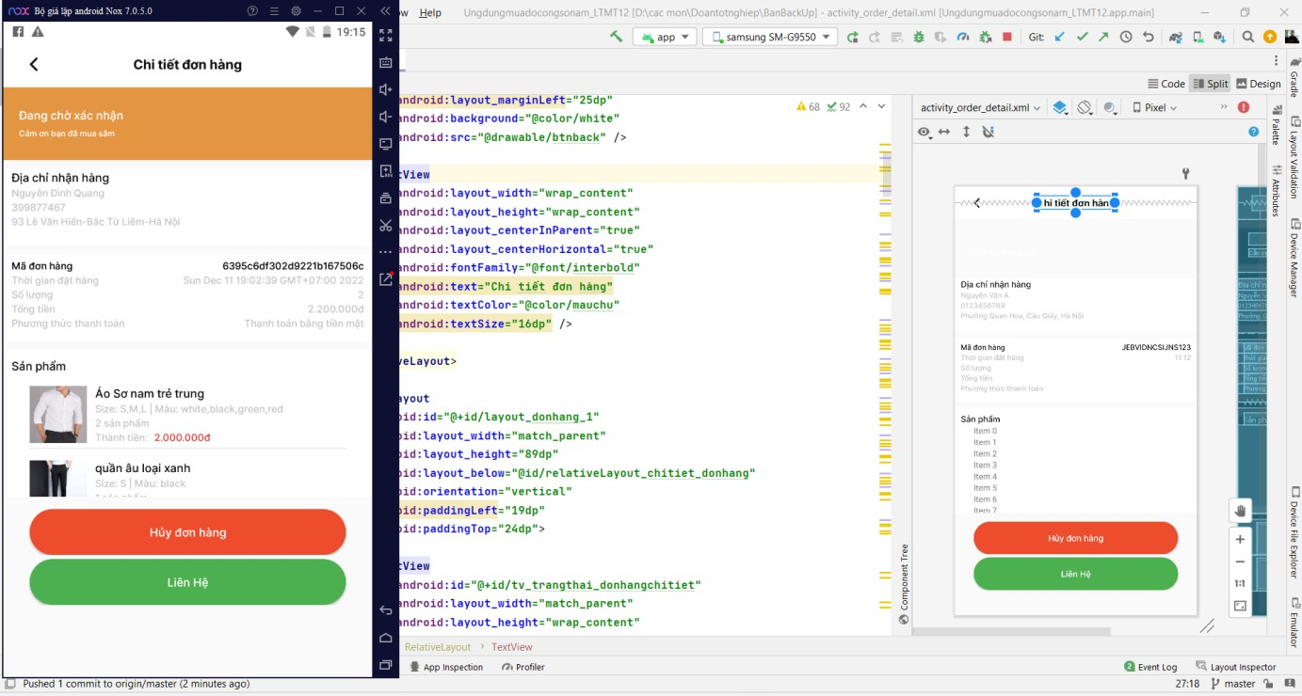

##### Giao diện Web

* + - 1. ***Giao diện Đăng nhập trang quản trị***

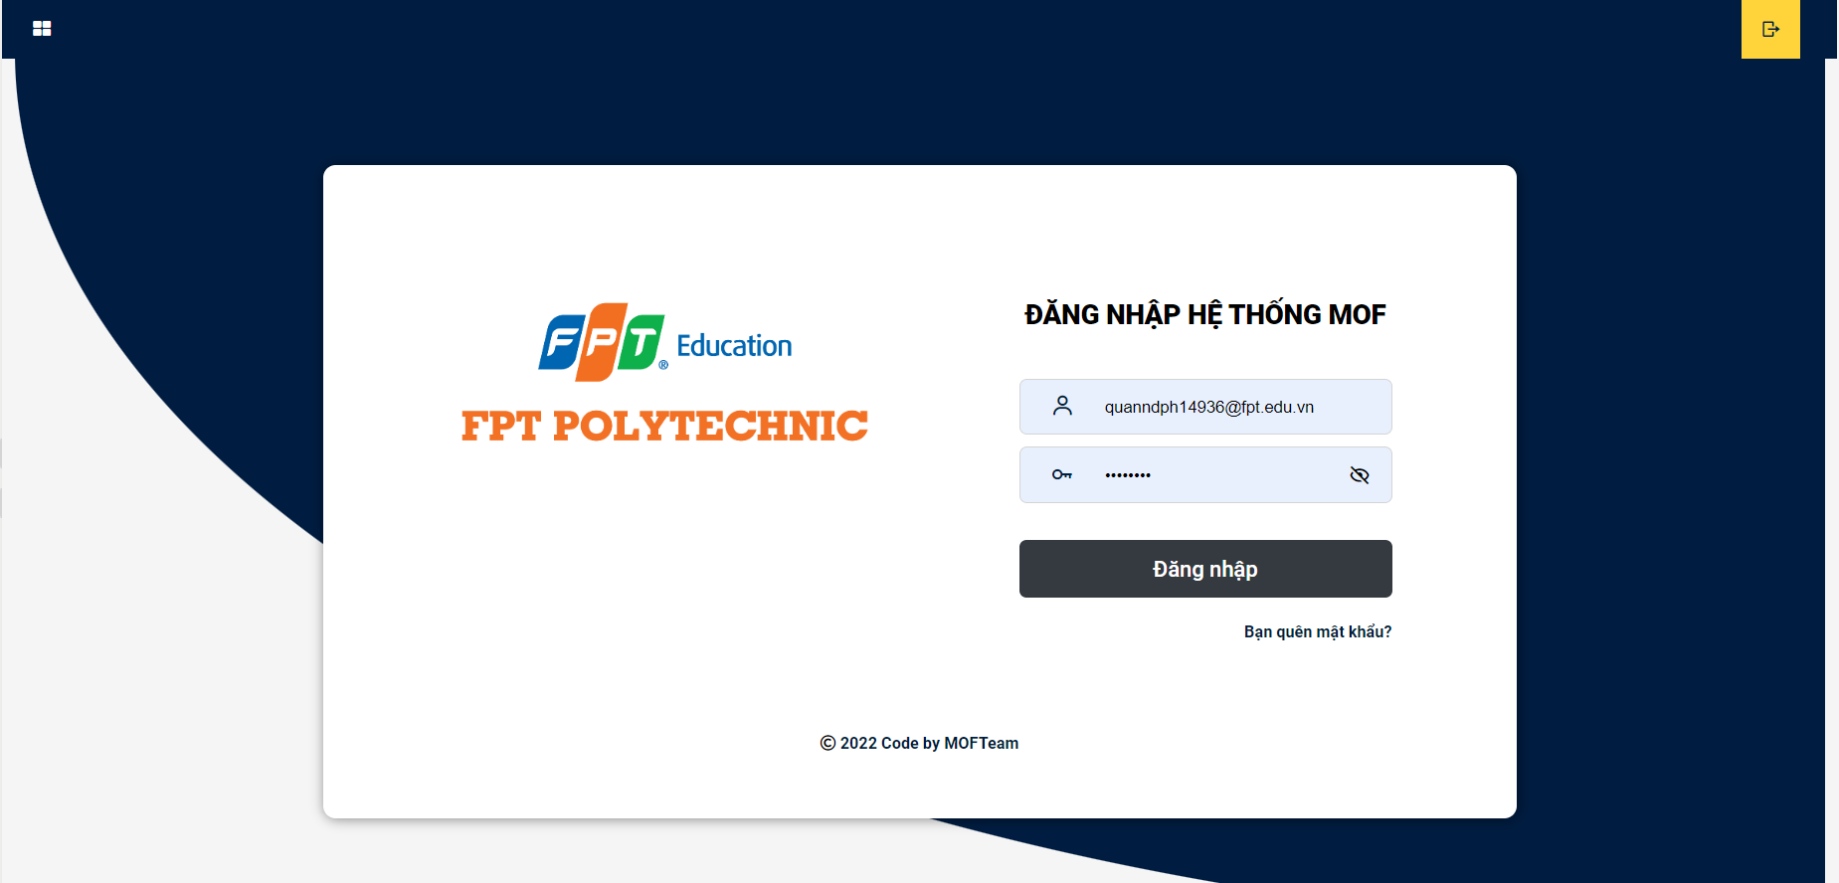

* + - 1. ***Giao diện Trang chủ trang quản trị***

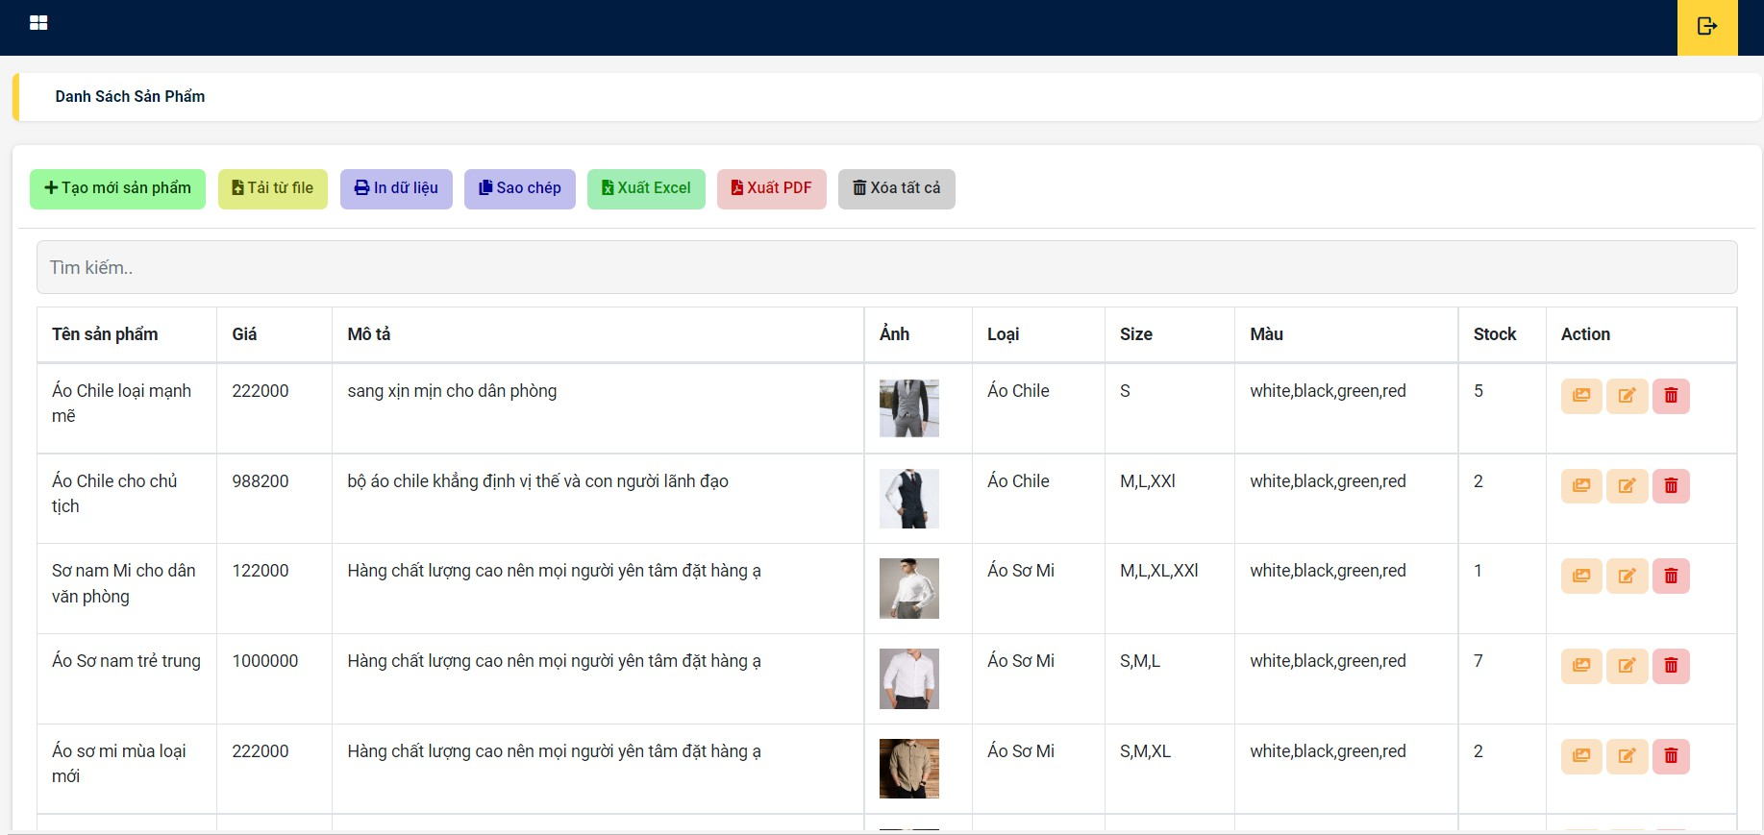

* + - 1. ***Giao diện quản lí Danh sách sản phẩm trang quản trị***

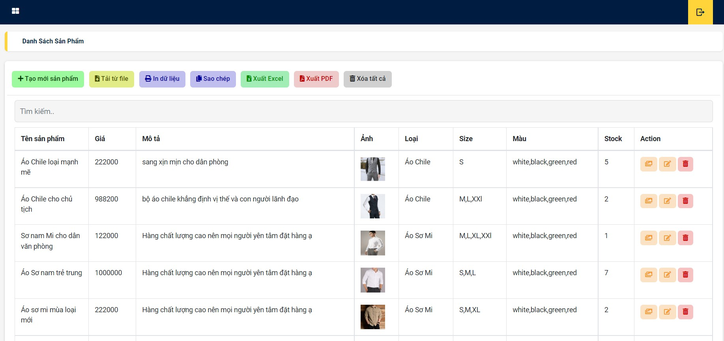

* + - 1. ***Giao diện quản lí Danh sách sản phẩm đã bán hết trang quản trị***

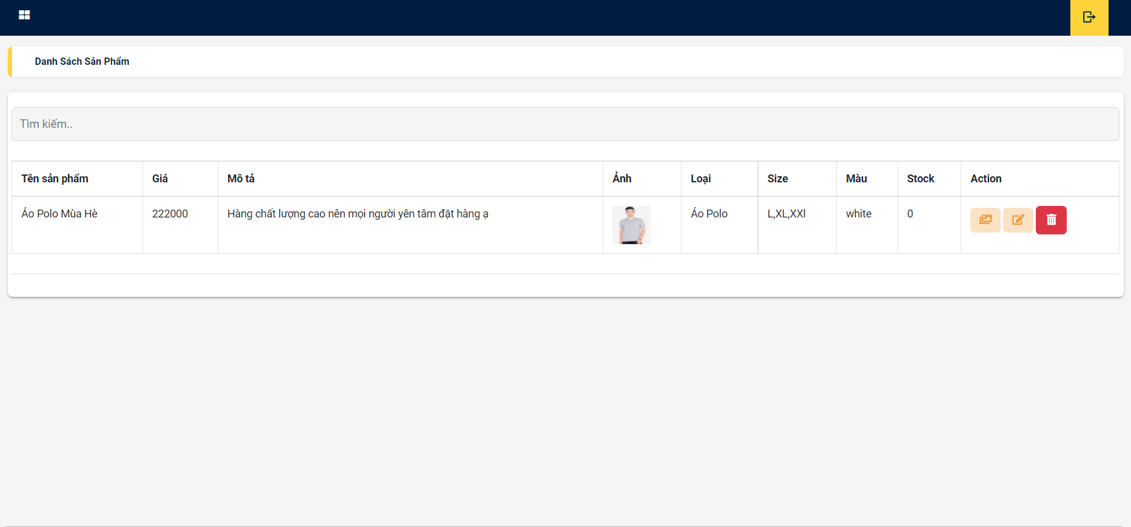

* + - 1. ***Giao diện quản lí Loại sản phẩm trang quản trị***

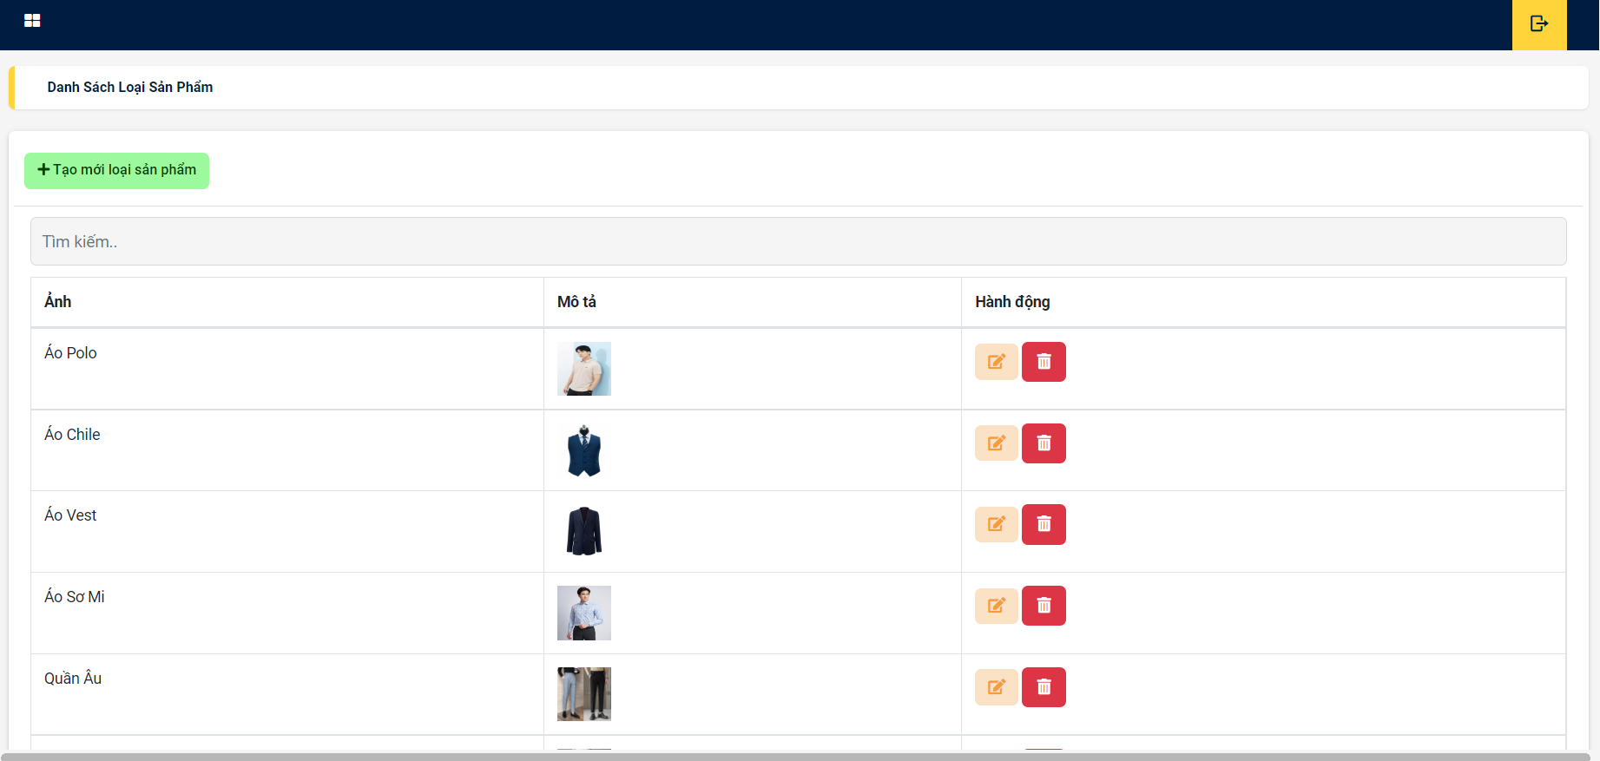

* + - 1. ***Giao diện quản lí Banner quảng cáo sản phẩm trang quản trị***

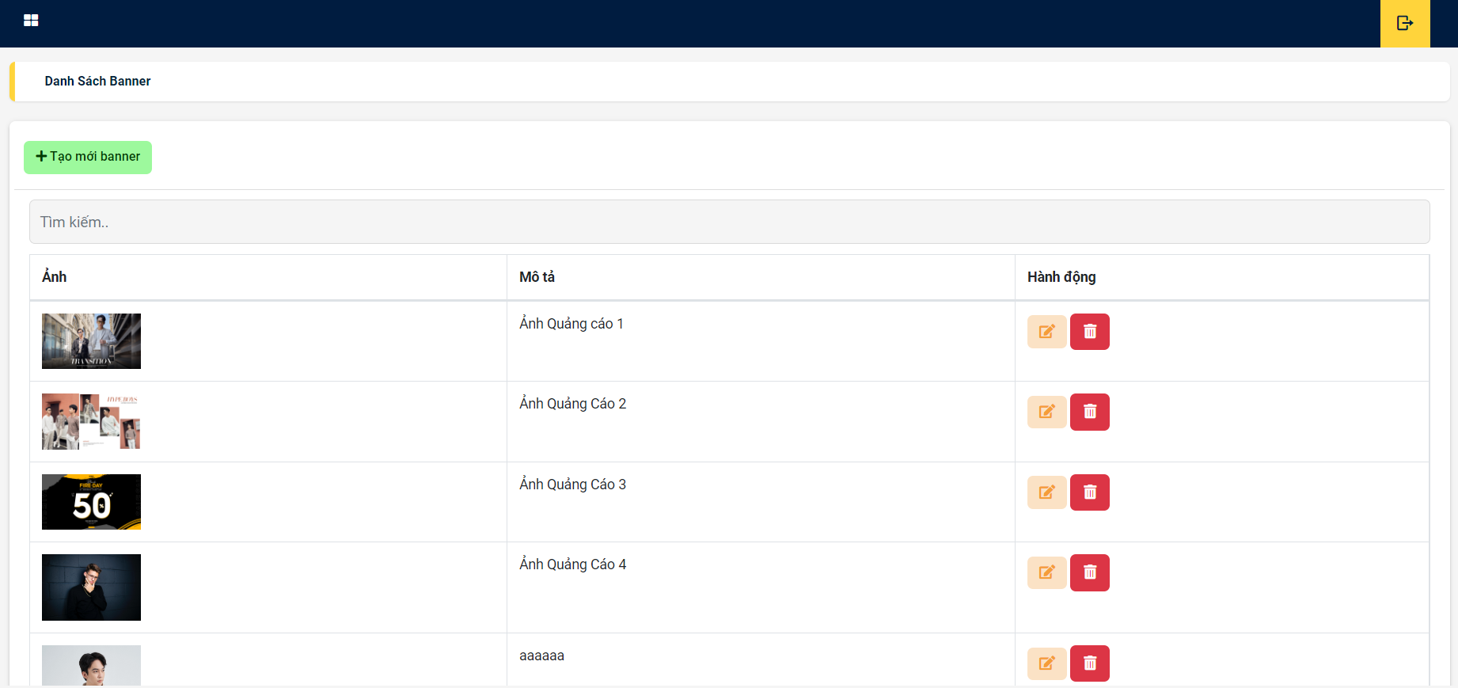

* + - 1. ***Giao diện quản lí Danh sách người dùng trang quản trị***

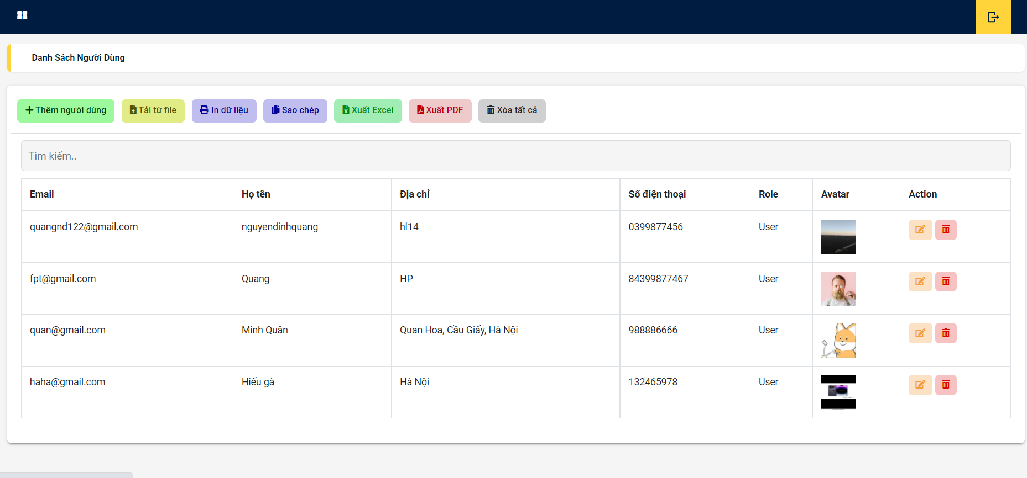

* + - 1. ***Giao diện quản lí Đơn hàng trang quản trị***

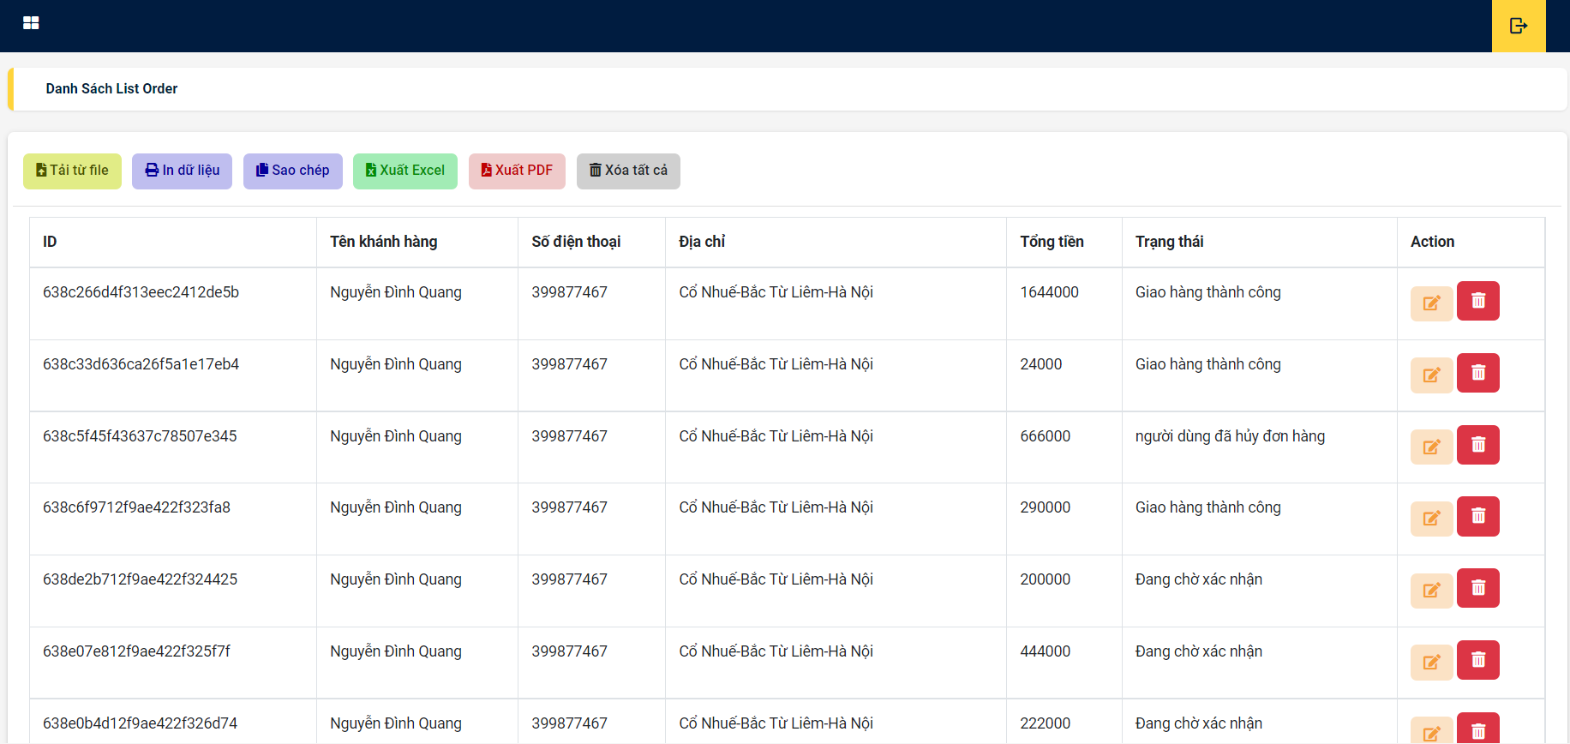

* + - 1. ***Giao diện quản lí Danh sách quản trị viên trang quản trị***

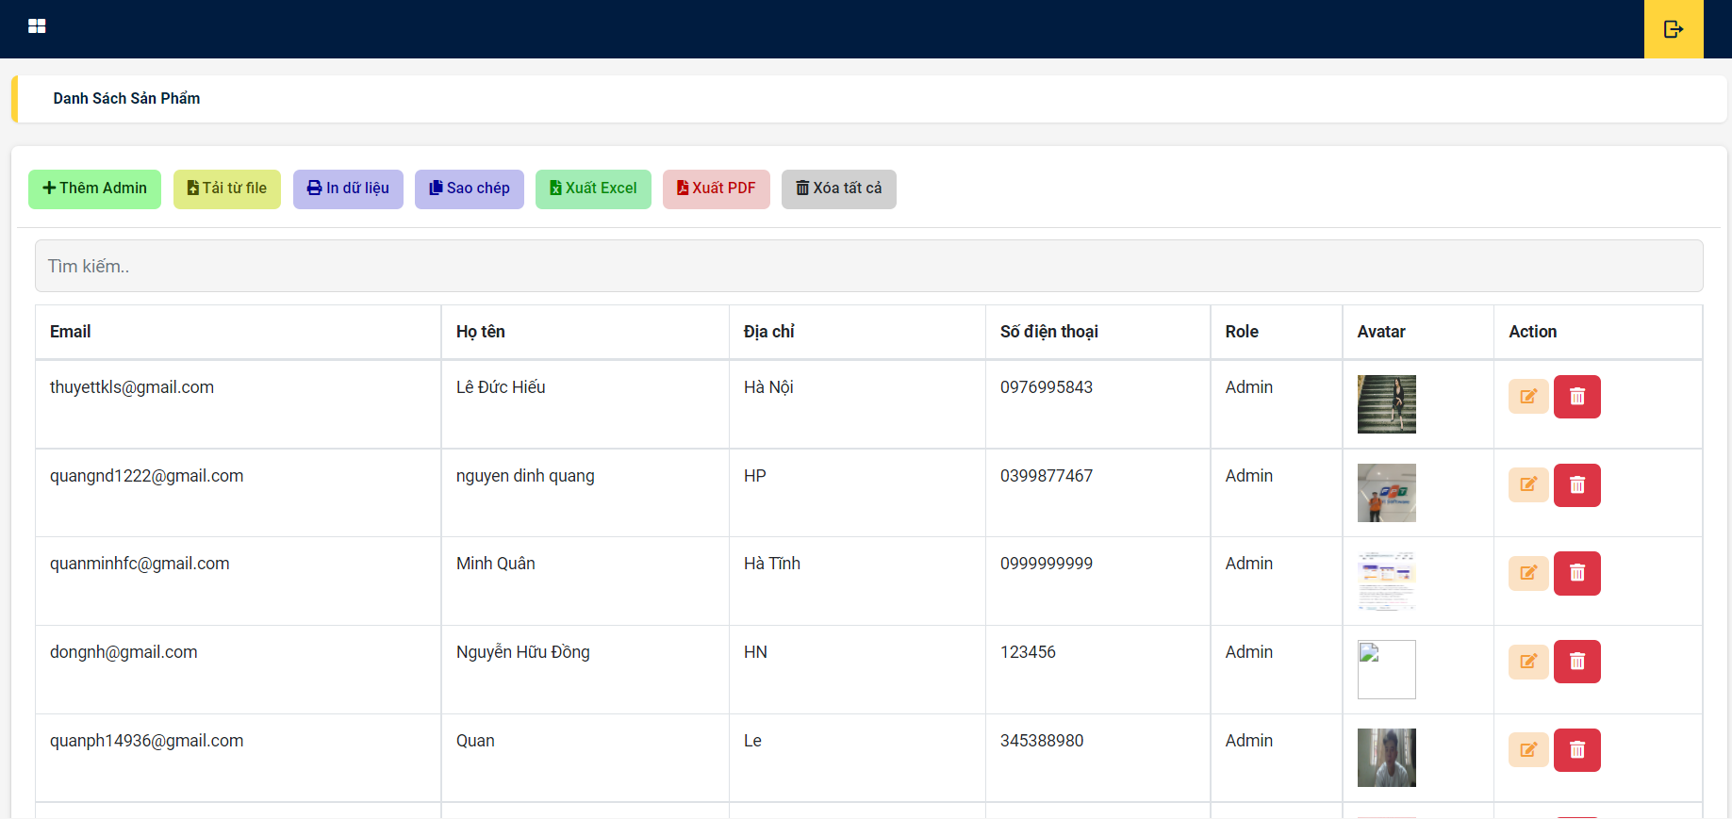

* + - 1. ***Giao diện quản lí Thông báo trang quản trị***

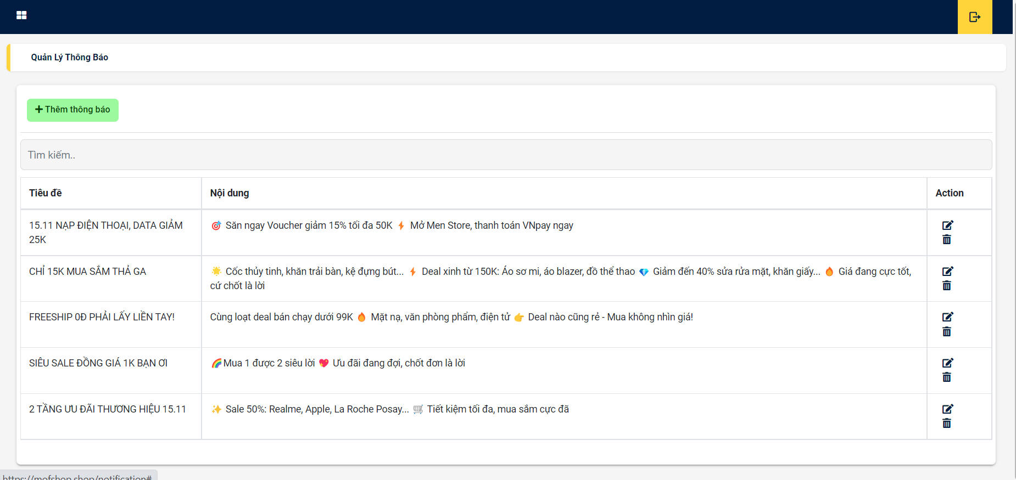

* + - 1. ***Giao diện quản lí Thống kê trang quản trị***

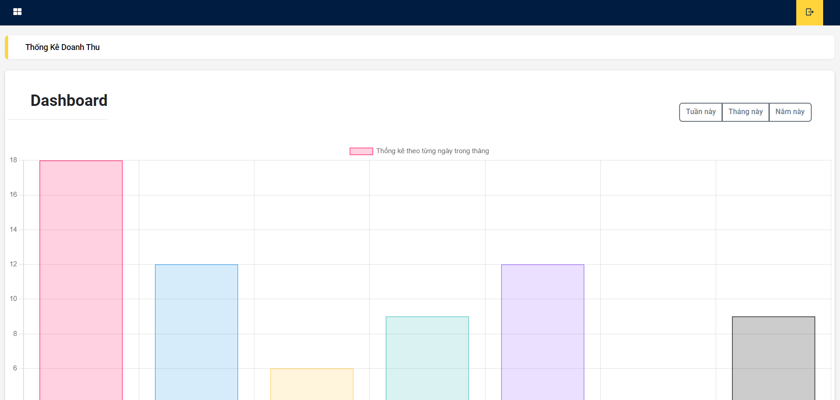

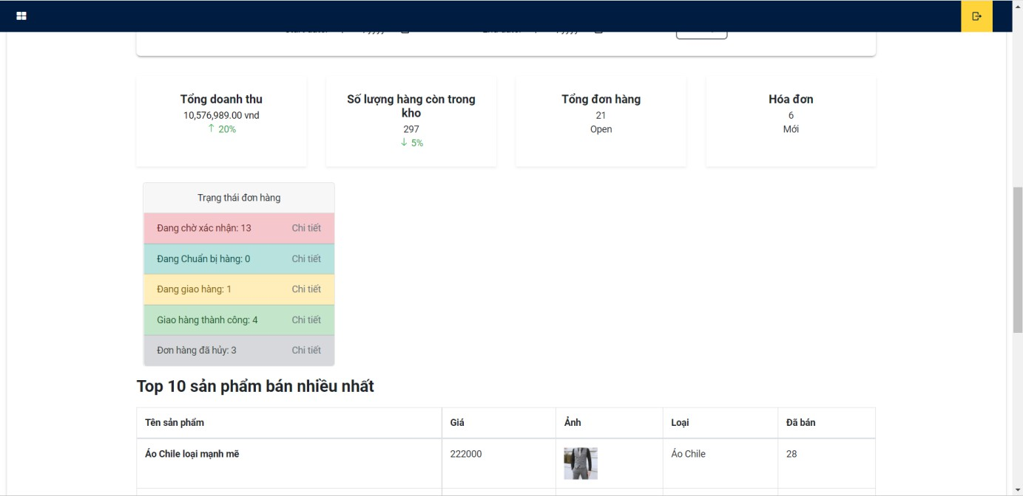

# PHẦN 4. Các chức năng

### Phân hệ quản trị - admin

* + - Quản lý thể loại

|  |  |
| --- | --- |
| **Tác nhân** | **Mô tả** |
| Admin | Chức năng này cho phép Admin quản lý thể loại theo Name và có hành động là chỉnh sửa hoặc xóa sản phẩm. |

* + - Quản lý sản phẩm

|  |  |
| --- | --- |
| **Tác nhân** | **Mô tả** |
| Admin | Chức năng này cho phép Admin quản lý các thông tin sản phẩm bao gồm: ID, ảnh, tên sản phẩm, thể loại, đơn giá, số lượng, mô tả sản phẩm, size, màu, hành động. |

* + - Quản lý đơn hàng

|  |  |
| --- | --- |
| **Tác nhân** | **Mô tả** |
| Admin | Chức năng này cho phép Admin quản lý và xem thông tin đơn hàng của khách hàng đã đặt trong đó bao gồm: Mã đơn hàng, tên khách hàng, số ĐT, ngày đặt hàng, địa chỉ, tổng tiền, chi tiết đơn hàng, |

* + - Quản lý khách hàng

|  |  |
| --- | --- |
| **Tác nhân** | **Mô tả** |
| Admin | Chức năng này cho phép Admin quản lý các thông tin của khách hàng như: ảnh đại diện, họ và tên, email,số điện thoại,địa chỉ. |

* + - Quản lý thống kê

|  |  |
| --- | --- |
| **Tác nhân** | **Mô tả** |
| Admin | Chức năng này cho phép Admin quản lý thống kê theo nhóm: thống kê theo thể loại, thống kê theo sản phẩm, thống kê theo năm, thống kê theo tháng, thống kê theo ngày, thống kê theo khách hàng.  Trong đó, sẽ có các giá trị cụ thể như: số lượng sản phẩm được mua, doanh thu, giá trung bình, giá thấp nhất, giá cao nhất. |

### Phân hệ khách hàng

* + - Đăng nhập

|  |  |
| --- | --- |
| **Tác nhân** | **Mô tả** |
| Khách hàng, user | Chức năng này cho phép khách hàng và user đăng nhập vào hệ thống để sử dụng các chức năng của hệ thống. |

* + - Đăng ký

|  |  |
| --- | --- |
| **Tác nhân** | **Mô tả** |
| Khách hàng, user | Chức năng này cho phép khách hàng và user đăng ký tài khoản để đăng nhập vào hệ thống để sử dụng các tính năng của hệ thống |

* + - Quên mật khẩu

|  |  |
| --- | --- |
| **Tác nhân** | **Mô tả** |
| Khách hàng, user | Chức năng này cho phép khách hàng và user trong trường hợp quên mật khẩu thì có thể thao tác để lấy lại được mật khẩu. |

* + - Tìm kiếm sản phẩm

|  |  |
| --- | --- |
| **Tác nhân** | **Mô tả** |

|  |  |
| --- | --- |
| Khách hàng, user | Chức năng này cho phép khách hàng và user tìm kiếm các sản phẩm mong muốn theo ở thích cá nhân. |

* + - Xem sản phẩm

|  |  |
| --- | --- |
| **Tác nhân** | **Mô tả** |
| Khách hàng, user | Chức năng này cho phép khách hàng và user xem sản phẩm mình muốn mua. |

* + - Xem chi tiết sản phẩm

|  |  |
| --- | --- |
| **Tác nhân** | **Mô tả** |
| Khách hàng, user | Chức năng này cho phép khách hàng và user xem chi tiết sản phẩm như: size, màu, loại,số sao,số bình luận,.... |

* + - Mua hàng

|  |  |
| --- | --- |
| **Tác nhân** | **Mô tả** |
| Khách hàng, user | Chức năng này cho phép khách hàng và user mua hàng mà mình đã chọn. |

* + - Giỏ hàng

|  |  |
| --- | --- |
| **Tác nhân** | **Mô tả** |

|  |  |
| --- | --- |
| Khách hàng, user | Chức năng này cho phép khách hàng và user quản lý và xem thông tin giỏ hàng. |

* + - Thêm sản phẩm yêu thích

|  |  |
| --- | --- |
| **Tác nhân** | **Mô tả** |
| Khách hàng, user | Chức năng này cho phép khách hàng và user thêm sản phẩm mình yêu thích. |

* + - Thanh toán

|  |  |
| --- | --- |
| **Tác nhân** | **Mô tả** |
| Khách hàng, user | Chức năng này cho phép khách hàng và user thực hiện thanh toán cho đơn hàng mà mình đã đặt. |

# PHẦN 5: CÁC PHI CHỨC NĂNG

Các phi chức năng của phần mềm:

* + - * Hiệu năng hoạt động
      * Tính sẵn sàng
      * An toàn thông tin
      * Tính bảo mật
      * Tính toàn vẹn
      * Tính khả dụng
      * Tính tin cậy

#### Yêu cầu về tính sẵn sàng

Hệ thống tính toán sử dụng để lưu trữ và xử lý thông tin, có một hệ thống điều khiển bảo mật sử dụng để bảo vệ nó, và kênh kết nối sử dụng để truy cập nó phải luôn hoạt động chính xác. Hệ thống có tính sẵn sàng cao hướng đến sự sẵn sàng ở mọi thời điểm, tránh được những rủi ro về phần cứng, phần mềm như: sự cố, hỏng phần cứng, cập nhật, nâng cấp ….

#### Yêu cầu về an toàn

Có biện pháp bảo vệ, ngăn chặn khả năng xảy ra các vi phạm bảo mật đến phần mềm, dữ liệu của hệ thống và ngăn chặn nguy cơ tấn công các lỗ hổng bảo mật gây tổn hại cho doanh nghiệp.

Bảo mật cần kiểm tra các thuộc tính sau:

* + - Cấu trúc ứng dụng
    - Sự tuân thủ thiết kế nhiều lớp
    - Vấn đề thực tế bảo mật
    - Quy trình mã hóa, lập trình
    - Bảo mật truy cập vào hệ thống, kiểm soát các chương trình

#### Yêu cầu về bảo mật

Một phần mềm tốt phải có chế độ bảo mật rất cao tránh nguy cơ rò rỉ thông tin cần thiết, phần mềm rất sạch không độc hại, có chế độ bảo vệ hệ thống tránh sự xâm nhập trái phép nguy hiểm, không tiết lộ thông tin của người dùng.

* 1. Các đặc điểm chất lượng phần mềm
     + Chất lượng sản phẩm phần mềm là khả năng đáp ứng toàn diện nhu cầu của người dùng về tính năng cũng như công dụng được nêu ra một cách tường minh hoặc không tường minh trong những ngữ cảnh xác định.
     + Là hàng hóa vô hình không thấy được. chất lượng phần mềm không mòn đi mà có xu hướng tốt lên sau mỗi lần có lỗi.
     + Các phần mềm tốt là các phần mềm có các chỉ tiêu cơ bản như , phản ánh đúng yêu cầu người dùng, chứa ít lỗi tiềm tàng , dễ vận hành sử dụng , tính an toàn và độ tin cậy cao , hiệu suất xử lý cao.

#### Các quy tắc nghiệp vụ

Dùng để định nghĩa hay ràng buộc một số ngữ cảnh của hoạt động nghiệp vụ. Quy tắc này dùng để khẳng định cấu trúc của hoạt động nghiệp vụ hoặc đề điều kiểu đến hoạt động nghiệp vụ.

* + - Quy tắc nghiệp vụ là: Các thủ tục, nguyên tắc hay các chuẩn phái tuân theo.
    - Các yêu cầu chức năng: Mô tả các chức năng hay các dịch vụ mà hệ thống phần mềm cần cung cấp.
    - Các yêu cầu phi chức năng: Mô tả các ràng buộc đặt lên dịch vụ và quá trình phát triển hệ thống (Chất lượng, Môi trường, chuẩn sử dụng, quy trình phát triển, ...).
    - Các yêu cầu miền/Lĩnh vực ngoài: Những yêu cầu đặt ra từ miền ứng dụng, phản ánh những đặc trưng miền đó.

# PHẦN 6: KIỂM THỬ

* 1. **Kế hoạch kiểm thử**

|  |  |  |
| --- | --- | --- |
| Thông tin chung | | |
| Mục đích | * Kiểm thử phân hệ quản trị - admin và phân hệ khách hàng * Phát hiện lỗi mà dev không phát hiện ra trong quá trình code. * Khi có lỗi thì tester báo cáo lỗi với test lead | |
| Test leader, Tester | Nguyễn Hữu Quân | * Chịu trách nhiệm quản lý hoạt động kiểm thử trong dự án. * Lập kế hoạch kiểm thử * Thực hiện kiểm thử * Lập báo cáo kiểm thử |

* 1. **Phân chia công việc và kết quả**

|  |  |  |  |  |  |  |
| --- | --- | --- | --- | --- | --- | --- |
| **Phân hệ quản trị - admin** | | | | | | |
| **STT** | **Nhiệm vụ** | **Tester** | **Pass** | **Fail** | **Pending** | **Số test case** |
| 1 | Kiểm thử chức năng và giao diện đăng nhập | Quân | 18 | 0 | 0 | 18 |
| 2 | Kiểm thử chức năng quản lý sản phẩm | Quân | 17 | 0 | 0 | 17 |
| 3 | Kiểm thử chức năng quản lý thể loại sản | Quân | 15 | 0 | 0 | 15 |

|  |  |  |  |  |  |  |
| --- | --- | --- | --- | --- | --- | --- |
|  | phẩm |  |  |  |  |  |
| 3 | Kiểm thử chức năng quản lý người dùng | Quân | 10 | 0 | 0 | 10 |
| 4 | Kiểm thử chức năng quản lý sản phẩm | Quân | 12 | 0 | 0 | 12 |
| 4 | Kiểm thử chức năng quản lý ảnh sản phẩm quảng cáo | Quân | 11 | 0 | 0 | 11 |
| 5 | Kiểm thử chức năng thống kê sản phẩm | Quân | 11 | 0 | 0 | 11 |
| 6 | Kiểm thử chức năng thống kê thể loại | Quân | 11 | 0 | 0 | 11 |
| 7 | Kiểm thử chức năng thống kê theo năm | Quân | 11 | 0 | 0 | 11 |
| 8 | Kiểm thử chức năng thống kê theo ngày | Quân | 11 | 0 | 0 | 11 |
| 9 | Kiểm thử chức năng thống kê theo tháng | Quân | 11 | 0 | 0 | 11 |
| 10 | Kiểm thử chức năng thông báo | Quân | 18 | 0 | 0 | 18 |
| 11 | Kiểm thử cửa sổ xóa, sửa sản phẩm | Quân | 17 | 0 | 0 | 17 |

|  |  |  |  |  |  |  |
| --- | --- | --- | --- | --- | --- | --- |
| 12 | Kiểm thử cửa sổ thêm mới quản trị viên | Quân | 7 | 0 | 0 | 7 |
| 13 | Kiểm thử cửa sổ thêm mới sản phẩm | Quân | 19 | 0 | 0 | 19 |

|  |  |  |  |  |  |  |
| --- | --- | --- | --- | --- | --- | --- |
| **Phân hệ khách hàng - user** | | | | | | |
| **ST T** | **Nhiệm vụ** | **Tester** | **Pass** | **Fail** | **Pending** | **Số test case** |
| 1 | Kiểm thử chức năng và giao diện đăng nhập | Quân | 18 | 0 | 0 | 18 |
| 2 | Kiểm thử chức năng và giao diện đăng ký | Quân | 16 | 1 | 0 | 17 |
| 3 | Kiểm thử chức năng và giao diện quên mật khẩu | Quân | 10 | 0 | 0 | 10 |
| 4 | Kiểm thử chức năng và giao diện trang chủ | Quân | 13 | 3 | 0 | 16 |
| 5 | Kiểm thử giao diện và chức năng xem chi tiết sản phẩm | Quân | 7 | 3 | 0 | 10 |
| 6 | Kiểm thử chức năng và giao diện giỏ hàng | Quân | 6 | 0 | 0 | 6 |
| 7 | Kiểm thử chức năng thêm sản phẩm yêu thích | Quân | 9 | 0 | 0 | 9 |
| 8 | Kiểm thử chức năng và giao diện thanh toán | Quân | 12 | 1 | 0 | 13 |

|  |  |  |  |  |  |  |
| --- | --- | --- | --- | --- | --- | --- |
| 9 | Kiểm thử chức năng và giao diện thông tin tài khoản cá nhân | Quân | 9 | 1 | 0 | 10 |
| 10 | Kiểm thử chức năng và giao diện comment và đánh giá sản phẩm | Quân | 6 | 1 | 0 | 7 |
| 11 | Kiểm thử chức năng chi tiết đơn hàng | Quân | 4 | 0 | 0 | 4 |
| 12 | Kiểm thử chức năng đổi mật khẩu | Quân | 2 | 0 | 0 | 2 |
| 13 | Kiểm thử chức năng thêm địa chỉ giao hàng | Quân | 4 | 0 | 0 | 4 |
| 14 | Kiểm thử chức năng màn hình số địa chỉ | Quân | 2 | 0 | 0 | 2 |
| 15 | Kiểm thử chức năng màn hình hiểm thị vị trí cửa hàng | Quân | 2 | 0 | 0 | 2 |
| 16 | Kiểm thử chức năng màn hình cảm ơn khách hàng | Quân | 2 | 0 | 0 | 2 |
| 17 | Kiểm thử chức năng thông báo | Quân | 4 | 0 | 0 | 4 |

|  |  |  |  |  |  |  |
| --- | --- | --- | --- | --- | --- | --- |
| 18 | Kiểm thử chức năng cài đặt | Quân | 2 | 0 | 0 | 2 |
| 19 | Kiểm thử chức năng cài đặt thông báo | Quân | 4 | 0 | 0 | 4 |
| 20 | Kiểm thử chức năng thay đổi trang cá nhân | Quân | 4 | 0 | 0 | 4 |
| 21 | Kiểm thử chức năng chi tiết đơn hàng | Quân | 4 | 0 | 0 | 4 |
| 22 | Kiểm thử chức năng màn hình đơn hàng của tôi | Quân | 2 | 0 | 0 | 2 |

* 1. **Kết quả đạt được**
     + Tổng test case: 351
     + Test fail: 10
     + Test pass: 341
     + Tỷ lệ pass: ~ 97%

# PHẦN 7: TỔNG KẾT

### Thời gian phát triển dự án

Thời gian phát triển dự án từ ngày 25/08/2022 đến ngày 12/12/2022

### Mức độ hoàn thành dự án

Mức độ hoàn thành dự án đã đạt ~96% so với mục tiêu ban đầu đề ra.

### Những khó khăn rủi ro gặp phải và cách giải quyết

|  |  |
| --- | --- |
| **Khó khăn** | **Cách giải quyết** |
| Các thành viên trong nhóm đều đang đi làm, nên thời gian dành cho dự án không nhiều. | Tranh thù thời gian buổi tối và cuối tuần để hoàn thiện nhiệm vụ, tập trung vào các chức năng chính. |
| Năng lực của các thành viên chênh lệch | Tăng cường trao đổi, họp bàn. Người có năng lực nhất sẽ chịu trách nhiệm dev lead, và hỗ trợ xử lý bug khi thành viên khác gặp khó. |
| Chưa có kinh nghiệm với dự án thực tế | Cần phải khảo sát chi tiết, phân tích yêu cầu cẩn thận để tránh làm lệch đi mục đích ban đầu dự án. |
| Các thành viên ban đầu rời dự án sớm. Chỉ trong vòng 3 tuần đầu đã có 1 bạn bỏ, không tham gia nữa. | Các thành viên còn lại phải bàn lại công việc, xác định rõ nhiệm vụ, cố gắng dành nhiều thời gian trao đổi và code hơn trong quá trình thực hiện. |

|  |  |
| --- | --- |
| Đôi khi có thành viên không tập trung cho dự án. | Nhóm trưởng phải tăng cường nhắc nhở. |
| Cách làm việc không thống nhất, dẫn đến tốn thêm thời gian khắc phục | Nhóm trưởng nhắc nhở thành viên, đưa ra cách giải quyết. |

* 1. **Những bài học rút ra sau khi làm dự án**

Cho tới thời điểm hoàn thiện này, chúng em đã rút ra được nhiều bài học quý báu như sau:

* + - Cần phải xác định rõ ràng mục đích, đầu vào đầu ra của 1 công việc bất kỳ.
    - Khâu khảo sát, xác định yêu cầu bài toán là 1 khâu quan trọng, xương sống của mọi vấn đề.
    - Trước khi bắt đầu một dự án hay công việc thì cần có kế hoạch rõ ràng.
    - Nhanh chóng giải quyết vấn đề đã được góp ý từ người hướng dẫn - team lead.
    - Các thành viên trong nhóm tăng cường trao đổi để thống nhất cách làm việc và giải quyết vấn đề, không nên tự ý mình làm, tránh tình trạng công việc chung thiếu tính nhất quán.
    - Trách nhiệm cá nhân đối với công việc và nhóm là rất quan trọng, đừng ích kỷ cá nhân mà chậm tiến độ chung cả nhóm.
    - Làm việc hết mình, trách tình trạng ỷ lại vào người khác, khi gặp khó chủ động trao đổi, không đợi người khác hỏi mới nói.
    - Quan sát, phân chia công việc theo khả năng của từng thành viên.

# PHẦN 8: YÊU CẦU KHÁC

## Phụ lục A: Kế hoạch trong tương lai

Dù cho đã rất cố gắng, thì sản phẩm của chúng em không tránh khỏi còn thiếu sót.

Trong tương lai chúng em sẽ hoàn thiện ứng dụng, và phát triển thêm các tính năng mới để thu hút thêm nhiều khách hàng cũng như đem lại trải nghiệm tuyệt vời cho người dùng.

|  |  |  |
| --- | --- | --- |
| **STT** | **Chức năng** | **Mô tả** |
| 1 | Chức năng nhân viên | Thêm nhân viên vào hệ thống để có thể giao hàng... |
| 2 | Chăm sóc khách hàng | Hệ thống sẽ tự động gửi thông tin các sản phẩm nổi bật, sản phẩm đang giảm giá, sự kiện ưu đãi hàng tuần cho khách hàng. Khách hàng và cửa hàng có thể nhắn tin trực tiếp cho nhau thông qua ứng dụng. |